
UNIVERSITÉ DE LOMÉ
INSTITUT NATIONAL DES SCIENCES DE L’ÉDUCATION (INSE)
Mémoire N° ……… Année universitaire 2024-2026
LES ENJEUX DE LA VALORISATION DES RESSOURCES LOCALES DANS LA FORMATION DES PROFESSEURS D’ÉCOLE EN SCIENCES ET TECHNOLOGIES DANS LES ÉCOLES NORMALES DE FORMATION DES PROFESSEURS D’ÉCOLE (ENFPE) DU TOGO
Mémoire présenté en vue de l’obtention du diplôme de
MASTER PROFESSIONNEL
Domaine : Sciences de l’Éducation et de la Formation
Mention : Sciences de la Formation
Spécialité : Sciences et Technologie
Présenté et soutenu publiquement par : Sous la direction de :
Adjo AKPALOU ………………………………
Le ……………………… 2026 Co-direction : ………………………
COMPOSITION DU JURY
Président du jury : | ……………………………………………
Examinateur : | ……………………………………………
Directeur de mémoire : | ……………………………………………
Co-directeur de mémoire : | ……………………………………………

DÉDICACE
À ma famille, pour son soutien constant, sa patience et ses encouragements tout au long de cette formation.
À tous les formateurs et élèves-professeurs des Écoles normales de formation des professeurs d’école du Togo, qui œuvrent chaque jour à bâtir une école enracinée dans son milieu et ouverte sur le monde.

REMERCIEMENTS
Le présent mémoire est l’aboutissement d’un parcours de formation qui n’aurait pu être mené à son terme sans le concours de nombreuses personnes, auxquelles nous tenons à exprimer notre profonde gratitude.
Nos remerciements s’adressent en premier lieu à notre directeur de mémoire, ainsi qu’à notre co-directeur, pour la rigueur scientifique de leur encadrement, la disponibilité dont ils ont fait preuve et la pertinence de leurs observations, qui ont constamment orienté et enrichi ce travail.
Nous exprimons également notre reconnaissance à la direction et à l’ensemble du corps enseignant de l’Institut National des Sciences de l’Éducation (INSE) de l’Université de Lomé, pour la qualité de la formation dispensée dans le cadre du Master professionnel en Sciences de la Formation, spécialité Sciences et Technologie.
Nous remercions très sincèrement M. ADANGLO Kouami, Directeur de l’ENFPE de Notsè, et M. EZA Agbéko Kossi, Directeur adjoint chargé des études, pour l’accueil chaleureux qui nous a été réservé et pour les conditions favorables dans lesquelles s’est déroulé notre stage en responsabilité. Nos remerciements vont également aux formateurs titulaires du champ Sciences et technologie et des autres champs disciplinaires, dont l’accompagnement bienveillant et exigeant a contribué à notre professionnalisation.
Nous adressons une pensée reconnaissante aux cent sept élèves-professeurs qui ont accepté de répondre à notre questionnaire : sans leur disponibilité et la sincérité de leurs réponses, cette recherche n’aurait pu voir le jour.
Que les membres du jury trouvent ici l’expression de notre gratitude pour avoir accepté d’évaluer ce travail et de l’enrichir de leurs remarques.
Enfin, nous remercions nos camarades de promotion, nos parents et nos amis pour leur soutien moral et matériel. Que toutes celles et tous ceux qui, de près ou de loin, ont contribué à la réalisation de ce mémoire veuillent bien trouver ici l’expression de notre sincère reconnaissance.
SOMMAIRE
Introduction générale 1
Première partie : Cadre du stage, problème de recherche et approche théorique et méthodologique 4
Chapitre 1 : Cadre du stage, activités réalisées, acquis professionnels et difficultés rencontrées 5
1.1. Cadre du stage 5
1.2. Compte rendu des activités menées 6
1.3. Bonnes pratiques et expériences capitalisées 14
1.4. Difficultés rencontrées dans la préparation des activités et la conduite des classes 15
Chapitre 2 : Constats et énoncé du problème de recherche 17
2.1. Constats sur l’enseignement des sciences et technologies 17
2.2. Formulation du problème 20
2.3. Problématique 21
2.4. Questions de recherche 21
2.5. Objectifs de la recherche 22
2.6. Hypothèses de recherche 22
2.7. Variables de la recherche 24
2.8. Définition des concepts clés 26
2.9. Enjeux spécifiques de la problématique 29
Chapitre 3 : Approche théorique et méthodologique 30
3.1. Revue de la littérature 30
3.2. Cadre théorique 36
3.3. Démarche méthodologique de l’étude 40
Deuxième partie : Présentation des résultats et contribution professionnelle 43
Chapitre 4 : Présentation, analyse, interprétation et discussion des résultats 44
4.1. Caractéristiques de l’échantillon 44
4.2. Pratiques de valorisation des ressources locales par les formateurs (OS1 – HS1) 47
4.3. Perception et sentiment de compétence des élèves-professeurs (OS2 – HS2) 50
4.4. Écarts et freins à la valorisation des ressources locales (OS3 – HS3) 55
4.5. Besoins et leviers identifiés par les élèves-professeurs (OS4) 57
4.6. Vérification des hypothèses 59
4.7. Discussion générale des résultats 61
Chapitre 5 : Contribution professionnelle 65
5.1. Rappel de la problématique et des objectifs 65
5.2. Présentation du dispositif expérimental 66
5.3. Mise en œuvre avec les élèves-professeurs 85
5.4. Analyse de l’impact pédagogique du dispositif 88
5.5. Apports pour la pratique professionnelle 91
5.6. Limites et perspectives 93
Conclusion générale 95
Références bibliographiques 98
Annexes 101
Annexe 1 : Questionnaire destiné aux élèves-professeurs 101
Annexe 2 : Fiche-type de conception d’une activité à partir des ressources locales 102
Annexe 3 : Outils d’évaluation du dispositif 103
Annexe 4 : Synthèse des recommandations du rapport de l’Académie des sciences et de l’Académie des technologies (2020) 104

SIGLES ET ABRÉVIATIONS
APA American Psychological Association
APC Approche par les compétences
CE Cours élémentaire
CM Cours moyen (CM1, CM2)
DACE Directeur adjoint chargé des études
DEPP Direction des enseignements préscolaire et primaire
DEx-CC Direction des examens, concours et certifications
DPIP Direction des programmes et des innovations pédagogiques
DRH Direction (Directeur) des ressources humaines
DST Devoir surveillé sur table
EC Élément constitutif (d’une unité d’enseignement)
ENFPE École normale de formation des professeurs d’école
ENI École normale d’instituteurs
EPE Élève-professeur d’école
GC Groupe-classe
HG Hypothèse générale
HS Hypothèse secondaire
IKS Indigenous Knowledge Systems (systèmes de savoirs autochtones)
INSE Institut national des sciences de l’éducation
MEN Ministère de l’Éducation nationale
MEPSE Ministère des Enseignements primaire et secondaire
OMS Organisation mondiale de la santé
OS Objectif spécifique
QS Question spécifique
S&T / ST Science(s) et technologie(s)
SCA Systèmes de connaissances autochtones
SODIS Solar water disinfection (désinfection solaire de l’eau)
SPA Stage de pratique accompagnée
SR Stage en responsabilité
TP Travaux pratiques
TPA Techniques de pédagogie active
UE Unité d’enseignement
UNESCO Organisation des Nations unies pour l’éducation, la science et la culture
VD Variable dépendante
VI Variable indépendante
χ² Khi-deux (test d’indépendance)
LISTE DES TABLEAUX
Tableau 1 : Chronologie des principales activités du stage en responsabilité 6
Tableau 2 : Étapes de l’entretien-conseil 11
Tableau 3 : Grille d’évaluation de la soutenance des rapports de stage des EPE 12
Tableau 4 : Types d’évaluation et pondération dans les ENFPE 13
Tableau 5 : Tableau de cohérence de la recherche 23
Tableau 6 : Opérationnalisation des variables de la recherche 25
Tableau 7 : Synthèse du cadre théorique et articulation avec les hypothèses 39
Tableau 8 : Structure du questionnaire adressé aux élèves-professeurs 41
Tableau 9 : Répartition des enquêtés selon le sexe 44
Tableau 10 : Répartition des enquêtés selon l’âge 45
Tableau 11 : Répartition des enquêtés selon le dernier diplôme obtenu 46
Tableau 12 : Fréquence d’utilisation des ressources locales par les formateurs, selon les élèves-professeurs 47
Tableau 13 : Types de ressources locales observées en cours par les élèves-professeurs (réponses multiples) 48
Tableau 14 : Fréquence d’usage perçue selon le sexe (en %) 49
Tableau 15 : Participation des élèves-professeurs à la fabrication d’un matériel pédagogique local 50
Tableau 16 : Opinion des élèves-professeurs sur l’énoncé « Les ressources locales facilitent ma compréhension des cours » 51
Tableau 17 : Adhésion des élèves-professeurs aux effets perçus des ressources locales 52
Tableau 18 : Perception de la compréhension selon la fréquence d’usage déclarée par les formateurs (en %) 53
Tableau 19 : Perception de la compréhension selon la participation à la fabrication de matériel (en %) 53
Tableau 20 : Perception de la compréhension selon la diversité des ressources observées (en %) 54
Tableau 21 : Difficultés rencontrées dans l’utilisation des ressources locales (réponses multiples) 55
Tableau 22 : Nombre moyen de difficultés citées selon la fréquence d’usage perçue 56
Tableau 23 : Thèmes des suggestions formulées par les élèves-professeurs (analyse de contenu) 57
Tableau 24 : Synthèse de la vérification des hypothèses 59
Tableau 25 : Inventaire des ressources locales mobilisées dans le dispositif 67
Tableau 26 : Justification pédagogique et scientifique des expériences retenues 68
Tableau 27 : Vue d’ensemble des six expériences du dispositif 70
Tableau 28 : Matériel de l’expérience 1 et provenance 70
Tableau 29 : Matériel de l’expérience 2 et provenance 73
Tableau 30 : Matériel de l’expérience 3 et provenance 75
Tableau 31 : Matériel de l’expérience 4 et provenance 78
Tableau 32 : Matériel de l’expérience 5 et provenance 80
Tableau 33 : Matériel de l’expérience 6 et provenance 83
Tableau 34 : Paramètres de mise en œuvre du dispositif 86
Tableau 35 : Déroulement de la mise en œuvre du dispositif 87
Tableau 36 : Difficultés identifiées et ajustements apportés au dispositif 88
Tableau 37 : Comparaison entre matériel conventionnel et ressources locales 89
Tableau 38 : Correspondance entre les résultats de l’enquête et les réponses apportées par le dispositif 90
Tableau 39 : Méthode de conception d’une activité scientifique à partir des ressources locales 92
Tableau 40 : Recommandations opérationnelles par acteur 92
Tableau 41 : Pistes d’extension de la démarche à d’autres thèmes du programme 94
Tableau 42 : Fiche-type de conception d’une activité expérimentale à partir des ressources locales 102
Tableau 43 : Grille d’observation de l’atelier de travaux pratiques 103
Tableau 44 : Questionnaire d’appréciation du dispositif (échelle de Likert) 103
LISTE DES FIGURES
Figure 1 : Tableau récapitulatif des résultats du semestre 1 par ENFPE (promotion 2025-2027) 9
Figure 2 : Modèle d’analyse de la recherche 26
Figure 3 : Répartition des enquêtés selon le sexe (n = 107) 44
Figure 4 : Répartition des enquêtés selon l’âge (n = 107) 45
Figure 5 : Répartition des enquêtés selon le dernier diplôme obtenu (n = 107) 46
Figure 6 : Fréquence d’utilisation des ressources locales par les formateurs, selon les élèves-professeurs (n = 107) 47
Figure 7 : Types de ressources locales observées en cours par les élèves-professeurs (réponses multiples, n = 107) 48
Figure 8 : Participation des élèves-professeurs à la fabrication d’un matériel pédagogique local (n = 107) 50
Figure 9 : Opinion des élèves-professeurs sur la facilitation de la compréhension des cours par les ressources locales (n = 107) 51
Figure 10 : Adhésion des élèves-professeurs aux effets perçus des ressources locales (n = 107) 52
Figure 11 : Perception de la compréhension selon la fréquence d’usage déclarée par les formateurs 53
Figure 12 : Difficultés rencontrées dans l’utilisation des ressources locales (réponses multiples, n = 107) 56
Figure 13 : Thèmes des suggestions formulées par les élèves-professeurs (analyse de contenu, n = 107) 58
Figure 14 : Schéma directeur global du dispositif : six expériences adossées à l’EC « Maladies et hygiène » 69
Figure 15 : Dispositif de l’expérience 1 : filtre à eau artisanal 72
Figure 16 : Schéma directeur de l’expérience 1 : filtre à eau artisanal 73
Figure 17 : Dispositif de l’expérience 2 : mise en évidence du goudron du tabac 74
Figure 18 : Schéma directeur de l’expérience 2 : goudron du tabac 75
Figure 19 : Dispositif de l’expérience 3 : microbes des mains 76
Figure 20 : Schéma directeur de l’expérience 3 : microbes des mains 77
Figure 21 : Dispositif de l’expérience 4 : larves de moustiques 79
Figure 22 : Schéma directeur de l’expérience 4 : larves de moustiques 80
Figure 23 : Dispositif de l’expérience 5 : déchets biodégradables 81
Figure 24 : Schéma directeur de l’expérience 5 : déchets biodégradables 82
Figure 25 : Dispositif de l’expérience 6 : eau clarifiée au moringa 84
Figure 26 : Schéma directeur de l’expérience 6 : eau clarifiée au moringa 85
Figure 27 : Cycle de mise en œuvre du dispositif de valorisation des ressources locales 86

RÉSUMÉ
Au Togo, l’enseignement des sciences et technologies (ST) demeure largement théorique et déconnecté du milieu de vie des apprenants, en dépit d’une volonté institutionnelle ancienne de contextualisation des apprentissages et d’un patrimoine riche en ressources naturelles, matérielles et en savoirs endogènes. Le présent mémoire analyse les enjeux de la valorisation des ressources locales dans la formation initiale des élèves-professeurs (EPE) des Écoles normales de formation des professeurs d’école (ENFPE). Il postule que cette valorisation permet de développer des compétences professionnelles transférables et adaptées aux réalités des classes du primaire, et décline cette hypothèse générale en trois hypothèses secondaires relatives à la nature des pratiques des formateurs, à l’effet de l’engagement actif des EPE et au poids des conditions matérielles et institutionnelles.
Adossée à un cadre théorique articulant le socioconstructivisme, l’apprentissage expérientiel, la théorie de l’auto-efficacité, la transposition didactique et l’approche interculturelle de l’enseignement des sciences, l’étude repose sur une enquête par questionnaire menée auprès de 107 EPE, dont les données ont fait l’objet d’un traitement statistique descriptif, de tests du khi-deux et d’une analyse de contenu thématique.
Les résultats indiquent que 82,2 % des EPE observent un recours fréquent aux ressources locales, mais que celui-ci privilégie les objets du milieu (56,1 %) au détriment des savoirs traditionnels (18,7 %). L’adhésion des EPE est massive (100 % d’accord sur la compréhension), et plus marquée chez ceux qui ont fabriqué du matériel (76,2 % contre 60,9 % de « tout à fait d’accord »), sans que cet écart soit statistiquement significatif. Les freins sont avant tout matériels (46,7 %) et ne diminuent pas avec la fréquence d’usage. L’hypothèse générale est ainsi partiellement confirmée. En guise de contribution professionnelle, le mémoire propose un dispositif de six expériences artisanales réalisées sans achat de matériel, adossées à l’EC « Maladies et hygiène », assorties de schémas directeurs et de recommandations transférables.
Mots-clés : ressources locales, savoirs endogènes, sciences et technologies, formation initiale des enseignants, ENFPE, démarche d’investigation, Togo.

ABSTRACT
In Togo, science and technology (S&T) education remains largely theoretical and disconnected from learners’ everyday environment, despite a long-standing institutional commitment to contextualised learning and a rich heritage of natural and material resources and indigenous knowledge. This dissertation examines what is at stake in using local resources in the initial training of student teachers at the teacher training colleges for primary school teachers (ENFPE). It hypothesises that the pedagogical use of local resources fosters transferable professional competencies suited to the realities of primary classrooms, and breaks this general hypothesis down into three sub-hypotheses concerning the nature of teacher educators’ practices, the effect of student teachers’ active engagement, and the weight of material and institutional conditions.
Grounded in a theoretical framework combining socio-constructivism, experiential learning, self-efficacy theory, didactic transposition and the cross-cultural approach to science education, the study relies on a questionnaire survey of 107 student teachers, analysed through descriptive statistics, chi-square tests and thematic content analysis.
Findings show that 82.2% of student teachers report frequent use of local resources by their trainers, but that such use favours everyday objects (56.1%) over traditional knowledge (18.7%). Student teachers’ support is overwhelming (100% agreement on improved understanding) and stronger among those who have made teaching materials (76.2% vs. 60.9% “strongly agree”), although this difference is not statistically significant. Obstacles are primarily material (46.7%) and do not decrease with frequency of use. The general hypothesis is therefore partially confirmed. As a professional contribution, the dissertation proposes a set of six no-cost, hands-on experiments linked to the “Diseases and Hygiene” course, together with concept maps and transferable recommendations.
Keywords: local resources, indigenous knowledge, science and technology, initial teacher education, ENFPE, inquiry-based learning, Togo.

Introduction générale
Dans le sillage de Ki-Zerbo (1990), pour qui l’éducation constitue la véritable « locomotive » du développement des sociétés africaines, il apparaît que le progrès d’un pays repose largement sur la capacité de son système éducatif à doter les citoyens des outils intellectuels leur permettant de comprendre, d’expliquer et de transformer leur environnement. Parmi ces outils, les sciences et technologies occupent une place singulière : elles permettent à l’individu d’interroger son milieu de vie, d’expliquer les phénomènes qui l’entourent, de résoudre des problèmes concrets et de participer de manière éclairée à la transformation de sa communauté.
Les sciences et technologies contribuent ainsi au développement de la curiosité, de l’esprit critique, de l’observation, du raisonnement, de la créativité et de la résolution de problèmes. Leur enseignement ne saurait, dès lors, se réduire à la transmission de connaissances théoriques ; il devrait au contraire privilégier l’observation, la manipulation, l’expérimentation et la mise en relation des savoirs scientifiques avec les réalités de la vie quotidienne (Harlen, 2010). Dans cette perspective, l’environnement immédiat de l’apprenant constitue un gisement considérable de situations, d’objets, de phénomènes et de matériaux susceptibles d’être exploités à des fins pédagogiques.
Dans un contexte mondial marqué par les enjeux environnementaux, la transition écologique et la nécessité de développer une culture scientifique et technologique adaptée aux réalités des sociétés, la formation des enseignants en sciences et technologies revêt une importance stratégique (UNESCO, 2017). Le futur professeur d’école doit non seulement maîtriser les connaissances scientifiques et technologiques nécessaires à l’exercice de son métier, mais également être capable de concevoir des situations d’apprentissage concrètes, contextualisées et adaptées aux ressources disponibles dans son milieu. La valorisation des ressources locales peut, à cet égard, constituer une approche pédagogique féconde pour rapprocher les apprentissages scolaires des réalités vécues par les apprenants.
Au Togo, les Écoles normales de formation des professeurs d’école (ENFPE), issues de la réforme de la formation des enseignants qui a conduit en 2022 à la transformation des anciennes Écoles normales d’instituteurs (ENI), jouent un rôle déterminant dans la préparation des futurs enseignants du primaire. La formation qui y est dispensée vise à développer chez les élèves-professeurs d’école (EPE) les connaissances ainsi que les compétences pédagogiques et professionnelles nécessaires à l’exercice de leur futur métier. Dans le domaine des sciences et technologies, cette formation devrait permettre aux futurs professeurs d’école de construire non seulement des connaissances théoriques, mais aussi des compétences pratiques leur permettant d’exploiter leur environnement comme source d’apprentissage.
L’importance accordée à la connaissance du milieu dans l’éducation n’est d’ailleurs pas nouvelle au Togo. La réforme de l’enseignement engagée en 1975, à travers l’ordonnance n° 16/PR du 6 mai 1975, a accordé une place de choix à l’étude du milieu dans la conception des nouveaux programmes (Ministère de l’Éducation nationale [MEN], 1975). Cette orientation traduit une volonté affirmée de rapprocher les apprentissages scolaires des réalités de l’environnement dans lequel évoluent les apprenants. Elle constitue un point d’appui pour réfléchir aujourd’hui à la manière dont les ressources disponibles dans les différents milieux de vie peuvent être mobilisées dans la formation des futurs enseignants.
À l’école primaire, où l’enfant commence à observer son environnement de manière systématique, l’enseignement des sciences et technologies contribue ainsi à former des citoyens capables de comprendre les phénomènes de leur environnement et de participer à la résolution des problèmes auxquels leur communauté est confrontée, notamment en matière de santé, d’hygiène, d’eau et d’environnement.
Dans cette perspective, les ressources locales présentent un intérêt pédagogique majeur. Elles peuvent être naturelles (eau, sol, plantes, graines, pierres, phénomènes observables), matérielles (objets de récupération, matériaux artisanaux, outils et objets techniques de la vie quotidienne) ou immatérielles (savoir-faire des artisans, des agriculteurs, des tradipraticiens et autres personnes-ressources du milieu). Mobilisées de manière réfléchie, elles permettent de construire des activités d’observation, de manipulation, d’expérimentation, de conception et de résolution de problèmes.
La valorisation pédagogique des ressources locales ne consiste donc pas simplement à utiliser des objets disponibles dans l’environnement. Elle suppose de les identifier, de sélectionner ceux qui présentent un intérêt didactique, de les adapter à un objectif d’apprentissage et de les intégrer dans des situations qui engagent activement les apprenants dans la construction des connaissances. Elle peut ainsi contribuer à faire évoluer l’enseignement des sciences et technologies d’une approche essentiellement transmissive vers une approche active, pratique et contextualisée. Dans la formation des futurs professeurs d’école, cette démarche présente de surcroît un intérêt professionnel évident : en apprenant à identifier et à exploiter les ressources de leur environnement, les élèves-professeurs développent leur capacité à concevoir des activités scientifiques adaptées aux réalités de leurs futures classes, y compris dans des contextes où les équipements didactiques spécialisés font défaut.
Cependant, la présence de ressources dans l’environnement ne signifie pas qu’elles sont effectivement utilisées dans les pratiques de formation, ni qu’elles le sont de manière didactiquement pertinente. Plusieurs interrogations émergent alors : quelles ressources locales sont effectivement exploitées dans la formation des futurs professeurs d’école en sciences et technologies ? Comment le sont-elles ? Quelles compétences leur exploitation permet-elle de développer ? Quels obstacles freinent leur intégration et quelles conditions faudrait-il réunir pour la favoriser ? Ces interrogations convergent vers une question centrale : quels sont les enjeux de la valorisation des ressources locales en sciences et technologies dans la formation des élèves-professeurs des ENFPE du Togo ?
C’est dans cette perspective que s’inscrit le présent mémoire de Master professionnel, intitulé : « Les enjeux de la valorisation des ressources locales dans la formation des professeurs d’école en sciences et technologies dans les Écoles normales de formation des professeurs d’école (ENFPE) du Togo ».
L’objectif général de ce travail est d’analyser ces enjeux dans la formation initiale des EPE. Il s’agit plus précisément de décrire les pratiques actuelles d’intégration des ressources locales par les formateurs, de mesurer la perception et le sentiment de compétence des élèves-professeurs, d’identifier les freins à cette valorisation et de proposer des pistes opérationnelles, sous la forme d’un dispositif d’expériences pratiques réalisables sans achat de matériel, susceptibles de renforcer l’intégration des ressources locales dans les pratiques de formation.
Pour atteindre ces objectifs, le mémoire est structuré en deux parties et cinq chapitres. La première partie, consacrée au cadre de l’étude, comprend trois chapitres : le premier rend compte du stage en responsabilité effectué à l’ENFPE de Notsè, des activités réalisées, des acquis professionnels et des difficultés rencontrées ; le deuxième expose les constats de départ et construit le problème de recherche (problématique, questions, objectifs, hypothèses et variables) ; le troisième présente la revue de la littérature, le cadre théorique et la démarche méthodologique. La seconde partie, consacrée aux résultats et à leur prolongement professionnel, comprend deux chapitres : le quatrième présente, analyse, interprète et discute les résultats de l’enquête au regard des hypothèses ; le cinquième développe la contribution professionnelle, articulée autour d’un dispositif de six expériences artisanales conçues à partir des ressources locales du Togo.

Première partie
CADRE DU STAGE, PROBLÈME DE RECHERCHE ET APPROCHE THÉORIQUE ET MÉTHODOLOGIQUE

Chapitre 1 : Cadre du stage, activités réalisées, acquis professionnels et difficultés rencontrées
Ce premier chapitre rend compte du stage en responsabilité effectué à l’ENFPE de Notsè. Il en présente successivement le cadre institutionnel, les activités réalisées, les acquis professionnels capitalisés et les difficultés rencontrées, avant de formuler quelques suggestions d’amélioration. Il permet également de situer l’origine empirique des questionnements qui fondent la présente recherche.

1.1. Cadre du stage

1.1.1. Contexte et justification
Dans le cadre de leur formation, les professeurs stagiaires du Master professionnel en Sciences de la formation, spécialité Sciences et technologie, sont tenus, après les stages d’imprégnation et de pratique accompagnée ainsi que l’administration des unités d’enseignement (UE) des semestres 1, 2 et 3, d’effectuer un stage en responsabilité dans l’une des sept (07) ENFPE du Togo. Ce stage, qui constitue une unité d’enseignement de spécialité à part entière, renforce le principe de l’alternance en plaçant le stagiaire dans les conditions réelles d’exercice progressif de son futur métier de formateur d’enseignants.
À ce titre, les stagiaires sont placés sous l’encadrement effectif des formateurs titulaires, des directeurs adjoints chargés des études (DACE), des directeurs des ENFPE et des superviseurs institutionnels (Direction des ressources humaines et Direction de l’INSE). Ce dispositif d’accompagnement pluriel vise à garantir une professionnalisation progressive, fondée sur l’observation, la pratique encadrée et l’analyse réflexive des situations vécues, conformément au modèle du praticien réflexif (Schön, 1994) et à la conception de l’enseignant professionnel développée par Paquay et al. (1996).

1.1.2. Présentation de l’ENFPE de Notsè
Le stage s’est déroulé sur une durée de douze (12) semaines, de mars à juin 2026, à l’ENFPE de Notsè, située dans la région des Plateaux, préfecture du Haho, canton de Notsè, à environ 96 km de Lomé sur la route nationale n° 1 en direction du nord du pays.
L’École normale d’instituteurs (ENI) de Notsè a été créée en 1983 et officiellement ouverte le 4 janvier 1984 pour former des enseignants du primaire. Elle a connu des périodes d’interruption et de réorganisation de sa formation, notamment au gré de l’évolution du niveau de recrutement. À partir de 1994, la formation a repris sur de nouvelles bases, avec le recrutement de candidats titulaires du baccalauréat deuxième partie (BAC II). Au fil des années, l’établissement a contribué à la formation de nombreux instituteurs au service du système éducatif togolais, et des actions de réhabilitation et de modernisation ont été engagées afin d’améliorer les conditions de formation.
En 2022, dans le cadre de la réforme de la formation initiale des enseignants, les ENI ont été transformées en Écoles normales de formation des professeurs d’école (ENFPE). L’ENFPE de Notsè a officiellement rouvert ses portes le 3 janvier 2023, avec une formation désormais organisée sur deux années. Cette évolution traduit le passage d’une formation d’instituteurs à une formation professionnalisante de professeurs d’école, adossée à l’approche par les compétences (APC) et adaptée aux nouvelles exigences du système éducatif.
Le présent compte rendu vise à restituer les activités menées et les expériences capitalisées, puis à analyser les difficultés rencontrées dans la préparation des enseignements et la conduite des groupes-classes, avant de formuler des suggestions d’amélioration.

1.2. Compte rendu des activités menées
Le stage en responsabilité a débuté le 16 mars 2026, à 7 h 00, à l’ENFPE de Notsè, sous la direction de M. ADANGLO Kouami, Directeur de l’établissement, et de M. EZA Agbéko Kossi, Directeur adjoint chargé des études. La séance inaugurale a été marquée par les salutations d’usage, le mot de bienvenue du Directeur, la présentation de l’équipe administrative et pédagogique ainsi que celle des professeurs stagiaires. Le Directeur a ensuite présenté le cahier des charges des stagiaires et celui des encadreurs, apporté des éclaircissements sur les points soulevés par les participants, puis confié les stagiaires à leurs formateurs titulaires dans chaque champ disciplinaire. Le tableau 1 synthétise le déroulement chronologique des principales activités du stage.
Tableau 1 : Chronologie des principales activités du stage en responsabilité
Période | Activités principales
Semaines 1 et 2 | Accueil et installation ; observation des pratiques de classe ; synthèse des éléments constitutifs des UE 1 et 2 ; correction des copies de devoirs surveillés sur table (DST)
Semaine 2 (26-28 mars 2026) | Participation à la session nationale de délibération des résultats du semestre 1 de la promotion 3 (2025-2027)
Semaines 3 à 5 (à partir du 13 avril 2026) | Prise en charge progressive de groupes-classes ; suivi et encadrement des EPE en stage ; participation aux entretiens-conseils
Semaines 6 et 7 (20-30 avril 2026) | Administration des cours dans les groupes-classes
Semaine 8 (4-8 mai 2026) | Présentations sur les catégories d’UE, le tableau de service et l’entretien-conseil
Semaine 9 (11-15 mai 2026) | Cours d’informatique (traitement de texte) ; présentations sur les techniques de pédagogie active et la soutenance des rapports
Semaine 10 (18-22 mai 2026) | Cours d’informatique ; présentations sur l’élaboration des épreuves et l’organisation des évaluations
Semaines 11 et 12 (fin mai-début juin 2026) | Cours d’informatique (tableur) ; présentations sur l’encadrement des EPE et les activités parascolaires ; soutenance des rapports des EPE
Source : Réalisation de l’auteur (2026), à partir du journal de stage.

1.2.1. Observation des pratiques de classe
La pratique de classe a débuté par une phase d’observation de deux semaines portant sur la gestion des groupes-classes, la synthèse des éléments constitutifs des UE 1 et 2 et la correction des copies de DST. Cette période a permis de saisir les exigences du métier de formateur, le rythme de déroulement des cours dans la spécialité Sciences et technologie et, par l’observation des formateurs d’autres champs, la diversité des démarches méthodologiques propres à chaque discipline.
À l’issue de cette phase, des groupes-classes nous ont été confiés, au sein desquels nous sommes intervenus sous la supervision des formateurs titulaires de la spécialité. Ces derniers intervenaient au besoin pour apporter des compléments d’explication, dans une logique de compagnonnage professionnel. Des évaluations formatives ont été conduites au cours de nos prestations afin d’apprécier le niveau d’acquisition des EPE. Les formateurs titulaires nous ont également présenté l’ensemble des UE par champ et par spécialité, ainsi que les Instructions officielles qui encadrent l’élaboration et la conduite des enseignements. Il est apparu que l’ensemble des formateurs inscrit ses enseignements dans le strict respect de ces Instructions officielles, garantes de la cohérence de la formation à l’échelle nationale. Dans la spécialité Sciences et technologie, nous nous sommes ainsi approprié les UE du semestre 2, dont nous avons réalisé la synthèse.

1.2.2. Encadrement et accompagnement des EPE en stage
Le suivi des EPE en stage a débuté le lundi 13 avril 2026 et s’est étendu sur près de trois semaines. Afin de faciliter l’intégration des nouveaux formateurs, une sortie conjointe a été organisée avec les formateurs titulaires : elle a permis d’observer l’ensemble du processus de suivi, depuis l’observation de la leçon en classe jusqu’à l’entretien avec l’EPE, et de lever certaines zones d’ombre relatives à la conduite de cet entretien.

1.2.3. Session de délibération des résultats du semestre 1
Dans le cadre des évaluations du semestre 1 des EPE de la promotion 3 (2025-2027), une session nationale de délibération des résultats s’est tenue à l’ENFPE de Notsè du 26 au 28 mars 2026. L’équipe de délibération réunissait les responsables suivants :
- M. AKPAWU Donudenu, Directeur des ressources humaines (DRH) ;
- M. PEREZI Téi Mani, Directeur des examens, concours et certifications (DEx-CC) ;
- M. TANANG Paka, Directeur des enseignements préscolaire et primaire (DEPP) ;
- M. ZOUNON Dodji, Directeur des programmes et des innovations pédagogiques (DPIP) et coordonnateur principal des ENFPE ;
- M. ATTA Essoglina, Chef de la division des formations, membre de la coordination des ENFPE ;
- Mme SOUSSOUKPO Yawavi Mawoussé, Cheffe d’inspection de Blitta-Est, membre de la coordination des ENFPE ;
- les représentants de chaque ENFPE, à savoir le directeur, le DACE et deux formateurs (un nouveau et un ancien).
La session s’est ouverte par le mot de bienvenue de M. ADANGLO Kouami, Directeur de l’ENFPE de Notsè, qui a salué la tenue de cette onzième session depuis la reprise des formations dans les ENFPE. Le DEPP a encouragé les formateurs à poursuivre leurs efforts, tandis que le DEx-CC a présenté les commissions chargées d’étudier les dossiers des candidats au concours de recrutement des enseignants du 11 avril et a recommandé l’uniformisation des informations figurant sur les attestations, afin d’en faciliter la vérification.
Dans son mot de cadrage, le DRH a relevé trois situations constatées lors de la tournée de la commission de contrôle des ENFPE. Il a d’abord déploré le regroupement de plusieurs groupes-classes pour l’administration des UE et les cours de mission, et instruit les DACE de concevoir des tableaux de service évitant ces regroupements, en les limitant à deux groupes-classes au maximum pour les cours de mission. Il a ensuite évoqué le nombre important d’absences des EPE, en rappelant l’enjeu du quota de 75 % qui leur est réservé au concours de recrutement et la disposition réglementaire prévoyant l’exclusion de tout élève ayant cumulé 35 heures d’absence. Il a enfin relevé l’insuffisance des évaluations et du matériel pédagogique, et recommandé de multiplier les évaluations ainsi que d’encourager la fabrication de matériel pédagogique par les acteurs de la formation. Cette dernière recommandation, formulée au plus haut niveau de l’administration, rejoint directement la préoccupation qui fonde le présent mémoire.
Les résultats globaux, présentés par le DPIP, ont porté sur la comparaison entre ENFPE de même option, le taux de réussite par UE et le taux de réussite selon la série du baccalauréat des EPE. La figure 1 en présente la synthèse.
Figure 1 : Tableau récapitulatif des résultats du semestre 1 par ENFPE (promotion 2025-2027)
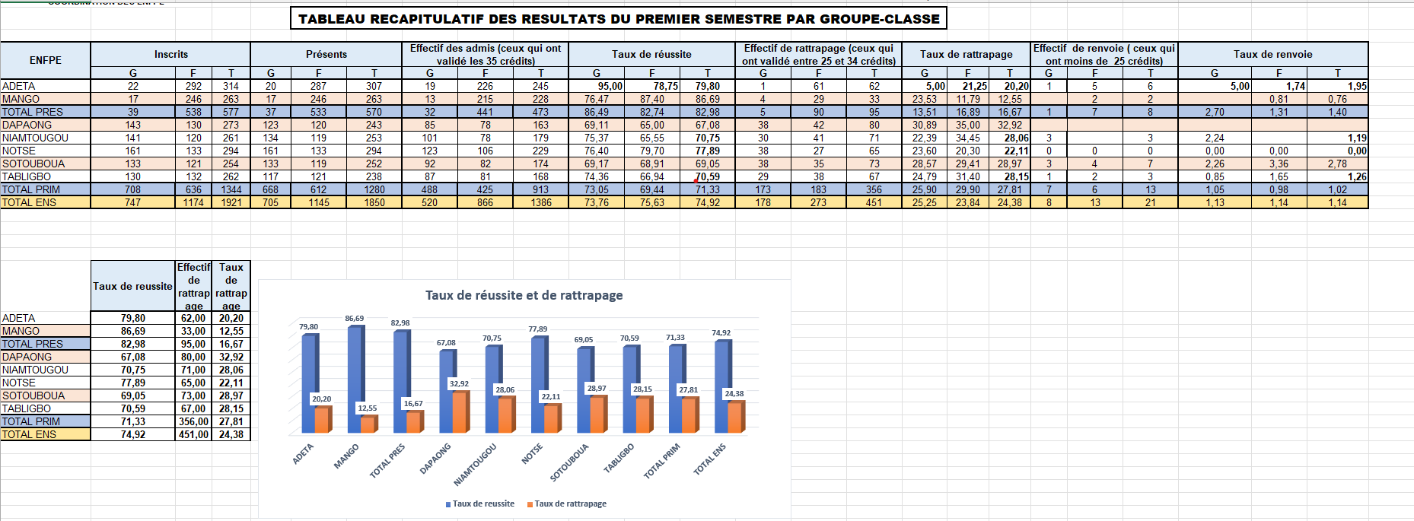
Source : Coordination des ENFPE, session de délibération de Notsè (mars 2026).
Il ressort de ce tableau que l’ENFPE de Notsè enregistre un taux de réussite de 77,89 %, supérieur à la moyenne de l’option primaire (71,33 %) et à la moyenne de l’ensemble des ENFPE (74,92 %), avec un taux de rattrapage de 22,11 % et aucun cas de renvoi. Trois commissions ont ensuite travaillé en parallèle : la première sur les recommandations, la deuxième sur les activités de remédiation et de rattrapage (avec une réflexion sur un mécanisme de rattrapage efficace), la troisième sur l’actualisation du chronogramme des promotions 3 et 4. Les principales recommandations adoptées sont les suivantes :
- respecter la durée réglementaire de chaque semestre afin de permettre la mise en œuvre effective des activités ;
- mettre l’UE d’anglais à la disposition de toutes les ENFPE et en augmenter le volume horaire au primaire ;
- relire et actualiser l’ensemble des UE ;
- déplacer l’UE d’éducation physique et sportive (gymnastique) au semestre 1 pour le préscolaire (avant le SPA 1) et ajouter un crédit d’EPS au semestre 1 pour le primaire.
La session s’est achevée par la remise officielle, par le DPIP, de manuels de français et de mathématiques (250 exemplaires chacun) accompagnés de leurs guides aux ENFPE de l’option primaire. Le DPIP a salué la conduite des travaux et appelé les directeurs à la rigueur quant à la présence effective des EPE, avant que le DEPP ne clôture la session au nom du Ministre de l’Éducation nationale.

1.2.4. Administration des cours (semaines 6 et 7)
Les sixième et septième semaines, du 20 au 30 avril 2026, ont été essentiellement consacrées à l’administration des cours dans les groupes-classes, assurant ainsi la continuité pédagogique au sein du centre de formation. Cette régularité témoigne du retour à un rythme de travail soutenu après les temps forts institutionnels des semaines précédentes.

1.2.5. Présentations thématiques et renforcement des capacités (semaines 8 à 12)
À partir de la huitième semaine, l’administration de l’ENFPE a organisé une série de présentations thématiques destinées à renforcer les capacités des professeurs stagiaires. Leur contenu est synthétisé ci-après.

Les catégories d’unités d’enseignement
Présentée par le formateur AMOUSSOUKPE, cette communication a rappelé que la réforme des ENI de novembre 2023 a défini trois documents structurants : la planification stratégique de la formation au préscolaire et au primaire, qui fixe le nombre de crédits par champ et par semestre ; la répartition des activités de formation des EPE par semestre ; et la mise en œuvre de la formation, résumée dans un tableau présentant les champs et les intitulés des UE.

La conception du tableau de service
Présentée par le formateur TCHANDIKOU, cette communication a montré que le tableau de service permet la programmation hebdomadaire des activités. Son élaboration requiert plusieurs outils : le tableau de codification des UE, le canevas du tableau de service et le tableau d’attribution des groupes-classes aux formateurs. Ce dernier est indispensable, car il permet d’éviter les chevauchements d’emploi du temps entre formateurs.

L’entretien-conseil
Présenté par le formateur MANI sous la supervision du DACE, l’entretien-conseil a été défini comme un moment d’échange autour d’une leçon dispensée par le stagiaire, impliquant ce dernier, ses encadrants de l’école d’accueil et son ou ses formateurs de l’ENFPE. Il ne s’agit pas d’une évaluation sanctionnante, mais d’un moment formatif centré sur la progression du stagiaire, dans une atmosphère bienveillante et exigeante. L’entretien-conseil intervient au cours de quatre moments de la formation : les leçons de simulation entre pairs à l’ENFPE, les leçons d’essai à l’école d’application, les stages de pratique accompagnée (SPA 1 et SPA 2) et le stage en responsabilité (SR). Son déroulement comporte cinq étapes, présentées dans le tableau 2.
Tableau 2 : Étapes de l’entretien-conseil
Étape | Contenu
1. Mise en confiance | Rassurer le stagiaire sur le caractère bienveillant et constructif de l’entretien ; instaurer un climat propice à un échange franc et professionnel
2. Autocritique du stagiaire | Rappel des objectifs de la leçon, appréciation de leur atteinte, rappel des étapes, identification des difficultés et analyse de leurs causes
3. Intervention du ou des formateurs | Observations portant sur la présentation et l’organisation de la classe, la gestion de l’espace, la tenue du tableau, la disponibilité et l’adaptation du matériel
4. Synthèse par le stagiaire | Reformulation structurée des principales remarques, permettant de vérifier leur bonne compréhension
5. Clôture par le formateur | Impressions globales sur le travail du stagiaire en classe et sur la qualité de l’encadrement par l’école d’accueil
Source : Réalisation de l’auteur (2026), d’après la présentation du formateur MANI.

Les techniques de pédagogie active (TPA)
Au cours de la neuvième semaine, parallèlement aux cours d’informatique (traitement de texte) dispensés à la promotion 3, le formateur AMOUSSOUKPE a présenté les dix techniques de pédagogie active recensées dans le référentiel national : l’entretien du matin, le texte libre, la mise au point collective de texte, les petits livres de lecture, la sortie mathématique, la sortie « étude du milieu », le journal scolaire, la correspondance scolaire, les fichiers autocorrectifs et l’organisation coopérative de la classe. Inspirées de la pédagogie Freinet (Freinet, 1964), ces techniques ne constituent pas des disciplines et ne doivent donc pas figurer comme telles dans l’emploi du temps ; elles se regroupent en techniques d’expression et de production, de socialisation des productions, d’exercisation et d’organisation coopérative. La sortie « étude du milieu » retient particulièrement notre attention, dans la mesure où elle constitue un point d’ancrage institutionnel naturel pour la valorisation des ressources locales en sciences et technologies. La présentation s’est achevée par une démonstration pratique de l’entretien du matin, les formateurs jouant le rôle des apprenants.

La soutenance des rapports de stage
Présentée par le formateur OGATCHA du champ Sciences humaines, cette communication a précisé que la soutenance, qui suit le dépôt des rapports, vise à vérifier la capacité de l’EPE à présenter son travail de façon structurée, à justifier ses choix pédagogiques et didactiques et à porter un regard critique sur sa propre pratique. Elle se déroule devant un jury de deux ou trois formateurs et est notée sur 20 points selon la grille synthétisée dans le tableau 3. La note définitive correspond à la moyenne de la note de soutenance et de la note du rapport écrit.
Tableau 3 : Grille d’évaluation de la soutenance des rapports de stage des EPE
Partie | Critères | Points
Présentation orale (10 points) | Usages de communication (1) ; introduction (1) ; annonce du plan (1) ; exposé des points essentiels (4) ; conclusion (1) ; respect du plan (1) ; respect des 10 minutes (1) | 10
Entretien avec le jury (10 points) | Réponses aux questions (3) ; expressivité orale (2,5) ; argumentation (2,5) ; prise en compte des observations du jury (2) | 10
Total | Appréciation par critère : « + » (barème total), « +/- » (barème partiel), « − » (barème non accordé) | 20
Source : Réalisation de l’auteur (2026), d’après la présentation du formateur OGATCHA.

L’élaboration des épreuves et l’organisation des évaluations
Au cours de la dixième semaine, le formateur OGATCHA a présenté la démarche d’élaboration d’une épreuve d’évaluation. Le canevas de référence comprend une partie A (8 points), composée de questions alternatives, de questions à choix multiples, d’appariement et de définition, et une partie B (12 points), consacrée à des exercices complexes (confection de fiches pédagogiques, études de cas, situations-problèmes). Chaque épreuve doit être accompagnée d’un tableau de codification qui attribue un code (A, B, C, D, E) à chaque notion évaluée et en précise la pondération. Après correction, une analyse notionnelle permet de calculer le taux de réussite par notion, d’identifier les causes de non-réussite et de proposer des actions correctives. Canevas, codification et analyse notionnelle forment ainsi un cycle complet d’évaluation au service de la remédiation.
Le formateur DARE a ensuite présenté l’organisation des évaluations à l’ENFPE. Définissant l’évaluation comme le processus permettant de vérifier le degré d’acquisition des connaissances en vue d’une régulation, il en a distingué trois types, dont la pondération est présentée dans le tableau 4.
Tableau 4 : Types d’évaluation et pondération dans les ENFPE
Type d’évaluation | Modalités | Poids
Diagnostique (ou « zéro ») | Pré-test ou test de positionnement | —
Formative | Interrogations, travaux de groupe et de recherche  Devoirs surveillés sur table (DST) | 30 %  30 %
Sommative (certificative) | Examens nationaux de fin de semestre | 40 %
Source : Réalisation de l’auteur (2026), d’après la présentation du formateur DARE.
À ces évaluations écrites s’ajoutent le suivi des stages (imprégnation, SPA 1 et 2, SR), la correction des rapports de stage, évaluée au moyen de grilles critériées, et la note de soutenance.

L’encadrement des EPE en stage en responsabilité
Au cours des onzième et douzième semaines, parallèlement aux cours d’informatique consacrés au tableur, le formateur DOHON a présenté le programme d’encadrement des EPE, élaboré à partir des cahiers des charges des stagiaires et de leurs encadrants. Sa présentation s’est articulée autour de quatre axes :
- l’organisation de la classe : les groupes-classes, de 40 à 50 EPE, élisent un bureau (délégué, délégué adjoint, secrétaire) dans le respect de l’équité de genre, et constituent des sous-groupes de travail de 7 à 8 membres équilibrés selon les séries de baccalauréat et les diplômes professionnels ;
- la gestion du temps : la journée comprend trois périodes (7 h-10 h, 10 h 30-12 h 30, 14 h 30-16 h 30), et le tableau de service est communiqué au plus tard le dimanche ;
- les animations pédagogiques : conformément à l’APC, le formateur agit en animateur et facilitateur ; la séance s’organise autour du rappel du syllabus, du travail individuel puis collectif en sous-groupes, de la restitution en plénière, du débat et de la synthèse du formateur, qui établit le lien avec les notions à enseigner au primaire ;
- les interactions : l’EPE étant placé au centre de ses apprentissages, les échanges, les débats contradictoires et la prise de décision démocratique sont encouragés dans une logique andragogique qui s’appuie sur les prérequis des apprenants.

Les activités parascolaires
Le formateur MANI a enfin présenté les activités parascolaires, organisées hors des heures de cours sur une base volontaire, qui favorisent la confiance en soi, la créativité, l’assiduité et le sentiment d’appartenance, à condition d’éviter la surcharge et les inégalités d’accès. Dans la perspective du présent mémoire, les clubs scientifiques constituent un cadre propice au prolongement des activités de fabrication de matériel à partir des ressources locales.
La dernière semaine du stage a été consacrée à la soutenance des rapports des EPE, organisée devant dix jurys installés dans différentes salles de l’établissement.

1.3. Bonnes pratiques et expériences capitalisées
Ce stage en responsabilité nous a permis d’appréhender concrètement les réalités des ENFPE en général et celles du champ Sciences et technologie en particulier. Plusieurs enseignements professionnels peuvent en être tirés.
Sur le plan pédagogique, il est apparu qu’une fiche de préparation rigoureuse, assortie d’objectifs clairement formulés, conditionne largement la réussite d’une séance ; que l’encouragement des EPE instaure un climat de travail favorable ; et que l’utilisation de supports concrets, l’adaptation des explications et la contextualisation des contenus facilitent notablement la compréhension. Ce constat empirique, issu de notre propre pratique, a directement nourri le questionnement de la présente recherche.
Sur le plan de l’évaluation, la confection d’épreuves en Sciences et technologie assorties de corrigés types nous a permis d’en maîtriser la forme et le fond. La codification des notions évaluées, nouvelle pour nous, a révélé tout son intérêt au service de la remédiation. Associés au processus de remédiation et de rattrapage, nous avons pu observer, à travers les interactions entre formateurs titulaires et EPE, des stratégies efficaces pour faire acquérir les notions non maîtrisées, ainsi que des modalités de gestion des grands groupes et de la dynamique de classe.
Sur le plan de l’accompagnement, nous avons compris que l’entretien de suivi des pratiques de classe relève moins du recadrage que de l’accompagnement des EPE dans leurs pratiques pédagogiques et didactiques. Enfin, sur le plan relationnel, le stage a permis de développer des compétences de collaboration avec l’administration, les formateurs titulaires, les encadrants de la spécialité et les autres stagiaires, dans le respect des opinions de chacun, compétences indispensables à l’exercice autonome de notre future fonction de formateur d’ENFPE.

1.4. Difficultés rencontrées dans la préparation des activités et la conduite des classes
Dans la prise en charge effective des groupes-classes, plusieurs difficultés d’ordre organisationnel, matériel et académique ont été rencontrées :
- l’insuffisance de la documentation nécessaire à l’élaboration des fiches (absence de connexion Internet, bibliothèque peu fournie en ouvrages, articles et dictionnaires spécialisés) ;
- l’insuffisance du matériel didactique nécessaire à la pratique de classe, qu’il s’agisse du matériel de laboratoire ou des équipements de projection ;
- la non-participation des professeurs stagiaires à la répartition des EPE dans les écoles associées, celle-ci ayant été réalisée avant leur arrivée ;
- le manque de concentration et les absences de certains EPE pendant les cours ;
- l’hétérogénéité des profils des EPE selon les séries du baccalauréat, qui ralentit parfois la progression des enseignements ;
- les conditions de vie difficiles des EPE, qui limitent leur capacité à mener des recherches approfondies lors des travaux de recherche et des exercices de maison.

1.4.1. Analyse des difficultés
L’insuffisance de la documentation constitue une contrainte majeure pour les formateurs comme pour les EPE. Elle limite l’approfondissement des recherches et, partant, la qualité de l’accompagnement dans la construction des savoirs ; elle réduit également les possibilités de mise en œuvre de démarches actives, telles que la classe inversée, qui supposent un accès autonome des apprenants aux ressources.
L’insuffisance du matériel didactique, pour sa part, pèse directement sur l’enseignement des sciences et technologies. Faute d’équipements adéquats, la tentation est grande de recourir à un enseignement essentiellement verbal, au détriment de l’observation et de l’expérimentation. Or, les ressources pédagogiques jouent un rôle fondamental dans le processus d’enseignement-apprentissage, et la maîtrise de la recherche et de la fabrication de matériels adaptés constitue une compétence professionnelle déterminante pour le formateur comme pour le futur professeur d’école. C’est précisément cette difficulté, relevée par nous-même et soulignée par le DRH lors de la session de délibération, qui est à l’origine de la présente recherche.
Enfin, bien que nous n’ayons pas pris part à la répartition des EPE dans les écoles associées en raison du calendrier chargé de l’administration, le processus et les critères de cette répartition nous ont été expliqués lors d’un entretien avec la direction des études.

1.4.2. Suggestions d’amélioration
Au regard des situations observées, plusieurs suggestions peuvent être formulées en vue d’améliorer les conditions de travail des formateurs, des stagiaires et des EPE :
- réhabiliter et étendre les logements de fonction afin d’héberger les formateurs sur le site, relativement éloigné de la ville, et de réduire les retards et les risques liés aux déplacements ;
- assurer l’adduction d’eau de l’ensemble du site de l’ENFPE ;
- installer une connexion Internet et enrichir le fonds documentaire de la bibliothèque, au bénéfice des formateurs et des EPE ;
- doter l’établissement d’un espace de production et de fabrication de matériel didactique à partir des ressources locales, adossé aux activités du champ Sciences et technologie ;
- aménager des espaces sportifs et récréatifs pour les EPE et leurs formateurs ;
- renforcer l’accompagnement social et financier des EPE afin de leur permettre d’achever leur formation dans de bonnes conditions.
Au total, ce stage a permis de mesurer à la fois la richesse de l’environnement de formation et les contraintes matérielles qui pèsent sur l’enseignement des sciences et technologies. Il a fait émerger un questionnement central : comment tirer parti des ressources disponibles dans le milieu pour pallier l’insuffisance du matériel didactique tout en enrichissant la formation professionnelle des futurs professeurs d’école ? Le chapitre suivant construit ce questionnement en problème de recherche.

Chapitre 2 : Constats et énoncé du problème de recherche
Ce chapitre construit l’objet de la recherche. Il expose d’abord les constats relatifs à l’enseignement des sciences et technologies, puis formule le problème et la problématique, avant de préciser les questions, les objectifs, les hypothèses et les variables de l’étude. Il s’achève par la clarification des concepts clés et l’explicitation des enjeux spécifiques qui sous-tendent la problématique.

2.1. Constats sur l’enseignement des sciences et technologies

2.1.1. Un enseignement scientifique encore largement théorique
Le désir de comprendre et de maîtriser l’univers est l’un des moteurs les plus anciens de l’activité humaine. C’est par l’observation et l’expérimentation que l’humanité a accumulé les découvertes et les inventions qui lui ont permis de transformer son existence et son environnement. L’évolution des sciences et des technologies a ainsi profondément modifié la vie contemporaine, en particulier dans les domaines des transports, des techniques, de la communication et de la santé. Pourtant, l’école africaine éprouve encore des difficultés à répondre aux besoins du continent et à s’appuyer sur la capacité créatrice de ses populations (Ezeanya-Esiobu, 2019).
L’enseignement des sciences, en général, et celui des sciences et technologies, en particulier, demeure à tous les niveaux, de l’école maternelle à l’université, largement théorique. Apprenants et enseignants manipulent des termes qui leur restent souvent abstraits, faute d’avoir été reliés à des réalités observables. Au Togo, l’enseignement des sciences reste majoritairement linéaire et centré sur une pédagogie de la transmission, dans une configuration classique de la salle de classe. Le manque de laboratoires et de matériel est fréquemment avancé pour expliquer cet état de fait. Il en résulte un déficit de compétences concrètes à l’issue des cycles d’enseignement, en contradiction avec les finalités assignées à l’école par la réforme de 1975, selon laquelle celle-ci doit « initier les jeunes à toutes les formes de langages notamment aux langages logico-mathématiques nécessaires d’une part à la formation de l’esprit scientifique et d’autre part à toutes sortes d’entraînement et d’activités indispensables à un homme d’action » (MEN, 1975, p. 9).
La vie quotidienne repose pourtant sur l’utilisation et la maîtrise de moyens technologiques dans presque tous les domaines. C’est pourquoi le principe général de l’enseignement des sciences au primaire est d’amener l’apprenant « à connaître son milieu, à le comprendre afin de le transformer tout en respectant son équilibre » (Ministère des Enseignements primaire et secondaire [MEPSE], 2012, p. 3). Il revient donc à l’enseignant de doter les apprenants des connaissances théoriques et pratiques leur permettant d’agir positivement sur leur milieu, ce qui fonde, en amont, la nécessité de valoriser les ressources locales dans la formation des EPE.
Le constat général demeure néanmoins préoccupant : après un baccalauréat scientifique, voire plusieurs années d’études supérieures, nombre d’apprenants peinent à mobiliser leurs connaissances pour résoudre une situation-problème concrète. Ce déficit souligne l’importance de l’esprit scientifique que l’enseignement des sciences devrait précisément développer (Bachelard, 1938).
Par ailleurs, les réalités quotidiennes au Togo sont faites de pratiques et d’outils séculaires, souvent peu modernisés, et l’artisanat n’a pas toujours cédé la place à la mécanisation et à l’industrialisation. Loin de constituer un obstacle, ce patrimoine technique et ce savoir-faire représentent un point d’appui précieux pour un enseignement scientifique expérimental, capable de faire appel à l’initiative et à l’esprit scientifique des apprenants à partir de situations qui leur sont familières.

2.1.2. Une préoccupation partagée à l’échelle internationale
Cette préoccupation n’est pas propre au contexte togolais. Dans leur rapport consacré à la pratique et à la formation en science et technologie des professeurs de l’école primaire, l’Académie des sciences et l’Académie des technologies (2020) soulignent que :
« Nous sommes entrés dans une ère de mutation et de risques majeurs vis-à-vis desquels les apports de la science et de la technologie (S&T) seront essentiels pour fournir des réponses opérationnelles. À la curiosité et l’aptitude naturelles des enfants à découvrir et à chercher à comprendre le monde qui les entoure, s’ajoute en effet, depuis plusieurs années, une nécessité de mieux appréhender les connaissances scientifiques et technologiques qui sous-tendent de nombreuses questions de société fortement liées à leur avenir. » (p. 5)
Partant du constat de la place jugée insuffisante des sciences de la nature, de la technologie et de l’informatique à l’école primaire, ce rapport montre combien cet ensemble est peu présent dans la formation initiale et dans le développement professionnel des enseignants. Il relève que les programmes ne sont que partiellement mis en œuvre, que les compétences visées sont travaillées de manière lacunaire et que rares sont les élèves exposés à la cohérence globale d’un enseignement scientifique. Deux raisons principales sont avancées : d’une part, des directives institutionnelles qui, en accordant à juste titre une place prépondérante au français et aux mathématiques, réduisent de fait le temps consacré aux sciences ; d’autre part, une préparation insuffisante des professeurs d’école, majoritairement issus de formations non scientifiques et manquant de confiance en eux pour enseigner ces disciplines, déficit que ni la formation initiale ni la formation continue ne parviennent à compenser (Académie des sciences & Académie des technologies, 2020).
Transposées au contexte togolais, ces analyses éclairent la double difficulté qui caractérise la formation des EPE : un déficit de moyens matériels pour l’expérimentation et un déficit de confiance des futurs enseignants dans leur capacité à enseigner les sciences de manière concrète.

2.1.3. Des ressources locales abondantes mais peu didactisées
Paradoxalement, l’environnement des ENFPE regorge de ressources susceptibles de soutenir un enseignement expérimental : plantes médicinales et alimentaires, sols et eaux, matériaux de récupération, objets artisanaux, techniques traditionnelles de conservation des aliments, de gestion de l’eau et des sols, de traitement des maladies. Le patrimoine local est particulièrement riche dans les domaines de l’agriculture, de la santé, de la poterie, du tissage, de la pharmacopée ou du calendrier agricole. Les ressources telles que les cailloux, les plantes ou les calebasses coûtent infiniment moins cher que le matériel importé, souvent indisponible, dont l’absence bloque parfois l’expérimentation et, partant, l’apprentissage.
Plusieurs obstacles freinent toutefois leur valorisation. D’abord, une confusion persistante entre valorisation et folklorisation : là où la première consiste à donner de la valeur à une ressource en l’intégrant au développement d’un milieu, la seconde la réduit à sa dimension spectaculaire ou décorative (danses, chants, costumes) et l’empêche d’évoluer ou de servir le développement. Les savoirs endogènes sont alors évoqués comme de simples anecdotes en début de cours, et non comme des savoirs structurants. Ensuite, l’absence de formation des formateurs à l’articulation entre savoirs endogènes et savoirs scientifiques conduit à enseigner la science comme si elle n’entretenait aucun lien avec le milieu et la vie quotidienne de l’EPE, ce qui contribue à dévaloriser les connaissances locales et à les percevoir comme non scientifiques. Enfin, les modalités d’évaluation ne valorisent guère les exemples locaux : or, il est largement admis en sciences de l’éducation que ce qui n’est pas évalué tend à ne pas être enseigné, l’évaluation déterminant très largement les contenus effectivement travaillés en classe.

2.2. Formulation du problème
Malgré la richesse du patrimoine de savoirs endogènes togolais et une volonté politique affichée de contextualiser les enseignements, la formation en sciences et technologies dans les ENFPE demeure marquée par une faible intégration didactique des ressources locales et des systèmes de connaissances autochtones (SCA). Cette faiblesse se manifeste sur trois plans.
Sur le plan conceptuel, les savoirs endogènes sont souvent réduits à de simples illustrations introductives, sans réelle articulation avec les concepts scientifiques à construire. Sur le plan didactique, les formateurs ne disposent ni de formation spécifique, ni d’outils méthodologiques, ni de fiches pratiques pour transformer les ressources et savoirs locaux en supports d’apprentissage opératoires. Sur le plan institutionnel et matériel, les curricula, les modalités d’évaluation et les dotations en équipements continuent de privilégier les savoirs et le matériel exogènes, reléguant les ressources locales au rang d’expédients.
De ces faiblesses découle un triple problème. Il s’agit d’abord d’un problème pédagogique : les futurs enseignants sont formés à transmettre des sciences déconnectées du vécu des apprenants, ce qui prive les apprentissages de leur sens et compromet la motivation des élèves du primaire. Il s’agit ensuite d’un problème culturel : en ne reconnaissant pas la légitimité épistémique des connaissances locales, l’institution de formation participe à une forme de violence symbolique (Bourdieu, 1980) qui place l’élève-professeur en tension entre son identité culturelle et son identité professionnelle. Il s’agit enfin d’un problème social : l’école peine à jouer son rôle de levier du développement endogène, faute d’enseignants outillés pour mobiliser les sciences au service des défis locaux en matière de santé, d’hygiène, d’agriculture et d’environnement.
C’est donc l’écart entre le potentiel des ressources locales et la réalité des pratiques de formation qui fonde la pertinence de cette recherche. Le problème central peut être formulé ainsi : la formation en sciences et technologies dans les ENFPE du Togo n’exploite pas suffisamment ni de manière suffisamment structurée les ressources locales, ce qui limite le développement, chez les futurs professeurs d’école, de compétences professionnelles transférables et adaptées aux réalités des classes du primaire.

2.3. Problématique
La littérature montre que la valorisation des ressources et savoirs locaux en sciences et technologies constitue un levier d’innovation pédagogique et de développement (Ezeanya-Esiobu, 2019 ; UNESCO, 2020). Pourtant, les curricula de formation initiale restent largement eurocentrés (Mudaly, 2018) et l’enseignement des sciences au primaire demeure souvent livresque et déconnecté du milieu (Sané & Fam, 2020). Des stratégies d’intégration efficaces ont été documentées (African Journal of Research in Mathematics, Science and Technology Education [AJRMSTE], 2023), mais les enseignants s’estiment peu outillés et peinent à transférer ces pratiques dans leurs classes (McKnight et al., 2024). Le risque est alors celui d’une articulation superficielle entre savoirs autochtones et science scolaire, sans véritable « performativité », c’est-à-dire sans capacité réelle de ces savoirs à résoudre des problèmes concrets (Le Grange, 2007).
Dans le contexte togolais, ces constats soulèvent une double interrogation. La première porte sur la nature des pratiques de valorisation effectivement mises en œuvre : s’agit-il d’une véritable didactisation des ressources et savoirs locaux ou d’un simple usage illustratif d’objets du milieu ? La seconde porte sur leurs effets : ces pratiques permettent-elles aux élèves-professeurs de construire des compétences qu’ils seront capables de réinvestir dans leurs futures classes, et à quelles conditions ?
D’où la problématique suivante : dans quelle mesure les pratiques de valorisation des ressources locales en sciences et technologies mises en œuvre dans la formation des élèves-professeurs des ENFPE du Togo permettent-elles de développer des compétences professionnelles transférables et adaptées aux réalités des classes du primaire ?

2.4. Questions de recherche

2.4.1. Question générale
Quels sont les enjeux de la valorisation des ressources locales en sciences et technologies dans la formation des élèves-professeurs des ENFPE du Togo ?

2.4.2. Questions spécifiques
- QS1 : Quelles sont les pratiques actuelles des formateurs des ENFPE en matière d’intégration des ressources locales dans les cours et travaux pratiques de sciences et technologies, telles que perçues par les élèves-professeurs ?
- QS2 : Comment les élèves-professeurs perçoivent-ils l’usage des ressources locales et s’estiment-ils capables de les réutiliser en situation de classe ?
- QS3 : Quels écarts existent entre les pratiques de valorisation déclarées et le vécu des élèves-professeurs, et quels sont les principaux freins à cette valorisation ?
- QS4 : Quels besoins et quels leviers les élèves-professeurs identifient-ils pour améliorer la valorisation des ressources locales dans la formation ?

2.5. Objectifs de la recherche

2.5.1. Objectif général
Analyser les enjeux de la valorisation des ressources locales en sciences et technologies dans la formation initiale des élèves-professeurs des ENFPE du Togo.

2.5.2. Objectifs spécifiques
- OS1 : Décrire les pratiques actuelles d’intégration des ressources locales par les formateurs des ENFPE.
- OS2 : Mesurer la perception et le sentiment de compétence des élèves-professeurs face à l’usage des ressources locales.
- OS3 : Identifier les écarts de perception et les freins à la valorisation des ressources locales.
- OS4 : Proposer des recommandations opérationnelles et un dispositif pratique à destination du MEN et des ENFPE, fondés sur les besoins exprimés.

2.6. Hypothèses de recherche
Une hypothèse est une réponse provisoire à la question de recherche, formulée de manière à pouvoir être confrontée aux données empiriques (Quivy & Van Campenhoudt, 2006). La présente recherche retient une hypothèse générale, déclinée en trois hypothèses secondaires correspondant aux trois premières questions spécifiques. La quatrième question spécifique, de nature exploratoire et prescriptive, ne donne pas lieu à une hypothèse : elle est traitée par l’analyse de contenu des suggestions des EPE et trouve son prolongement dans la contribution professionnelle.

2.6.1. Hypothèse générale
HG : La valorisation des ressources locales et sa pratique en sciences et technologies dans la formation des élèves-professeurs des ENFPE permettent de développer des compétences professionnelles transférables et adaptées aux réalités des classes du primaire.

2.6.2. Hypothèses secondaires
- HS1 : Les formateurs des ENFPE recourent fréquemment aux ressources locales dans l’enseignement des sciences et technologies, mais ce recours privilégie les supports matériels (objets du milieu, matériel fabriqué) au détriment des savoirs endogènes, ce qui traduit une intégration davantage illustrative que didactique.
- HS2 : L’engagement actif des élèves-professeurs dans la fabrication et l’exploitation de matériel didactique à partir de ressources locales, ainsi que la diversité des ressources auxquelles ils sont exposés, renforcent leur compréhension perçue des cours et leur sentiment de compétence à réinvestir ces ressources dans leurs futures classes.
- HS3 : Les freins à la valorisation des ressources locales relèvent davantage des conditions matérielles, pratiques et organisationnelles de la formation que de la volonté pédagogique des formateurs, de sorte qu’une fréquence d’usage plus élevée ne suffit pas à réduire les difficultés vécues par les élèves-professeurs.
Le tableau 5 présente la cohérence d’ensemble entre questions, objectifs et hypothèses.
Tableau 5 : Tableau de cohérence de la recherche
Niveau | Question | Objectif | Hypothèse
Général | Quels sont les enjeux de la valorisation des ressources locales en ST dans la formation des EPE ? | Analyser les enjeux de cette valorisation dans la formation initiale des EPE | HG : la valorisation des ressources locales permet de développer des compétences professionnelles transférables
1 | QS1 : pratiques actuelles des formateurs | OS1 : décrire les pratiques d’intégration | HS1 : recours fréquent mais surtout matériel, peu centré sur les savoirs endogènes
2 | QS2 : perception et capacité de réutilisation des EPE | OS2 : mesurer la perception et le sentiment de compétence | HS2 : l’engagement actif et la diversité des ressources renforcent compréhension et sentiment de compétence
3 | QS3 : écarts et freins | OS3 : identifier les écarts et les freins | HS3 : freins surtout matériels et organisationnels, non réduits par la fréquence d’usage
4 | QS4 : besoins et leviers | OS4 : proposer des recommandations et un dispositif | Question exploratoire (analyse de contenu ; contribution professionnelle)
Source : Réalisation de l’auteur (2026).

2.7. Variables de la recherche
Une variable est une caractéristique observable susceptible de prendre différentes valeurs ; la variable indépendante (VI) est celle dont on étudie l’influence, la variable dépendante (VD) celle dont on cherche à expliquer les variations (Fortin & Gagnon, 2016). Conformément à l’hypothèse générale, la variable indépendante de la recherche est la valorisation des ressources locales en sciences et technologies dans la formation, et la variable dépendante est le développement de compétences professionnelles transférables chez les élèves-professeurs, appréhendé à travers leur compréhension perçue, leur sentiment de compétence et les freins qu’ils rencontrent. Chacune de ces variables est déclinée en dimensions correspondant aux hypothèses secondaires.

2.7.1. Variable indépendante et ses dimensions
- VI1 – Pratiques de valorisation des formateurs : fréquence d’utilisation des ressources locales en cours (souvent, rarement, jamais) et types de ressources mobilisées (matériaux locaux, objets du milieu, savoirs traditionnels, matériel fabriqué localement).
- VI2 – Engagement actif des élèves-professeurs : participation à la fabrication d’un matériel pédagogique local (oui, non) et diversité des ressources observées (un, deux, trois ou quatre types).
- VI3 – Conditions de mise en œuvre : disponibilité du matériel et des ressources, place des activités pratiques, organisation des activités.

2.7.2. Variable dépendante et ses dimensions
- VD1 – Nature de l’intégration des ressources locales : poids relatif des supports matériels et des savoirs endogènes dans les ressources mobilisées.
- VD2 – Compréhension perçue et sentiment de compétence : facilitation de la compréhension des cours, intérêt des cours, utilité perçue pour la future carrière, développement de la créativité et de l’esprit pratique.
- VD3 – Freins perçus à la valorisation : nature et nombre des difficultés rapportées par les élèves-professeurs.

2.7.3. Variables d’identification
Le sexe, l’âge et le dernier diplôme obtenu constituent des variables d’identification, mobilisées pour décrire l’échantillon et, le cas échéant, contrôler l’homogénéité des réponses.
Le tableau 6 présente l’opérationnalisation de ces variables et leur correspondance avec les items du questionnaire (annexe 1), tandis que la figure 2 en propose une représentation synthétique.
Tableau 6 : Opérationnalisation des variables de la recherche
Hypothèse | Variable | Dimension | Indicateurs | Items
HS1 | VI1 | Pratiques de valorisation des formateurs | Fréquence d’usage ; types de ressources observées | Q4, Q6
HS1 | VD1 | Nature de l’intégration | Part des savoirs traditionnels vs objets et matériels | Q6
HS2 | VI2 | Engagement actif des EPE | Participation à la fabrication ; nombre de types de ressources observées | Q5, Q6
HS2 | VD2 | Compréhension et sentiment de compétence | Facilitation de la compréhension ; intérêt ; utilité pour la carrière ; créativité et esprit pratique | Q7 à Q10
HS3 | VI3 | Conditions de mise en œuvre | Fréquence d’usage croisée avec les difficultés | Q4, Q11
HS3 | VD3 | Freins perçus | Nature et nombre moyen de difficultés citées | Q11
QS4 | — | Besoins et leviers | Thèmes des suggestions | Q12
Contrôle | — | Identification | Sexe ; âge ; diplôme | Q1 à Q3
Source : Réalisation de l’auteur (2026).
Figure 2 : Modèle d’analyse de la recherche
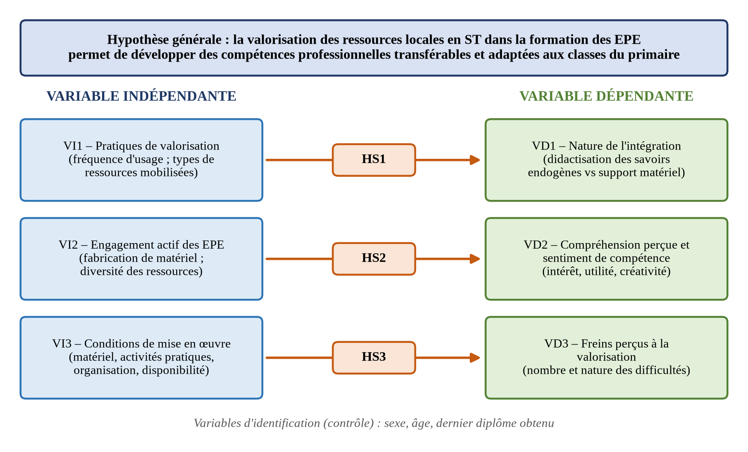
Source : Réalisation de l’auteur (2026).

2.8. Définition des concepts clés
Afin de lever toute ambiguïté, il convient de préciser le sens accordé, dans ce travail, aux principaux concepts mobilisés.

2.8.1. Enjeux
Au sens courant, un enjeu désigne « ce que l’on peut gagner ou perdre dans une entreprise, une compétition » (Larousse, 2008). En sciences de l’éducation, Perrenoud (1999) associe la notion d’enjeu au sens des apprentissages : un savoir présente un enjeu dès lors qu’il « vaut la peine » d’être acquis parce qu’il permet de comprendre, d’agir et de prendre position dans le monde social. L’enjeu ne réside donc pas dans le contenu lui-même, mais dans ce que l’apprenant peut en faire. Dans une perspective sociologique, Bourdieu (1984) définit l’enjeu comme ce qui est en jeu dans un champ social, c’est-à-dire ce pour quoi les agents luttent, au premier rang desquels le pouvoir de définir ce qui a de la valeur. En didactique, Chevallard (1991) invite à considérer ce que l’enseignement met en jeu au-delà de la transmission d’un contenu : la formation de l’esprit, l’accès à une culture et la fonction sociale de l’école.
Dans le cadre de la présente recherche, les enjeux désignent l’ensemble des défis, des risques et des bénéfices liés à l’intégration des ressources et savoirs locaux dans la formation des élèves-professeurs : ce que la formation gagne lorsque cette intégration réussit (pertinence des cours, motivation, compétences transférables, légitimation de la culture locale) et ce qu’elle perd lorsqu’elle échoue (déconnexion culturelle, apprentissages dépourvus de sens, perte de patrimoine). Apprendre, dans cette perspective, ne consiste pas seulement à accumuler des connaissances, mais à acquérir des compétences pour agir sur son environnement immédiat, sa communauté et, au-delà, son pays.

2.8.2. Valorisation
Valoriser, c’est donner de la valeur à quelque chose, en reconnaître et en accroître l’importance. Appliquée aux savoirs locaux, la valorisation implique, selon Diagne (2000), la reconnaissance de leurs détenteurs, c’est-à-dire des communautés qui les ont produits et transmis ; on ne saurait valoriser un savoir sans préserver l’identité culturelle des peuples qui le détiennent. Dans le domaine patrimonial, la valorisation suppose à la fois la conservation des biens matériels et le maintien des pratiques et des savoir-faire, par des démarches actives de transmission.
Dans ce travail, la valorisation des ressources locales désigne le processus par lequel les formateurs et les élèves-professeurs identifient, sélectionnent, documentent, didactisent et exploitent les ressources et savoirs disponibles dans le milieu pour en faire des leviers d’apprentissage scientifique, dans le respect de leurs détenteurs. Elle se distingue nettement de la folklorisation : il ne s’agit pas d’exhiber ces ressources, mais de les légitimer comme supports de construction de connaissances et de compétences.

2.8.3. Ressources locales
Au sens général, une ressource est « ce qui peut fournir ce dont on a besoin », un moyen d’action ; elle peut être matérielle (matières premières, équipements) ou immatérielle (connaissances, compétences, informations). Dans ce travail, les ressources locales en sciences et technologies désignent l’ensemble des éléments naturels (plantes, graines, sols, eau, soleil), matériels (objets de récupération, objets artisanaux tels que la calebasse, matériaux locaux) et immatériels (savoirs des aînés, techniques agricoles et artisanales, pharmacopée traditionnelle) disponibles dans l’environnement proche des EPE, et susceptibles de servir de support à la contextualisation de l’enseignement et de l’apprentissage des sciences.

2.8.4. Savoirs endogènes et systèmes de connaissances autochtones
Hountondji (1994) définit les savoirs endogènes comme des connaissances vécues par une société « comme partie intégrante de son héritage, par opposition aux savoirs exogènes qui sont encore perçus, à ce stade au moins, comme des éléments d’un autre système de valeurs » (p. 15). La littérature anglophone parle d’Indigenous Knowledge Systems (IKS), ou systèmes de connaissances autochtones (SCA), pour désigner les ensembles cumulatifs de savoirs, de pratiques et de représentations élaborés par des communautés au fil de leur interaction avec leur milieu (Semali & Kincheloe, 1999). Dans ce mémoire, ces expressions désignent les savoirs locaux relatifs à la santé, à l’eau, à l’agriculture, à l’alimentation et à l’environnement, qui constituent la dimension immatérielle des ressources locales.

2.8.5. Sciences et technologies
Dans les ENFPE, le champ Sciences et technologie regroupe les sciences de la vie et de la terre, les sciences physiques et la technologie. Les sciences physiques désignent, selon le Larousse (2008), une discipline d’enseignement comprenant la physique, qui étudie les propriétés générales de la matière, de l’espace, du temps et de l’énergie et établit les lois des phénomènes naturels, et la chimie, qui étudie la constitution des corps et leurs interactions. Les sciences de la vie et de la terre étudient les êtres vivants, le corps humain, la santé et l’environnement ; c’est dans ce domaine que s’inscrit l’EC « Maladies et hygiène » mobilisé dans la contribution professionnelle.
Quant à la technologie éducative, elle désigne « un ensemble de méthodes et d’outils utilisés dans le processus éducatif » (van Zanten & Rayou, 2017). Dans le contexte des ENFPE, elle recouvre aussi les outils à faible coût (maquettes, séchoirs solaires, filtres artisanaux).

2.8.6. Travaux pratiques et démarche d’investigation
Les travaux pratiques (TP) désignent les activités au cours desquelles l’apprenant manipule, observe et expérimente afin de construire ou de vérifier des connaissances. La démarche d’investigation en constitue une modalité privilégiée : partant d’une situation-problème, l’apprenant formule des hypothèses, conçoit et réalise une expérience, observe, interprète et conclut (Harlen, 2010). C’est cette démarche qui structure les fiches d’expériences proposées au chapitre 5.

2.8.7. Compétence professionnelle transférable
Une compétence est un savoir-agir complexe, fondé sur la mobilisation et la combinaison efficaces d’une variété de ressources internes et externes dans une famille de situations (Perrenoud, 1999 ; Tardif, 1999). Une compétence professionnelle est transférable lorsque les apprentissages réalisés en formation peuvent être réinvestis dans des situations nouvelles, en l’occurrence les classes du primaire dans lesquelles l’EPE exercera. Dans ce travail, elle est appréhendée à travers la compréhension perçue, l’utilité perçue pour la carrière, la créativité et l’esprit pratique déclarés par les EPE.

2.9. Enjeux spécifiques de la problématique
La problématique ainsi construite recouvre trois enjeux étroitement articulés, qui serviront de grille de lecture à la discussion des résultats.

2.9.1. L’enjeu de qualité : donner du sens aux apprentissages scientifiques
Le premier enjeu est pédagogique. Il s’agit de savoir si la valorisation des ressources locales permet de rendre les apprentissages scientifiques plus signifiants, plus motivants et mieux compris. Selon Viau (1994), une activité suscite la motivation lorsqu’elle est perçue comme signifiante, c’est-à-dire lorsqu’elle correspond aux intérêts de l’apprenant et répond à ses préoccupations. Des ressources familières, tirées du milieu de vie, sont a priori susceptibles de remplir cette fonction de mise en sens.

2.9.2. L’enjeu de légitimité : reconnaître la valeur des savoirs locaux
Le deuxième enjeu est épistémologique et culturel. L’école fonctionne comme un champ, au sens de Bourdieu (1980), où les savoirs exogènes détiennent l’essentiel du capital symbolique. Les savoirs endogènes sont exclus des critères de l’excellence scolaire, et le formateur qui les mobilise prend le risque d’être déconsidéré. Il en résulte une forme de violence symbolique : l’EPE intériorise l’idée que sa culture vaut moins. L’enjeu est ici celui d’une justice épistémique, qui suppose de reconnaître les savoirs locaux comme des savoirs à part entière, soumis à l’examen critique mais légitimes.

2.9.3. L’enjeu de développement : mobiliser les sciences au service du milieu
Le troisième enjeu est social. En l’absence de pont entre les problèmes locaux et les savoirs scientifiques enseignés, l’école ne remplit pas sa fonction sociale (Chevallard, 1991). Si l’EPE ne sait pas mobiliser les savoirs relatifs au traitement de l’eau, à l’hygiène des mains, à la lutte contre le paludisme ou à la gestion des déchets, l’école ne contribue pas à résoudre les problèmes de sa communauté, et l’investissement consenti dans la formation des maîtres ne produit pas de retombées sur le développement local.
Ces trois enjeux – qualité, légitimité et développement – structurent la lecture des résultats au chapitre 4.

Chapitre 3 : Approche théorique et méthodologique
Ce chapitre situe la recherche dans son environnement scientifique. Il présente d’abord une revue de la littérature consacrée à l’intégration des ressources et savoirs locaux dans l’enseignement des sciences et à l’enseignement expérimental, puis construit le cadre théorique qui éclaire les hypothèses, avant d’exposer la démarche méthodologique adoptée.

3.1. Revue de la littérature

3.1.1. Savoirs locaux, éducation scientifique et développement en Afrique
La question de l’intégration des ressources et savoirs locaux dans l’enseignement des sciences et technologies en Afrique suscite un intérêt croissant de la recherche, tant pour ses enjeux pédagogiques que pour ses implications en matière de développement. Ezeanya-Esiobu (2019) en pose le cadre général en montrant que l’éducation africaine ne peut être efficace et innovante que si elle s’ancre dans les réalités socio-économiques du milieu, faisant des savoirs endogènes le point de départ de l’apprentissage scientifique et technologique. Pour l’auteure, l’importation de modèles curriculaires exogènes, sans articulation avec les connaissances et les pratiques des communautés, contribue à la faible appropriation des savoirs scientifiques et à leur faible impact sur le développement.
Cette orientation est relayée au niveau international par l’UNESCO (2020) qui, à travers l’initiative Sustainability Starts with Teachers, outille les formateurs d’enseignants de plusieurs pays africains pour articuler patrimoine vivant et science scolaire dans une perspective d’éducation au développement durable, conformément à l’Agenda 2063 de l’Union africaine. Plus largement, les objectifs d’apprentissage de l’éducation au développement durable insistent sur la nécessité d’ancrer les apprentissages dans les problèmes réels des communautés, notamment l’accès à l’eau potable, la santé et la gestion des déchets (UNESCO, 2017).
La mise en œuvre de ces orientations dans la formation initiale des enseignants se heurte toutefois à plusieurs obstacles. Mudaly (2018) montre, dans le contexte sud-africain, que les curricula de formation des enseignants de sciences demeurent largement eurocentrés et que l’intégration des systèmes de connaissances autochtones suppose une transformation profonde des contenus et des pratiques de formation. McKnight et al. (2024) observent pour leur part que de nombreux enseignants n’ont qu’une connaissance superficielle des savoirs locaux et les perçoivent comme culturellement pertinents mais peu « rentables » au regard des examens. Ogunniyi (2007) établit, dans une étude consacrée aux positionnements d’enseignants face à un curriculum intégrant sciences et savoirs autochtones, que l’argumentation dialogique constitue un levier efficace pour aider les enseignants à articuler ces deux formes de savoirs, à condition qu’ils y soient explicitement formés.

3.1.2. Exemples de savoirs et pratiques locales mobilisables
Plusieurs domaines du patrimoine togolais se prêtent particulièrement bien à une exploitation didactique en sciences et technologies.

Les techniques de conservation des aliments
Dans plusieurs régions du Togo, les communautés pratiquent le séchage solaire du poisson, du maïs ou du gombo, ainsi que le fumage traditionnel, pour conserver les aliments sans recourir à la réfrigération. Ces pratiques permettent d’aborder au cours élémentaire et au cours moyen les changements d’état de l’eau, l’action de la chaleur, la déshydratation, la conservation des aliments et le rôle des micro-organismes. Les élèves-professeurs peuvent les reproduire en TP avec un matériel simple, traditionnel et artisanal, en s’appuyant sur des exemples connus de tous.

L’usage des plantes médicinales et des recettes traditionnelles
Des plantes comme l’hysope, Euphorbia hirta, le moringa (Moringa oleifera), le papayer, Phyllanthus amarus, Nauclea latifolia, Citrus spp. ou l’écorce de manguier sont utilisées pour soigner certaines affections, enrichir l’alimentation ou purifier l’eau. Les savoirs relatifs aux doses, aux parties utilisées et aux périodes de récolte sont transmis oralement. Sur le plan pédagogique, ces savoirs se prêtent à l’étude de la classification des êtres vivants, des propriétés des plantes, de la dissolution et de la filtration, et répondent directement à la compétence d’éducation à la santé du programme du primaire. L’exemple du moringa est à cet égard remarquable : les propriétés coagulantes de ses graines, connues et utilisées pour clarifier l’eau, ont été confirmées par la recherche scientifique (Ndabigengesere & Narasiah, 1998 ; Folkard & Sutherland, 1996).

Les méthodes de gestion de l’eau et du sol en agriculture paysanne
Les diguettes anti-érosion, le zaï, les associations culturales (maïs/niébé) et la lecture des indicateurs naturels pour prévoir la pluie constituent autant de savoirs agronomiques locaux. Ils permettent d’aborder l’écoulement de l’eau, les types de sols et, en lien avec les mathématiques, les mesures et les proportions, et se prêtent particulièrement à des sorties de terrain avec les élèves-professeurs.
Ces exemples, largement documentés dans les travaux consacrés à l’éducation en Afrique de l’Ouest, sont facilement observables dans les milieux où sont implantées les ENFPE du Togo.

3.1.3. Apports et limites d’une didactique des savoirs locaux
Sur le plan didactique, la revue systématique publiée dans l’AJRMSTE (2023) recense plusieurs stratégies pédagogiques validées pour intégrer les savoirs autochtones à l’enseignement des sciences : discussions argumentatives, matériel contextualisé et apprentissage expérientiel, qui favorisent la pensée critique et l’engagement des élèves. Le Grange (2007) nuance toutefois cet optimisme en rappelant que l’enjeu n’est pas une simple juxtaposition des savoirs occidentaux et autochtones, mais une articulation épistémologique fondée sur la performativité des savoirs locaux, c’est-à-dire sur leur capacité à résoudre des problèmes concrets. Aikenhead (2006) souligne quant à lui que la réussite d’un enseignement visant à initier les élèves à la vision scientifique du monde tout en respectant leur culture dépend en grande partie de l’action pédagogique des enseignants.
Dans le contexte ouest-africain francophone, Sané et Fam (2020) critiquent un enseignement des sciences au primaire resté trop livresque et déconnecté du « déjà-là » environnemental des élèves, et appellent à former les maîtres à une didactique de valorisation des ressources locales. Moussavou (2022) aboutit à des conclusions convergentes dans le contexte gabonais : tant que les savoirs locaux ne sont pas pensés comme potentiellement scientifiques, ils restent exclus de l’enseignement des sciences, et l’absence d’outils et de matériel didactiques bloque leur transfert et la contextualisation des enseignements.

3.1.4. Une étude de référence en contexte africain : les savoirs endogènes en classe de sciences au Gabon
La thèse de Moussavou (2012), consacrée aux points de vue d’enseignants de sciences en formation au Gabon sur l’intégration des savoirs endogènes, constitue une référence particulièrement éclairante pour la présente recherche, en raison de la proximité des contextes éducatifs.

Contexte, démarche et principaux résultats
Au Gabon, comme au Togo, les programmes de sciences sont largement calqués sur ceux de l’ancienne métropole, ce qui contribue à dévaloriser les savoirs dits locaux. L’auteur retrace la construction historique de cette marginalisation, puis montre comment, dans le sillage de la Convention sur la diversité biologique (1992), dont l’article 8 j engage les États à respecter et préserver « les connaissances, innovations et pratiques des communautés autochtones et locales » (p. 7), ces savoirs ont acquis un statut valorisant, non sans tensions (rapports de pouvoir, propriété intellectuelle, validation). S’appuyant sur Hountondji (1994), il adopte une conception sociale des savoirs endogènes et conduit, dans un paradigme compréhensif, des entretiens collectifs semi-dirigés avec deux groupes de six enseignants en formation, analysés de manière thématique.
Les enseignants interrogés reconnaissent l’efficacité de nombreux savoirs endogènes et estiment qu’ils méritent d’être valorisés au même titre que les savoirs officiels :
« Si ce n’était pas des sciences avérées, elles n’auraient pas fait, elles ne seraient pas entretenues ! […] je pense que ce sont des sciences qui sont développées et je les considère aussi au même titre de sciences que les autres. » (S11, cité dans Moussavou, 2012, p. 169)
Ils manifestent toutefois des réticences à l’égard des pratiques relevant du mysticisme et estiment que seuls les savoirs mis à l’épreuve de l’expérimentation peuvent être enseignés : « Un Nganga nous a dit que ça soigne la gale, eh ben, on va au laboratoire ! À nous de vérifier » (S7, cité dans Moussavou, 2012, p. 207). Ils conditionnent enfin leur intégration à leur inscription dans le curriculum officiel, à la production de supports écrits et au recours à des expertises externes, tout en restant conscients des rapports de pouvoir qui font pencher « la balance […] toujours en faveur du moderne » (S11, cité dans Moussavou, 2012, p. 197).

Portée pour la présente recherche
Trois enseignements peuvent être tirés de cette étude. Premièrement, les enseignants en formation ne rejettent pas les savoirs endogènes ; ils y sont au contraire largement favorables, ce qui laisse présager une adhésion comparable chez les EPE togolais. Deuxièmement, cette adhésion est conditionnée à une mise à l’épreuve expérimentale des savoirs, ce qui légitime une approche fondée sur l’expérimentation, telle que celle proposée au chapitre 5. Troisièmement, l’intégration effective suppose des supports écrits, des outils didactiques et un cadre institutionnel, ce qui rejoint les faiblesses didactiques et institutionnelles identifiées dans l’énoncé de notre problème.

3.1.5. L’enseignement expérimental des sciences et technologies

Finalités de l’enseignement des sciences et technologies
Selon Legendre (1993), l’enseignement des sciences et technologies vise à faire acquérir les méthodes propres à la démarche scientifique (observer, expérimenter, représenter) et à la démarche technologique (concevoir, fabriquer, transformer), et à développer chez l’enfant l’objectivité, la curiosité et le sens de la preuve. L’individu ainsi formé ne se contente plus de « croire pour croire » ; il cherche par lui-même à comprendre ce qui se passe autour de lui. L’enseignement scientifique vise donc à développer un ensemble d’attitudes et de capacités : l’envie de chercher, la curiosité, la confiance en soi, l’esprit critique, la créativité et l’ouverture aux autres, dans la communication comme dans la coopération.

Démarche classique et démarche d’investigation
Les Instructions officielles recommandent que chaque séance de sciences soit bâtie sur des expériences simples, rattachées à l’environnement naturel et technologique des apprenants, faisant intervenir un nombre limité de facteurs maîtrisables et débouchant sur une conclusion claire. Deux grandes démarches peuvent être distinguées. La démarche classique part d’une expérience de laboratoire, en interprète les résultats, établit une loi ou un principe, puis l’applique à un phénomène de la vie courante : l’expérience y sert à illustrer le cours. La démarche d’investigation, à l’inverse, part de l’observation d’un phénomène de la vie courante, en extrait un problème, formule des hypothèses, les éprouve par l’expérience, puis conclut. Cette seconde démarche, qui est celle de la construction des connaissances scientifiques, place l’apprenant en situation de contribuer à l’élaboration de son propre savoir (Astolfi et al., 1998 ; Charpak, 1996). Plus l’apprenant est impliqué dans cette construction, plus il est motivé et plus il développe de compétences.

Manipulation et expérimentation
La pratique expérimentale désigne la mise en œuvre de techniques, de règles et de connaissances pour étudier un phénomène ou vérifier une hypothèse. Elle ne se réduit pas à la manipulation : comme le souligne Robardet (2006), « l’expérimentation ne se résume pas à la manipulation. Nous pouvons faire de l’expérimentation sans faire manipuler et manipuler sans expérimenter » (p. 165). Être actif avec ses mains ne suffit pas ; il faut être acteur avec sa tête, c’est-à-dire se poser des questions, émettre des hypothèses, concevoir des dispositifs et en interpréter les résultats. Pour Develay (1992), la manipulation doit précisément conduire les élèves à émettre des hypothèses, de sorte qu’ils comprennent le phénomène étudié et apprennent à donner du sens aux résultats obtenus. Sanou (1998) voit dans l’activité expérimentale un « puissant moyen d’apprentissage » (p. 37), propice au développement d’habiletés manuelles et intellectuelles, à la construction des concepts et à l’éveil de la curiosité, de la créativité et de la motivation.

Travaux pratiques et motivation
Viau (1994) définit la motivation en contexte scolaire comme « un état dynamique qui a ses origines dans les perceptions qu’un élève a de lui-même et de son environnement et qui l’incite à choisir une activité, à s’y engager et à persévérer dans son accomplissement afin d’atteindre un but » (p. 7). Trois perceptions en sont les déterminants : la perception de la valeur de l’activité, la perception de sa compétence à l’accomplir et la perception de la contrôlabilité de son déroulement. Une activité est d’autant plus motivante qu’elle est signifiante, c’est-à-dire qu’elle correspond aux intérêts de l’apprenant, s’harmonise avec ses projets et répond à ses préoccupations. À l’inverse, l’apprenant démotivé juge les activités inutiles, doute de ses capacités et a le sentiment de n’exercer aucun contrôle sur ce qu’on lui demande. Les travaux pratiques, en particulier lorsqu’ils portent sur des situations familières, constituent un levier privilégié de cette dynamique motivationnelle.

3.1.6. Synthèse de la revue de la littérature
Il ressort de cette revue que l’intégration des ressources et savoirs locaux dans l’enseignement des sciences est largement reconnue comme pertinente, tant sur le plan pédagogique (sens, motivation, engagement) que sur le plan du développement. Elle se heurte cependant à des obstacles récurrents : curricula eurocentrés, formation insuffisante des enseignants, manque d’outils didactiques, risque de juxtaposition superficielle et de folklorisation. Les travaux recensés portent majoritairement sur les discours et les représentations des enseignants ; rares sont ceux qui mesurent, dans le contexte des écoles normales d’Afrique de l’Ouest francophone, la nature effective des pratiques de valorisation, leurs effets perçus par les élèves-professeurs et les freins qui en limitent la portée. C’est dans cet espace que s’inscrit la présente recherche, qui entend en outre proposer un dispositif opérationnel de valorisation.

3.2. Cadre théorique
Le cadre théorique a pour fonction d’éclairer les relations postulées entre les variables et de fournir les concepts nécessaires à l’interprétation des résultats. La présente recherche s’appuie sur cinq ensembles théoriques complémentaires, dont l’articulation est présentée en fin de section.

3.2.1. Le socioconstructivisme : apprendre en agissant et en interagissant
Pour Piaget (1975), la connaissance n’est pas une copie du réel mais le produit d’une construction active du sujet, par un double mouvement d’assimilation et d’accommodation qui tend vers l’équilibration des structures cognitives. L’apprenant construit ses connaissances en agissant sur les objets et en surmontant les déséquilibres que suscitent les situations nouvelles. Vygotski (1997) insiste pour sa part sur la dimension sociale et culturelle de l’apprentissage : les fonctions psychiques supérieures se développent d’abord dans l’interaction sociale avant d’être intériorisées, par la médiation d’outils et de signes culturellement situés. La notion de zone proximale de développement désigne l’écart entre ce que l’apprenant peut réaliser seul et ce qu’il peut accomplir avec l’aide d’autrui.
Appliquée à la présente recherche, cette perspective conduit à considérer les ressources locales comme des médiateurs culturels de l’apprentissage : familières, elles s’inscrivent dans l’expérience antérieure des apprenants et constituent un point d’ancrage pour la construction de concepts scientifiques nouveaux. Elles favorisent en outre le conflit sociocognitif lorsque les conceptions initiales des apprenants (par exemple, « une eau claire est une eau potable ») sont confrontées aux résultats de l’expérience (Giordan & De Vecchi, 1987). Le travail en sous-groupes, pratiqué dans les ENFPE, offre le cadre interactionnel nécessaire à cette construction.

3.2.2. L’apprentissage expérientiel : de l’expérience concrète à la conceptualisation
Dewey (1938) a montré que l’éducation authentique procède de l’expérience, à condition que celle-ci soit réfléchie et reliée à d’autres expériences. Kolb (1984) a formalisé cette intuition dans un cycle d’apprentissage en quatre phases : l’expérience concrète, l’observation réfléchie, la conceptualisation abstraite et l’expérimentation active. L’apprentissage est d’autant plus solide que l’apprenant parcourt l’ensemble du cycle.
Cette théorie éclaire directement la deuxième hypothèse secondaire : la fabrication de matériel didactique à partir de ressources locales place l’élève-professeur dans une situation d’expérience concrète et d’expérimentation active, qui favorise, lorsqu’elle est suivie d’une réflexion structurée, une compréhension plus profonde que la simple observation. Elle fonde également la structure des fiches d’expériences proposées au chapitre 5, qui conduisent de la situation-problème à l’interprétation puis au réinvestissement.

3.2.3. La théorie de l’auto-efficacité et la dynamique motivationnelle
Bandura (2003) définit le sentiment d’efficacité personnelle comme la croyance d’un individu en sa capacité d’organiser et d’exécuter les actions requises pour produire des résultats donnés. Ce sentiment conditionne les choix d’activités, l’effort consenti et la persévérance face aux difficultés. Il se construit à partir de quatre sources : les expériences actives de maîtrise (réussir soi-même une tâche), qui en constituent la source la plus puissante ; les expériences vicariantes (voir un pair réussir) ; la persuasion verbale (encouragements et rétroactions) ; et les états physiologiques et émotionnels.
Articulée au modèle de la dynamique motivationnelle de Viau (1994), cette théorie permet de comprendre comment la valorisation des ressources locales peut agir sur le sentiment de compétence des futurs enseignants. Le fait de fabriquer soi-même un dispositif expérimental fonctionnel à partir de matériaux familiers constitue une expérience de maîtrise, susceptible de renforcer la croyance de l’EPE en sa capacité à conduire des activités scientifiques dans sa future classe, même en l’absence de matériel de laboratoire. Or, l’Académie des sciences et l’Académie des technologies (2020) ont montré que le manque de confiance des professeurs d’école en leur capacité à enseigner les sciences constitue l’un des principaux obstacles à cet enseignement. La variable dépendante VD2 (compréhension perçue et sentiment de compétence) s’inscrit dans ce cadre.

3.2.4. La transposition didactique et les pratiques sociales de référence
Chevallard (1991) désigne par transposition didactique l’ensemble des transformations que subit un savoir savant pour devenir un savoir à enseigner, puis un savoir effectivement enseigné. Martinand (1986) a élargi cette approche en montrant que, notamment en technologie, les contenus d’enseignement peuvent se référer non seulement à des savoirs savants, mais aussi à des pratiques sociales de référence, c’est-à-dire à des activités techniques, domestiques ou professionnelles réelles.
Ce cadre permet de penser les conditions d’une véritable didactisation des ressources locales. Les savoirs et pratiques endogènes (clarifier l’eau avec des graines de moringa, sécher le poisson au soleil, éloigner les moustiques en supprimant les eaux stagnantes) peuvent être envisagés comme des pratiques sociales de référence, à partir desquelles il est possible de construire des savoirs scientifiques (coagulation, déshydratation, cycle de développement d’un insecte). La première hypothèse secondaire mobilise cette distinction : une valorisation qui se limite à utiliser des objets du milieu comme supports matériels, sans expliciter les savoirs qu’ils portent, reste en deçà d’une véritable transposition didactique.

3.2.5. L’approche interculturelle de l’enseignement des sciences
Aikenhead (1996) a proposé de concevoir l’apprentissage des sciences comme un passage de frontières culturelles (border crossing) entre la culture de vie de l’apprenant et la sous-culture de la science occidentale. Lorsque ces deux cultures sont éloignées, le passage est difficile, et l’apprenant risque soit de rejeter la science, soit de l’apprendre de manière purement scolaire, sans l’intégrer à sa vision du monde. Aikenhead et Jegede (1999) décrivent le processus d’apprentissage collatéral par lequel l’apprenant gère la coexistence de schémas explicatifs issus de sa culture et de la science : parallèle, sécurisé, dépendant ou simultané. Le rôle de l’enseignant est alors celui d’un « passeur de frontières culturelles », qui aide l’apprenant à circuler consciemment entre ces univers.
Ce cadre éclaire l’enjeu de légitimité de la problématique. Il invite à ne pas opposer savoirs endogènes et savoirs scientifiques, mais à organiser leur mise en dialogue critique, par l’argumentation (Ogunniyi, 2007) et par l’épreuve expérimentale. Les ressources locales jouent ici le rôle de ponts entre les deux cultures.

3.2.6. La sociologie des champs et la théorie des savoirs endogènes
La théorie des champs de Bourdieu (1980, 1984) conçoit l’espace scolaire comme un champ structuré par la distribution inégale de capitaux, dans lequel la définition légitime de ce qui vaut la peine d’être enseigné fait l’objet de luttes. Les savoirs exogènes, dotés du capital symbolique le plus élevé, s’imposent comme seuls légitimes, tandis que les savoirs locaux sont dévalorisés ; cette imposition, méconnue comme arbitraire, constitue une violence symbolique. Hountondji (1994) prolonge cette analyse dans le contexte africain en appelant à une réappropriation critique des savoirs endogènes, qui suppose leur mise à l’épreuve et leur intégration dans des dispositifs de production et de transmission des connaissances.
Ces cadres permettent d’interpréter la place respective des objets matériels et des savoirs traditionnels dans les pratiques de formation (HS1), ainsi que le poids des conditions institutionnelles dans les freins à la valorisation (HS3). Ils fournissent également une clé de lecture pour une éventuelle réticence des EPE à formuler une critique de leur formation.

3.2.7. L’apprentissage situé et le transfert des apprentissages
Lave et Wenger (1991) soutiennent que l’apprentissage est indissociable des situations et des communautés de pratique dans lesquelles il se réalise : on apprend en participant, de manière progressivement plus centrale, aux pratiques d’une communauté. Tardif (1999) montre par ailleurs que le transfert des apprentissages n’est pas automatique : il suppose que les connaissances aient été construites dans des contextes variés, que l’apprenant ait été amené à reconnaître les similitudes entre situations et qu’il ait été explicitement accompagné dans la recontextualisation de ses acquis.
Ces travaux justifient l’attention portée, dans cette recherche, à la diversité des ressources mobilisées (HS2) et à la transférabilité des compétences vers les classes du primaire. Ils fondent également le choix, dans la contribution professionnelle, d’associer chaque expérience à une piste de transposition au cours moyen et à des activités de micro-enseignement.

3.2.8. Synthèse et articulation du cadre théorique
Le tableau 7 synthétise l’apport de chaque ensemble théorique à la recherche et son articulation avec les hypothèses.
Tableau 7 : Synthèse du cadre théorique et articulation avec les hypothèses
Cadre théorique | Auteurs de référence | Concepts mobilisés | Hypothèses éclairées
Socioconstructivisme | Piaget (1975) ; Vygotski (1997) | Construction active ; médiation culturelle ; conflit sociocognitif | HG, HS2
Apprentissage expérientiel | Dewey (1938) ; Kolb (1984) | Expérience concrète ; expérimentation active ; réflexion | HS2
Auto-efficacité et motivation | Bandura (2003) ; Viau (1994) | Expériences de maîtrise ; sentiment de compétence ; valeur perçue | HS2
Transposition didactique | Chevallard (1991) ; Martinand (1986) | Savoir à enseigner ; pratiques sociales de référence ; didactisation | HS1
Approche interculturelle | Aikenhead (1996) ; Aikenhead & Jegede (1999) ; Ogunniyi (2007) | Passage de frontières ; apprentissage collatéral ; argumentation | HS1, enjeu de légitimité
Sociologie des champs et savoirs endogènes | Bourdieu (1980, 1984) ; Hountondji (1994) | Capital symbolique ; violence symbolique ; réappropriation critique | HS1, HS3
Apprentissage situé et transfert | Lave & Wenger (1991) ; Tardif (1999) | Communauté de pratique ; recontextualisation ; transfert | HG, HS2
Source : Réalisation de l’auteur (2026).
Au total, ces cadres convergent vers une même thèse : la valorisation des ressources locales ne produit des compétences professionnelles transférables qu’à trois conditions. Il faut d’abord qu’elle engage activement les apprenants dans l’action et la réflexion (socioconstructivisme, apprentissage expérientiel, auto-efficacité) ; il faut ensuite qu’elle didactise véritablement les savoirs portés par les ressources, au lieu de les réduire à de simples objets (transposition didactique, approche interculturelle) ; il faut enfin qu’elle soit soutenue par un cadre institutionnel et matériel qui en assure la légitimité et la faisabilité (sociologie des champs). Ce sont précisément ces trois conditions que mettent à l’épreuve les trois hypothèses secondaires.

3.3. Démarche méthodologique de l’étude

3.3.1. Type de recherche
La présente étude relève d’une recherche descriptive et corrélationnelle à dominante quantitative, complétée par un volet qualitatif d’analyse de contenu. Elle vise à décrire les pratiques et les perceptions, à examiner les relations entre certaines variables et à recueillir les propositions des acteurs, dans une perspective de recherche appliquée débouchant sur une contribution professionnelle (Van der Maren, 1996).

3.3.2. Population et échantillon
La population cible est constituée des élèves-professeurs des ENFPE du Togo. Cette population a été retenue parce qu’elle constitue le premier maillon de la chaîne de formation initiale directement concerné par les pratiques de valorisation des ressources locales en sciences et technologies, et parce qu’elle est la mieux placée pour rendre compte de la manière dont ces pratiques sont vécues en formation.
L’échantillon comprend cent sept (107) élèves-professeurs, constitué selon une procédure non probabiliste, par l’interrogation des EPE disponibles et volontaires au moment de l’enquête. Cette taille, appréciable pour une étude de ce type, permet des analyses descriptives robustes et des analyses croisées exploratoires, sans toutefois autoriser une généralisation statistique à l’ensemble de la population.

3.3.3. Instruments de collecte des données
Deux questionnaires complémentaires ont été élaborés : le premier, destiné aux formateurs des ENFPE, porte sur leurs opinions relatives à l’utilisation des ressources locales dans l’enseignement des sciences et technologies ; le second, destiné aux élèves-professeurs, porte sur leur perception de l’usage de ces ressources dans leur formation. Les analyses présentées au chapitre 4 reposent sur le questionnaire adressé aux élèves-professeurs, reproduit en annexe 1 ; les pratiques des formateurs y sont donc appréhendées à travers le regard des EPE.
Ce questionnaire comprend douze items répartis en cinq rubriques, présentées dans le tableau 8.
Tableau 8 : Structure du questionnaire adressé aux élèves-professeurs
Rubrique | Items | Type de réponse
I. Informations générales | Q1 sexe ; Q2 âge ; Q3 dernier diplôme | Fermée, choix unique
II. Utilisation des ressources locales | Q4 fréquence d’usage par les formateurs ; Q5 participation à la fabrication ; Q6 types de ressources observées | Fermée ; Q6 à choix multiples
III. Perceptions | Q7 facilitation de la compréhension ; Q8 intérêt des cours ; Q9 utilité pour la carrière ; Q10 créativité et esprit pratique | Q7 échelle à trois niveaux ; Q8 à Q10 dichotomique (oui/non)
IV. Difficultés rencontrées | Q11 difficultés observées | Fermée, choix multiples
V. Suggestions | Q12 propositions d’amélioration | Ouverte
Source : Réalisation de l’auteur (2026).

3.3.4. Déroulement de la collecte
Le questionnaire, anonyme, a été administré aux élèves-professeurs en 2026, sur une base volontaire, après une présentation des objectifs de l’étude et l’assurance de la confidentialité des réponses. Les questionnaires recueillis ont été vérifiés, codés et saisis en vue de leur traitement.

3.3.5. Méthode de traitement et d’analyse des données
Les données ont fait l’objet d’un traitement statistique descriptif (effectifs et pourcentages), restitué sous forme de tableaux simples, de tableaux croisés et de représentations graphiques. Pour les questions à choix multiples, les pourcentages sont calculés par rapport au nombre de répondants (n = 107), leur somme pouvant donc excéder 100 %.
Les relations entre variables – notamment le sexe, la fréquence d’usage déclarée, la participation à la fabrication de matériel et la perception de la compréhension – ont été examinées au moyen du test du khi-deux (χ²) d’indépendance, au seuil de signification de 5 % (Howell, 2008). Une relation est jugée statistiquement significative lorsque la probabilité associée (p) est inférieure à 0,05 ; dans le cas contraire, les écarts observés sont interprétés comme des tendances à confirmer. La relation entre fréquence d’usage et difficultés a été examinée par la comparaison du nombre moyen de difficultés citées selon la fréquence d’usage.
Les réponses à la question ouverte (Q12) ont fait l’objet d’une analyse de contenu thématique (Bardin, 2003 ; Paillé & Mucchielli, 2003) : les propositions ont été découpées en unités de sens, regroupées en catégories thématiques, puis dénombrées.

3.3.6. Considérations éthiques
La participation à l’enquête était libre et volontaire. L’anonymat des répondants a été garanti par l’absence de toute information nominative dans le questionnaire, et les données ont été exploitées exclusivement à des fins de recherche. Les extraits de réponses cités dans le mémoire sont identifiés par un numéro de répondant.

3.3.7. Limites méthodologiques anticipées
Plusieurs limites doivent être signalées dès ce stade. L’échantillon non probabiliste restreint la généralisation des résultats. Le recours exclusif à des données déclaratives expose aux biais de désirabilité sociale. Enfin, certaines questions de perception, formulées de manière dichotomique, ne permettent pas d’apprécier finement l’intensité de l’adhésion. Ces limites seront reprises dans la discussion des résultats.

Deuxième partie
PRÉSENTATION DES RÉSULTATS ET CONTRIBUTION PROFESSIONNELLE

Chapitre 4 : Présentation, analyse, interprétation et discussion des résultats
Ce chapitre présente, analyse et interprète les résultats de l’enquête par questionnaire conduite auprès de cent sept (107) élèves-professeurs des ENFPE du Togo. Conformément à la démarche annoncée, les résultats sont restitués sous forme de tableaux simples, de tableaux croisés et de représentations graphiques, chacun étant suivi d’une analyse et d’une interprétation. Ils sont organisés selon les objectifs spécifiques de la recherche, chaque section s’achevant par une conclusion partielle rapportée à l’hypothèse secondaire correspondante. Le chapitre se clôt par la vérification des hypothèses et par une discussion générale conduite au regard de la problématique, du cadre théorique et de la littérature.

4.1. Caractéristiques de l’échantillon

4.1.1. Répartition selon le sexe
Tableau 9 : Répartition des enquêtés selon le sexe
Sexe | Effectif | Pourcentage (%)
Masculin | 73 | 68,2
Féminin | 34 | 31,8
Total | 107 | 100,0
Source : Données de l’enquête (2026).
Figure 3 : Répartition des enquêtés selon le sexe (n = 107)
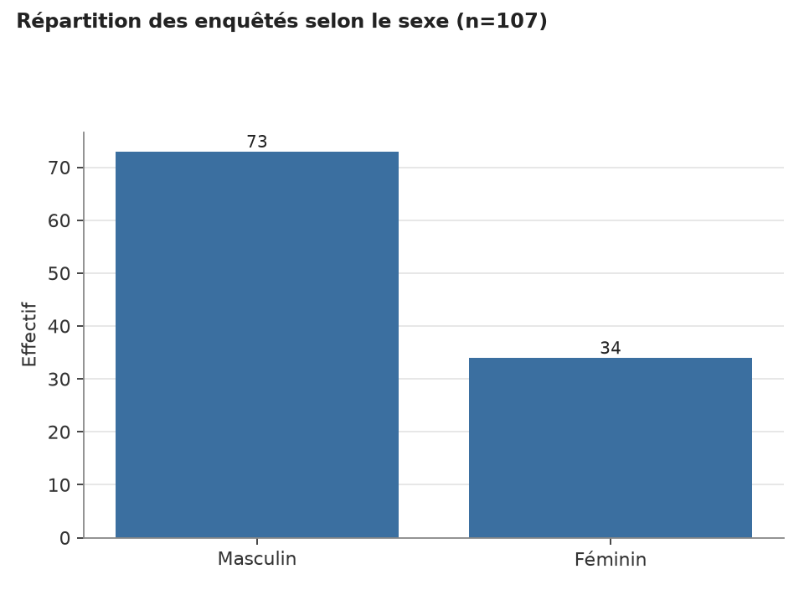
Source : Données de l’enquête (2026).
Analyse. Le tableau 9 fait apparaître une nette prédominance masculine au sein de l’échantillon : 68,2 % des élèves-professeurs enquêtés sont de sexe masculin, contre 31,8 % de sexe féminin, soit un rapport d’environ deux hommes pour une femme.
Interprétation. Cette répartition s’inscrit dans le prolongement d’une tendance observée dans le recrutement des filières scientifiques et techniques de la formation initiale des maîtres au Togo, où les effectifs féminins demeurent structurellement minoritaires. Elle invite à la prudence dans l’interprétation des résultats croisés selon le sexe, le sous-groupe féminin (n = 34) étant de taille restreinte.

4.1.2. Répartition selon l’âge
Tableau 10 : Répartition des enquêtés selon l’âge
Tranche d’âge | Effectif | Pourcentage (%)
18–24 ans | 54 | 50,5
25–31 ans | 45 | 42,1
32–38 ans | 6 | 5,6
18–24 ans ; 25–31 ans (double réponse) | 2 | 1,9
Total | 107 | 100,0
Source : Données de l’enquête (2026).
Figure 4 : Répartition des enquêtés selon l’âge (n = 107)
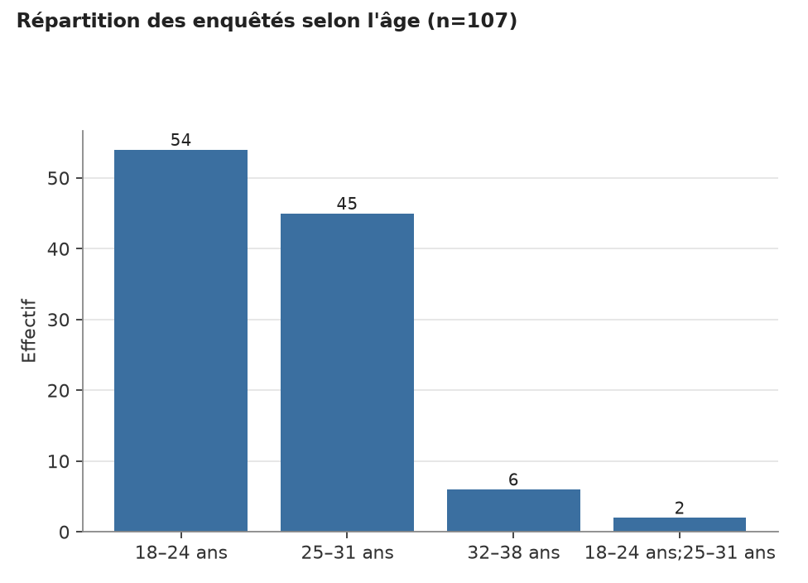
Source : Données de l’enquête (2026).
Analyse. La population enquêtée se caractérise par sa jeunesse : 50,5 % des répondants ont entre 18 et 24 ans et 42,1 % entre 25 et 31 ans, de sorte que plus de 92 % de l’échantillon a moins de 32 ans. Seuls 5,6 % appartiennent à la tranche des 32-38 ans. Deux répondants (1,9 %) ont coché simultanément deux tranches d’âge, imprécision mineure de saisie sans incidence sur la lecture d’ensemble.
Interprétation. Ce profil, conforme à celui habituellement observé en formation initiale, présente un intérêt particulier pour la présente recherche : ces futurs enseignants exerceront pendant plusieurs décennies, ce qui confère aux compétences construites en formation, notamment en matière de valorisation des ressources locales, un effet durable sur les pratiques de classe.

4.1.3. Répartition selon le dernier diplôme obtenu
Tableau 11 : Répartition des enquêtés selon le dernier diplôme obtenu
Diplôme | Effectif | Pourcentage (%)
BAC II | 98 | 91,6
Licence | 9 | 8,4
Total | 107 | 100,0
Source : Données de l’enquête (2026).
Figure 5 : Répartition des enquêtés selon le dernier diplôme obtenu (n = 107)
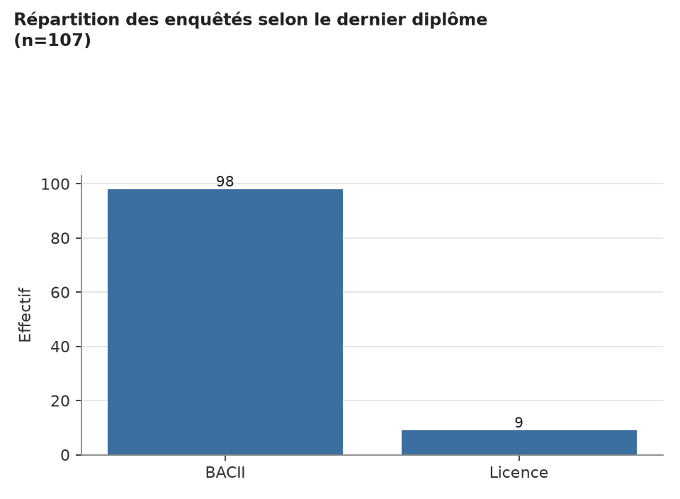
Source : Données de l’enquête (2026).
Analyse. La quasi-totalité des enquêtés (91,6 %) est entrée en formation avec le BAC II, contre 8,4 % de titulaires d’une licence.
Interprétation. Ce déséquilibre commande la prudence dans l’interprétation de résultats qui seraient croisés avec le niveau de diplôme, le sous-groupe des licenciés (n = 9) étant trop restreint pour autoriser une quelconque généralisation. Il rappelle également que la formation dispensée à l’ENFPE constitue, pour la très grande majorité des EPE, la première formation post-baccalauréat, ce qui renforce sa responsabilité dans la construction des compétences scientifiques et didactiques.
Synthèse. L’échantillon est majoritairement masculin, jeune et titulaire du BAC II. Ces caractéristiques, qui correspondent au profil type des EPE, délimitent la portée des analyses croisées présentées dans la suite du chapitre.

4.2. Pratiques de valorisation des ressources locales par les formateurs (OS1 – HS1)
Cette section vise à décrire les pratiques d’intégration des ressources locales par les formateurs, telles que les perçoivent les élèves-professeurs, afin d’éprouver la première hypothèse secondaire, selon laquelle ce recours est fréquent mais privilégie les supports matériels au détriment des savoirs endogènes.

4.2.1. Fréquence d’utilisation des ressources locales par les formateurs
Tableau 12 : Fréquence d’utilisation des ressources locales par les formateurs, selon les élèves-professeurs
Fréquence d’utilisation | Effectif | Pourcentage (%)
Souvent | 88 | 82,2
Rarement | 17 | 15,9
Souvent ; Rarement (double réponse) | 1 | 0,9
Jamais | 1 | 0,9
Total | 107 | 100,0
Source : Données de l’enquête (2026).
Figure 6 : Fréquence d’utilisation des ressources locales par les formateurs, selon les élèves-professeurs (n = 107)
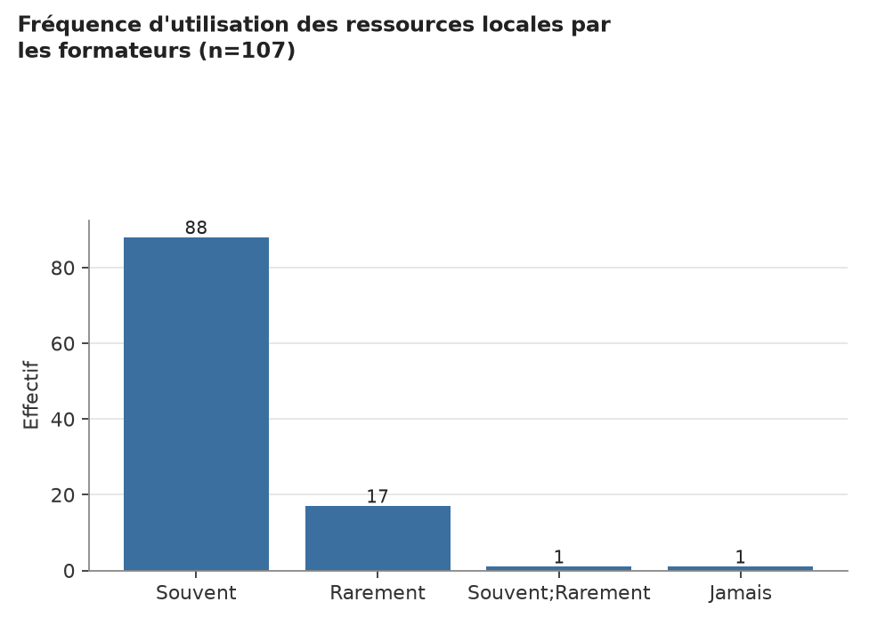
Source : Données de l’enquête (2026).
Analyse. Au plan déclaratif, le recours aux ressources locales par les formateurs paraît largement installé : 82,2 % des élèves-professeurs affirment que leurs formateurs y recourent « souvent », 15,9 % évoquent un usage « rare » et moins de 1 % rapportent une absence totale de recours.
Interprétation. À première vue, ce résultat semble contredire le constat, posé au chapitre 2, d’un enseignement des sciences et technologies largement livresque et déconnecté du milieu. Il convient toutefois de se garder d’y voir une réfutation de la problématique : l’indicateur mesure une fréquence perçue, et non la profondeur didactique du recours aux ressources locales. Il valide néanmoins le premier volet de l’hypothèse HS1 : les ressources locales sont effectivement présentes dans les pratiques de formation, ce qui témoigne d’une disposition favorable des formateurs à leur égard. La nature des ressources mobilisées permet d’en préciser la portée.

4.2.2. Types de ressources locales mobilisées
Tableau 13 : Types de ressources locales observées en cours par les élèves-professeurs (réponses multiples)
Type de ressource locale observée | Effectif (citations) | % des répondants (n = 107)
Objets du milieu | 60 | 56,1
Matériels fabriqués localement | 46 | 43,0
Matériaux locaux | 38 | 35,5
Savoirs traditionnels | 20 | 18,7
Source : Données de l’enquête (2026).
Figure 7 : Types de ressources locales observées en cours par les élèves-professeurs (réponses multiples, n = 107)
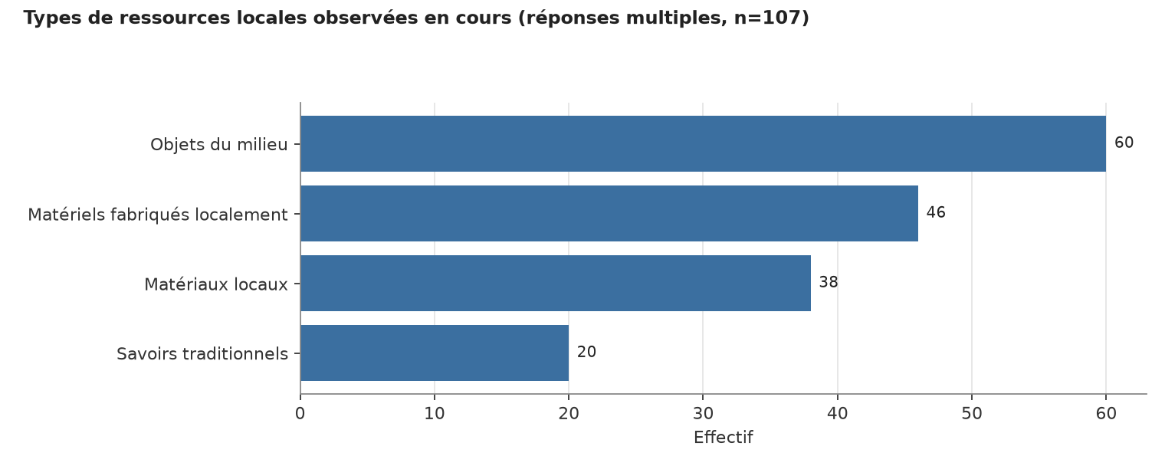
Source : Données de l’enquête (2026).
Analyse. Les ressources mobilisées font apparaître une hiérarchie sans équivoque : les objets du milieu (56,1 %) et le matériel fabriqué localement (43,0 %) dominent largement, devant les matériaux locaux bruts (35,5 %). Les savoirs traditionnels proprement dits – pharmacopée, calendrier agricole, techniques ancestrales – ne sont cités que par 18,7 % des répondants, soit environ trois fois moins que les objets du milieu.
Interprétation. Ce déséquilibre confère un contenu empirique précis à la faiblesse conceptuelle évoquée dans l’énoncé du problème. Ce que les formateurs valorisent en priorité, ce sont des supports matériels, et non les systèmes de savoirs qui leur donnent sens et légitimité. Au regard de la théorie de la transposition didactique (Chevallard, 1991 ; Martinand, 1986), la ressource locale apparaît ainsi mobilisée comme un objet ou un matériau de substitution, plutôt que comme le point d’entrée d’une pratique sociale de référence à partir de laquelle construire des savoirs scientifiques. Ce résultat corrobore le risque, signalé par Le Grange (2007), d’une articulation superficielle entre savoirs autochtones et science scolaire, dépourvue de véritable performativité. Il éclaire aussi l’enjeu de légitimité : conformément à l’analyse de Bourdieu (1980), les savoirs locaux, faiblement dotés en capital symbolique dans le champ scolaire, tendent à s’effacer derrière leurs seuls supports matériels.

4.2.3. Fréquence d’usage perçue selon le sexe
Tableau 14 : Fréquence d’usage perçue selon le sexe (en %)
Sexe | Rarement | Souvent
Féminin | 18,2 | 81,8
Masculin | 15,3 | 84,7
Source : Données de l’enquête (2026). χ² = 0,01 ; p = 0,929.
Analyse. La perception de la fréquence d’usage ne varie que très faiblement selon le sexe : 84,7 % de réponses « souvent » chez les hommes, contre 81,8 % chez les femmes. Le test du khi-deux confirme l’absence de lien statistiquement significatif entre ces deux variables (χ² = 0,01 ; p = 0,929).
Interprétation. Ce résultat, bien que négatif, est instructif : il indique que les pratiques de valorisation, dans leurs forces comme dans leurs limites, concernent indifféremment l’ensemble des élèves-professeurs. Les constats établis dans cette section ne procèdent donc pas d’un traitement différencié selon le genre, ce qui renforce leur portée générale au sein de l’échantillon.

4.2.4. Conclusion partielle relative à l’OS1 et à l’HS1
Les données dressent un tableau contrasté : une fréquence d’usage perçue élevée (82,2 % de « souvent »), mais concentrée sur les objets et le matériel concret (56,1 % et 43,0 %) plutôt que sur les savoirs traditionnels (18,7 %). Les pratiques actuelles relèvent donc davantage d’un enrichissement matériel de l’enseignement que d’une véritable didactisation des savoirs endogènes. Les deux volets de la première hypothèse secondaire – recours fréquent, d’une part, et primauté des supports matériels sur les savoirs endogènes, d’autre part – sont ainsi vérifiés par les données : l’hypothèse HS1 est confirmée.

4.3. Perception et sentiment de compétence des élèves-professeurs (OS2 – HS2)
Cette section examine la manière dont les élèves-professeurs perçoivent l’usage des ressources locales et leur capacité à les réinvestir, afin d’éprouver la deuxième hypothèse secondaire, selon laquelle l’engagement actif et la diversité des ressources renforcent la compréhension perçue et le sentiment de compétence.

4.3.1. Participation à la fabrication de matériel pédagogique local
Tableau 15 : Participation des élèves-professeurs à la fabrication d’un matériel pédagogique local
Participation à la fabrication | Effectif | Pourcentage (%)
Oui | 84 | 78,5
Non | 23 | 21,5
Total | 107 | 100,0
Source : Données de l’enquête (2026).
Figure 8 : Participation des élèves-professeurs à la fabrication d’un matériel pédagogique local (n = 107)
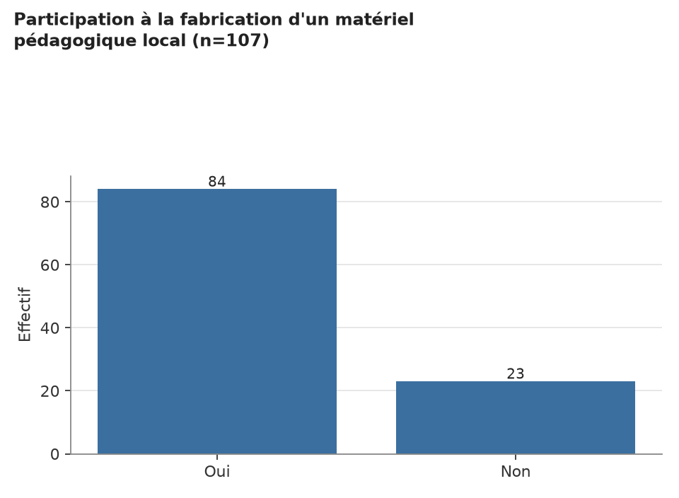
Source : Données de l’enquête (2026).
Analyse. Près de huit élèves-professeurs sur dix (78,5 %) déclarent avoir déjà participé à la fabrication d’un matériel pédagogique à partir de ressources locales, tandis que 21,5 % n’y ont jamais été associés.
Interprétation. La fabrication de matériel occupe donc déjà une place réelle dans la formation pratique, ce qui constitue un acquis sur lequel il est possible de capitaliser. Cependant, un élève-professeur sur cinq n’a jamais été placé en situation active de production. Au regard de la théorie de l’auto-efficacité (Bandura, 2003), ces EPE sont privés de la source la plus puissante du sentiment de compétence, à savoir l’expérience active de maîtrise. Le risque qu’ils reproduisent, une fois en poste, l’enseignement livresque décrit dans la problématique paraît dès lors plus élevé.

4.3.2. Contribution perçue des ressources locales à la compréhension des cours
Tableau 16 : Opinion des élèves-professeurs sur l’énoncé « Les ressources locales facilitent ma compréhension des cours »
Niveau d’accord | Effectif | Pourcentage (%)
Tout à fait d’accord | 78 | 72,9
D’accord | 29 | 27,1
Total | 107 | 100,0
Source : Données de l’enquête (2026).
Figure 9 : Opinion des élèves-professeurs sur la facilitation de la compréhension des cours par les ressources locales (n = 107)
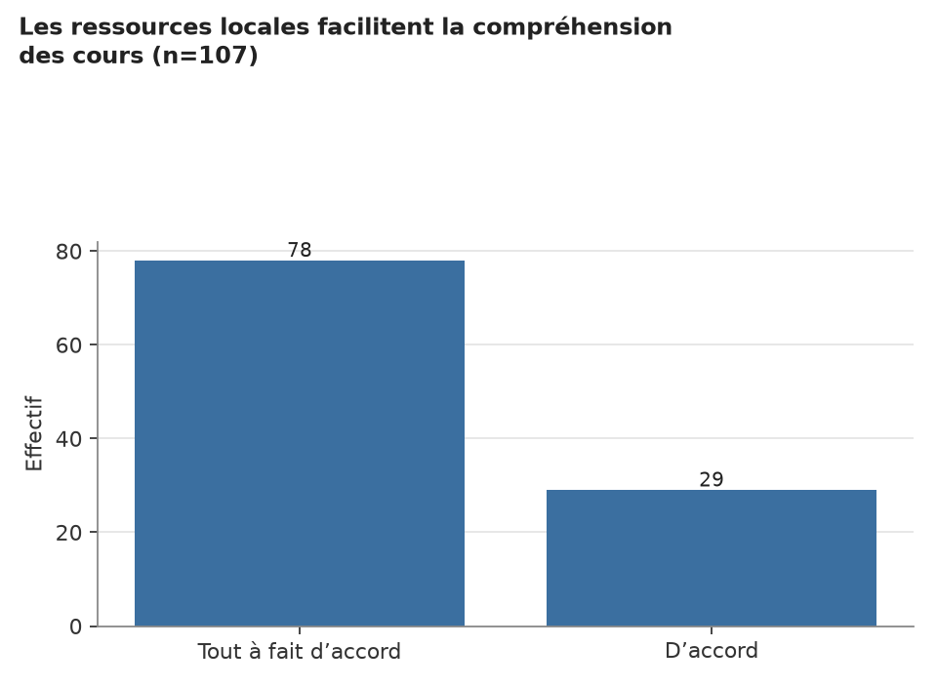
Source : Données de l’enquête (2026).
Analyse. L’ensemble des répondants estime que les ressources locales facilitent la compréhension des cours, avec une intensité d’adhésion élevée : 72,9 % se déclarent « tout à fait d’accord » et 27,1 % « d’accord ». Aucune réponse ne nuance ce constat dans un sens défavorable.
Interprétation. Ce résultat fait directement écho à la conception de l’enjeu de savoir développée par Perrenoud (1999) : dès lors que les ressources locales sont mobilisées, les élèves-professeurs leur reconnaissent un pouvoir de mise en sens des apprentissages que l’enseignement scientifique abstrait ne parvient pas toujours à produire. Il est cohérent avec la perspective socioconstructiviste (Vygotski, 1997), selon laquelle les objets culturellement familiers jouent le rôle de médiateurs entre l’expérience de l’apprenant et les concepts scientifiques à construire. Il rejoint enfin le modèle de Viau (1994) : une activité ancrée dans le milieu de vie est perçue comme signifiante, et donc motivante.

4.3.3. Effets perçus des ressources locales
Tableau 17 : Adhésion des élèves-professeurs aux effets perçus des ressources locales
Effet perçu | Oui (%) | Effectif
Rendent les cours plus intéressants | 100,0 | 107
Utiles pour la future carrière d’enseignant | 100,0 | 107
Favorisent la créativité et l’esprit pratique | 100,0 | 107
Source : Données de l’enquête (2026).
Figure 10 : Adhésion des élèves-professeurs aux effets perçus des ressources locales (n = 107)
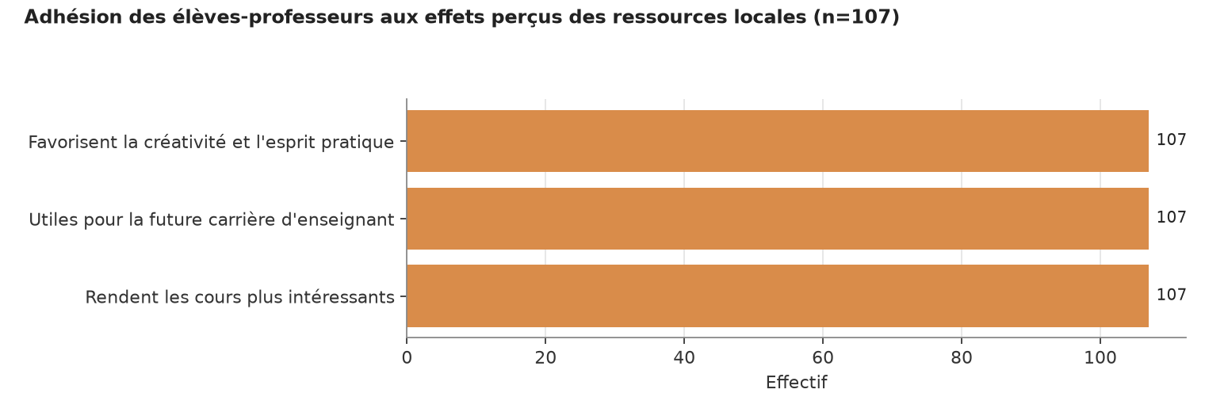
Source : Données de l’enquête (2026).
Analyse. Les trois items relatifs à l’intérêt des cours, à l’utilité pour la future carrière et au développement de la créativité et de l’esprit pratique recueillent une adhésion unanime (100 % de « oui »).
Interprétation. Cette unanimité appelle une double lecture. D’une part, elle traduit un consensus réel, cohérent avec l’ensemble des indicateurs de perception : les EPE reconnaissent dans les ressources locales un levier d’intérêt, d’utilité professionnelle et de créativité, ce qui constitue un indice favorable du caractère transférable des compétences visées (Tardif, 1999). D’autre part, l’absence totale de variabilité sur trois questions consécutives constitue un signal méthodologique qu’il serait imprudent d’ignorer. Elle peut résulter de la formulation dichotomique des items, qui n’offrait pas d’option de nuance, ou d’un effet de désirabilité sociale, les élèves-professeurs pouvant éprouver quelque réticence à critiquer leur propre formation. Cette réticence n’est pas sans lien avec les rapports de légitimité qui structurent le champ scolaire (Bourdieu, 1980). Ces résultats doivent donc être lus comme des tendances fortes, plutôt que comme des mesures fines de l’intensité de l’adhésion.

4.3.4. Compréhension perçue selon la fréquence d’usage par les formateurs
Tableau 18 : Perception de la compréhension selon la fréquence d’usage déclarée par les formateurs (en %)
Fréquence d’usage par les formateurs | D’accord | Tout à fait d’accord
Rarement | 35,3 | 64,7
Souvent | 26,1 | 73,9
Source : Données de l’enquête (2026). χ² = 0,23 ; p = 0,633.
Figure 11 : Perception de la compréhension selon la fréquence d’usage déclarée par les formateurs
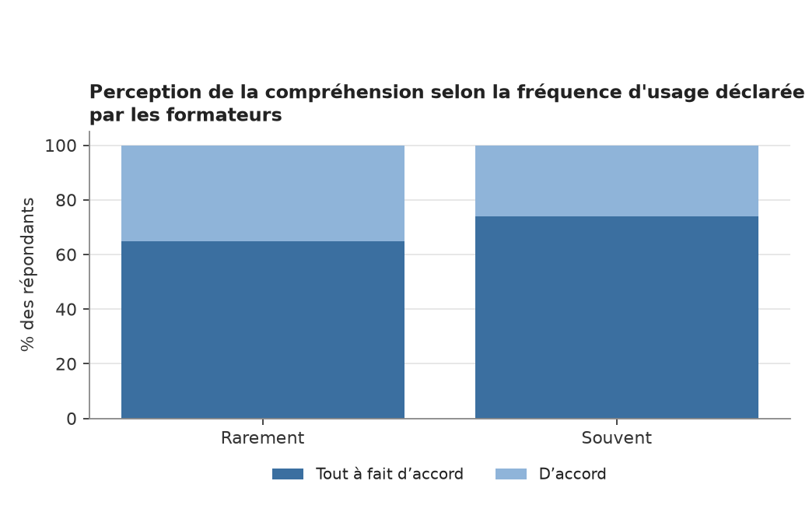
Source : Données de l’enquête (2026).
Analyse. Le croisement révèle un écart de faible ampleur : 73,9 % des élèves-professeurs exposés « souvent » aux ressources locales se déclarent « tout à fait d’accord » quant à leur apport à la compréhension, contre 64,7 % de ceux qui y sont exposés « rarement ». Cet écart n’est pas statistiquement significatif (χ² = 0,23 ; p = 0,633).
Interprétation. Si l’écart va dans le sens attendu, son ampleur limitée et son absence de significativité constituent en soi un résultat digne d’intérêt : même rare, l’exposition aux ressources locales produit une adhésion très majoritairement favorable. Ce n’est donc pas tant la fréquence d’exposition que la qualité et la pertinence pédagogique de l’activité proposée qui semblent déterminer l’effet perçu sur la compréhension. Ce constat oriente l’analyse vers la variable d’engagement actif.

4.3.5. Compréhension perçue selon la participation à la fabrication de matériel
Tableau 19 : Perception de la compréhension selon la participation à la fabrication de matériel (en %)
Participation à la fabrication | D’accord | Tout à fait d’accord
Non | 39,1 | 60,9
Oui | 23,8 | 76,2
Source : Données de l’enquête (2026). χ² = 1,44 ; p = 0,230.
Analyse. L’écart est plus net lorsque la perception de la compréhension est croisée avec l’engagement dans la fabrication de matériel : 76,2 % des élèves-professeurs ayant fabriqué du matériel se déclarent « tout à fait d’accord », contre 60,9 % de ceux qui n’y ont jamais été associés, soit un écart de 15,3 points. Cet écart n’atteint pas le seuil de significativité statistique (χ² = 1,44 ; p = 0,230), mais il constitue le plus important des écarts observés dans les croisements réalisés.
Interprétation. Ce gradient est cohérent avec les cadres théoriques mobilisés. Selon la théorie de l’apprentissage expérientiel (Kolb, 1984), l’expérimentation active et l’expérience concrète favorisent une compréhension plus profonde que l’observation passive ; selon Bandura (2003), réussir soi-même la fabrication d’un dispositif constitue une expérience de maîtrise qui nourrit le sentiment de compétence. C’est donc l’engagement actif – manipuler, concevoir, fabriquer – qui transforme la ressource locale en véritable levier d’apprentissage, bien davantage que sa simple présence en classe. Ce constat rejoint l’exigence de performativité formulée par Le Grange (2007) : une ressource n’est pédagogiquement efficace que si elle est mise en action, et non simplement montrée.

4.3.6. Compréhension perçue selon la diversité des ressources observées
Tableau 20 : Perception de la compréhension selon la diversité des ressources observées (en %)
Diversité des ressources observées | D’accord | Tout à fait d’accord
1 type | 28,6 | 71,4
2 types | 25,0 | 75,0
3-4 types | 22,2 | 77,8
Source : Données de l’enquête (2026).
Analyse. Un gradient de même sens, quoique plus discret, apparaît selon la diversité des ressources observées : la proportion de réponses « tout à fait d’accord » passe de 71,4 % chez les élèves-professeurs n’ayant cité qu’un seul type de ressource à 75,0 % chez ceux qui en ont cité deux et à 77,8 % chez ceux qui en ont cité trois ou quatre.
Interprétation. Sans qu’il soit permis d’en inférer une relation causale sur un échantillon de cette taille, cette progression régulière est compatible avec l’hypothèse d’un effet cumulatif de la diversité. Elle rejoint les travaux de Tardif (1999) sur le transfert : la variété des contextes dans lesquels une compétence est construite favorise sa décontextualisation et, partant, sa transférabilité vers des situations nouvelles.

4.3.7. Conclusion partielle relative à l’OS2 et à l’HS2
Les élèves-professeurs manifestent une adhésion massive quant à l’apport des ressources locales à leur compréhension (100 % d’accord, dont 72,9 % « tout à fait d’accord »), à l’intérêt des cours, à leur future carrière et à leur créativité (100 % de « oui »). Cette adhésion n’est toutefois pas uniforme : elle est plus forte chez les EPE ayant participé à la fabrication de matériel (76,2 % contre 60,9 %) et chez ceux qui ont été exposés à une plus grande diversité de ressources (77,8 % contre 71,4 %). Le sens des relations observées est conforme à l’hypothèse HS2, mais les écarts ne sont pas statistiquement significatifs au seuil de 5 %. L’hypothèse HS2 est donc partiellement confirmée : les données en soutiennent la tendance, sans permettre de l’établir de manière statistiquement probante.

4.4. Écarts et freins à la valorisation des ressources locales (OS3 – HS3)
Cette section identifie les difficultés rencontrées par les élèves-professeurs et examine leur relation avec la fréquence d’usage, afin d’éprouver la troisième hypothèse secondaire, selon laquelle les freins relèvent davantage des conditions matérielles et organisationnelles que de la volonté des formateurs.

4.4.1. Difficultés rencontrées dans l’utilisation des ressources locales
Tableau 21 : Difficultés rencontrées dans l’utilisation des ressources locales (réponses multiples)
Difficulté rencontrée | Effectif (citations) | % des répondants (n = 107)
Manque de matériel | 50 | 46,7
Insuffisance d’activités pratiques | 43 | 40,2
Faible disponibilité des ressources | 41 | 38,3
Manque d’organisation | 18 | 16,8
Source : Données de l’enquête (2026).
Figure 12 : Difficultés rencontrées dans l’utilisation des ressources locales (réponses multiples, n = 107)
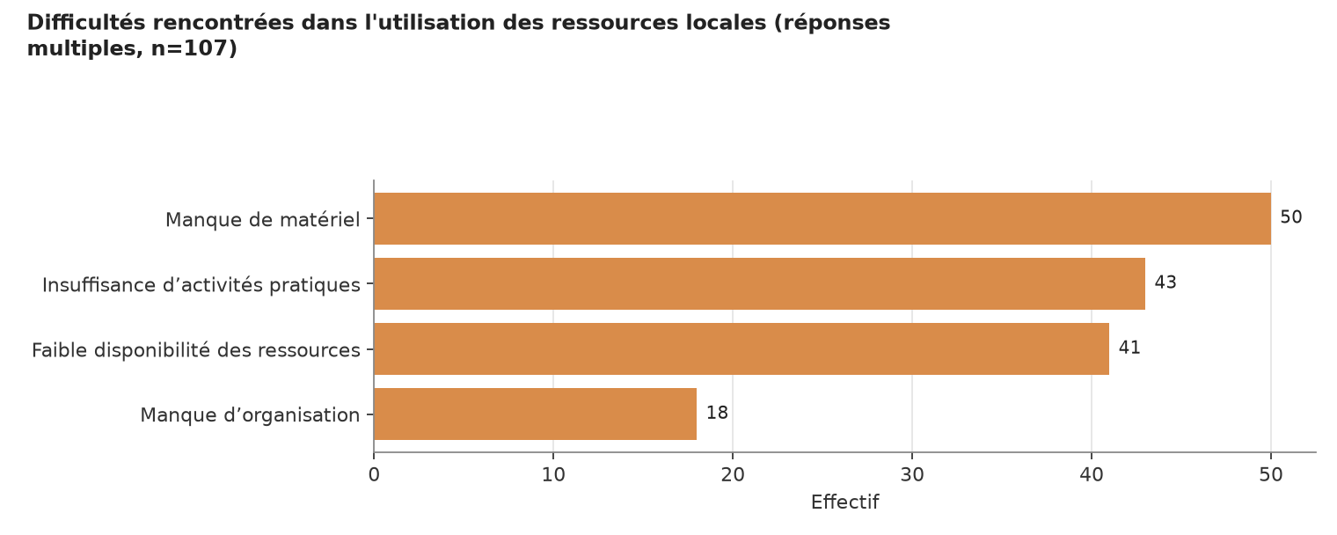
Source : Données de l’enquête (2026).
Analyse. Le manque de matériel arrive en tête des difficultés (46,7 %), suivi de l’insuffisance d’activités pratiques (40,2 %) et de la faible disponibilité des ressources (38,3 %), loin devant le manque d’organisation (16,8 %).
Interprétation. La coexistence d’une adhésion forte et de freins persistants n’a rien de contradictoire : elle atteste que la valeur pédagogique des ressources locales est acquise dans l’esprit des élèves-professeurs, tandis que les conditions matérielles de leur mise en œuvre demeurent insuffisantes. Ce résultat donne un contenu empirique à la faiblesse matérielle et institutionnelle identifiée dans l’énoncé du problème. Il est remarquable que le manque de matériel soit cité alors même qu’il s’agit de ressources locales : cela suggère que les ressources du milieu ne sont pas encore identifiées, inventoriées et organisées de manière à constituer un fonds de matériel disponible, et que l’insuffisance d’activités pratiques limite les occasions de les exploiter. Ce constat justifie directement l’orientation de la contribution professionnelle vers des expériences réalisables sans achat de matériel.

4.4.2. Difficultés perçues selon la fréquence d’usage par les formateurs
Le croisement entre la fréquence d’usage perçue et le nombre moyen de difficultés citées par les élèves-professeurs apporte un éclairage déterminant. Que les formateurs recourent aux ressources locales « souvent » ou « rarement », le niveau de difficulté rapporté demeure pratiquement inchangé, comme le montre le tableau 22.
Tableau 22 : Nombre moyen de difficultés citées selon la fréquence d’usage perçue
Fréquence d’usage par les formateurs | Nombre moyen de difficultés citées
Souvent | 1,43
Rarement | 1,41
Source : Données de l’enquête (2026).
Analyse. L’écart entre les deux groupes (0,02 difficulté) est négligeable : un usage plus fréquent des ressources locales par les formateurs ne s’accompagne d’aucune réduction perceptible des obstacles vécus par les élèves-professeurs.
Interprétation. Paradoxal en apparence, ce résultat prend tout son sens à la lumière de la problématique. Il révèle que le facteur limitant ne réside pas dans la volonté pédagogique des formateurs – dont le recours aux ressources locales est déjà élevé – mais dans des conditions matérielles et organisationnelles qui échappent à leur seul contrôle : dotation en matériel, temps consacré aux activités pratiques, organisation de l’approvisionnement en ressources. C’est précisément ce que l’énoncé du problème désignait sous le terme de faiblesse institutionnelle : un cadre matériel, temporel et organisationnel qui ne suit pas la volonté de contextualisation affichée par les acteurs de terrain.

4.4.3. Conclusion partielle relative à l’OS3 et à l’HS3
L’écart le plus significatif ne se situe pas entre les pratiques des formateurs et la perception des élèves-professeurs, qui se révèlent globalement convergentes, mais entre l’intention pédagogique, largement partagée, et les conditions matérielles disponibles pour la concrétiser. Les freins dominants sont matériels et pratiques (46,7 %, 40,2 % et 38,3 %), et leur niveau reste insensible à la fréquence d’usage (1,43 contre 1,41). L’hypothèse HS3 est confirmée, sur une base descriptive. La question n’est donc plus de savoir si les acteurs souhaitent valoriser les ressources locales, mais si l’institution leur en donne durablement les moyens.

4.5. Besoins et leviers identifiés par les élèves-professeurs (OS4)

4.5.1. Thèmes des suggestions formulées
Tableau 23 : Thèmes des suggestions formulées par les élèves-professeurs (analyse de contenu)
Thème de la suggestion | Effectif (citations) | % des répondants (n = 107)
Approvisionnement en matériel / ressources | 45 | 42,1
Renforcement des activités pratiques / temps | 34 | 31,8
Fabrication de matériel local / ateliers | 21 | 19,6
Autre | 18 | 16,8
Organisation / planification institutionnelle | 16 | 15,0
Formation / accompagnement des acteurs | 13 | 12,1
Valorisation / promotion des savoirs et ressources locales | 7 | 6,5
Non exploitable / hors sujet | 3 | 2,8
Source : Données de l’enquête (2026).
Figure 13 : Thèmes des suggestions formulées par les élèves-professeurs (analyse de contenu, n = 107)
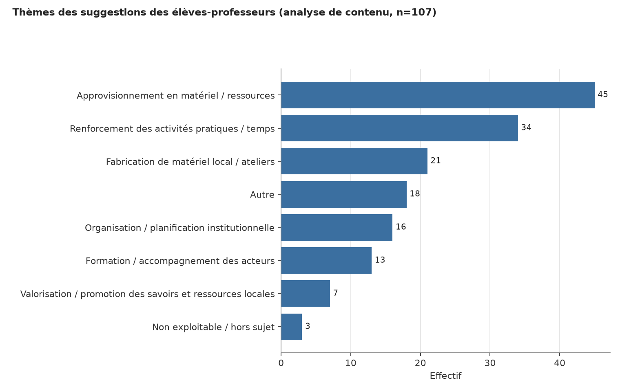
Source : Données de l’enquête (2026).
Analyse. L’analyse de contenu des suggestions fait apparaître une hiérarchie de leviers qui recoupe, presque terme à terme, les plans de faiblesse identifiés dans l’énoncé du problème. Sur le plan matériel, l’approvisionnement en matériel et en ressources arrive largement en tête (42,1 %). Sur le plan didactique, deux thèmes se conjuguent : le renforcement des activités pratiques et du temps qui leur est consacré (31,8 %) et la mise en place d’ateliers de fabrication de matériel local (19,6 %). Sur le plan institutionnel, une meilleure organisation et planification (15,0 %) et un accompagnement renforcé des acteurs (12,1 %) sont sollicités. La valorisation et la promotion explicites des savoirs locaux ne sont évoquées que par 6,5 % des répondants.
Interprétation. Les élèves-professeurs expriment avant tout un besoin de mise en action – davantage de matériel, davantage de pratique, davantage de fabrication – plutôt qu’un surcroît de contenus théoriques. La faible place accordée à la valorisation des savoirs locaux en tant que tels (6,5 %) confirme, une fois encore, que la dimension épistémologique de l’intégration des savoirs endogènes – reconnaître leur valeur de savoir, et non leur seule utilité matérielle – demeure peu présente, y compris dans la manière dont les élèves-professeurs formulent leurs attentes. Ce résultat fait écho à celui de la section 4.2 et renforce la confirmation de l’HS1.

4.5.2. Une exigence de combinaison des leviers
La convergence entre les familles de suggestions et les faiblesses conceptuelle, didactique et institutionnelle identifiées dans la problématique indique que les leviers d’action ne sauraient être traités isolément. Un témoignage illustre avec netteté cette exigence de combinaison :
« Pour améliorer l’utilisation des ressources locales à l’ENFPE, il serait utile de former davantage les élèves-professeurs à la fabrication et à l’utilisation de matériels didactiques locaux adaptés aux réalités du milieu. L’établissement peut aussi encourager les activités pratiques, les sorties pédagogiques et la collaboration avec les communautés locales afin de valoriser les ressources disponibles. Enfin, un accompagnement régulier des formateurs et la mise à disposition d’espaces de production pédagogique contribueraient à rendre la formation plus pratique et efficace. » (Répondant n° 73)
Ce témoignage réunit, dans un même énoncé, les registres matériel, pédagogique et institutionnel que la problématique appelait à traiter conjointement.

4.5.3. Conclusion partielle relative à l’OS4
Loin de se cantonner à la plainte, les élèves-professeurs hiérarchisent eux-mêmes des leviers d’action concrets, cohérents avec les faiblesses structurelles identifiées. Cette convergence entre le diagnostic théorique et les attentes des premiers concernés constitue une base empirique solide pour les recommandations et le dispositif développés au chapitre 5, qui répondent en priorité aux trois premiers besoins exprimés : disposer de matériel, multiplier les activités pratiques et apprendre à fabriquer du matériel à partir des ressources locales.

4.6. Vérification des hypothèses
Le tableau 24 synthétise la confrontation des hypothèses aux résultats.
Tableau 24 : Synthèse de la vérification des hypothèses
Hypothèse | Principaux résultats | Tests | Décision
HS1 | Usage « souvent » : 82,2 % ; objets du milieu : 56,1 % ; matériel fabriqué : 43,0 % ; savoirs traditionnels : 18,7 % ; valorisation des savoirs locaux dans les suggestions : 6,5 % | Descriptif ; sexe × fréquence : χ² = 0,01 ; p = 0,929 | Confirmée
HS2 | 100 % d’accord sur la compréhension (72,9 % « tout à fait ») ; 100 % sur intérêt, utilité, créativité ; « tout à fait d’accord » : 76,2 % (fabrication) contre 60,9 % ; 77,8 % (3-4 types) contre 71,4 % (1 type) | Fabrication × compréhension : χ² = 1,44 ; p = 0,230 ; fréquence × compréhension : χ² = 0,23 ; p = 0,633 | Partiellement confirmée (tendance non significative)
HS3 | Manque de matériel : 46,7 % ; insuffisance d’activités pratiques : 40,2 % ; faible disponibilité : 38,3 % ; difficultés moyennes : 1,43 (souvent) contre 1,41 (rarement) | Descriptif (comparaison de moyennes) | Confirmée
HG | Valorisation présente et plébiscitée, mais surtout matérielle ; effets perçus favorables, accrus par l’engagement actif ; freins structurels | Synthèse des HS | Partiellement confirmée
Source : Réalisation de l’auteur (2026), à partir des données de l’enquête.

4.6.1. Hypothèse secondaire 1
La première hypothèse secondaire postulait un recours fréquent aux ressources locales, mais centré sur les supports matériels au détriment des savoirs endogènes. Les deux volets de cette hypothèse sont vérifiés : 82,2 % des EPE observent un usage fréquent, et les savoirs traditionnels (18,7 %) sont trois fois moins cités que les objets du milieu (56,1 %). HS1 est confirmée.

4.6.2. Hypothèse secondaire 2
La deuxième hypothèse secondaire postulait que l’engagement actif et la diversité des ressources renforcent la compréhension perçue et le sentiment de compétence. Les relations observées vont toutes dans le sens attendu, avec un écart de 15,3 points selon la participation à la fabrication et une progression régulière selon la diversité des ressources. Toutefois, aucun de ces écarts n’atteint le seuil de significativité statistique. HS2 est partiellement confirmée : la tendance est cohérente et constante, mais demande à être confirmée sur un échantillon plus large et par des mesures plus fines.

4.6.3. Hypothèse secondaire 3
La troisième hypothèse secondaire postulait que les freins relèvent davantage des conditions matérielles et organisationnelles que de la volonté des formateurs. Les freins dominants sont bien d’ordre matériel et pratique, et leur niveau reste identique quelle que soit la fréquence d’usage. HS3 est confirmée.

4.6.4. Hypothèse générale
L’hypothèse générale postulait que la valorisation des ressources locales permet de développer des compétences professionnelles transférables et adaptées aux classes du primaire. Les résultats établissent que cette valorisation est perçue par les EPE comme facilitant leur compréhension, rendant les cours plus intéressants, favorisant leur créativité et leur esprit pratique et étant utile à leur future carrière, ce qui constitue un indicateur favorable de transférabilité. Ils montrent aussi que cet effet est d’autant plus marqué que les EPE sont activement engagés. Mais ils révèlent également que la valorisation actuelle reste principalement matérielle, peu centrée sur les savoirs endogènes, et entravée par des conditions structurelles. L’hypothèse générale est donc partiellement confirmée : la valorisation des ressources locales constitue un levier réel de développement des compétences professionnelles, dont la pleine efficacité reste conditionnée à une didactisation plus poussée et à un cadre matériel et institutionnel adapté.

4.7. Discussion générale des résultats
L’énoncé du problème articulait trois enjeux : un enjeu de qualité (donner du sens aux apprentissages scientifiques), un enjeu de légitimité (reconnaître la valeur épistémique des savoirs locaux) et un enjeu de développement (mobiliser les sciences au service des réalités locales). La discussion reprend chacun de ces enjeux à la lumière des résultats, du cadre théorique et de la littérature.

4.7.1. L’enjeu de qualité : un pouvoir de mise en sens avéré
S’agissant de l’enjeu de qualité, les résultats ne souffrent guère d’ambiguïté : la totalité des élèves-professeurs reconnaît aux ressources locales un pouvoir de mise en sens des apprentissages (72,9 % de « tout à fait d’accord » et 27,1 % d’« accord »), et l’adhésion est unanime quant à l’intérêt des cours et à la créativité. Cet enjeu paraît donc largement satisfait chaque fois que la ressource locale est effectivement mobilisée, et d’autant mieux que l’élève-professeur est activement associé à sa mise en œuvre.
Ces résultats corroborent la thèse de Perrenoud (1999) selon laquelle un savoir « vaut la peine d’être acquis » dès lors qu’il permet d’agir et de comprendre, ainsi que le modèle motivationnel de Viau (1994), qui fait de la valeur perçue d’une activité un déterminant majeur de l’engagement. Ils rejoignent les conclusions de la revue systématique de l’AJRMSTE (2023) sur l’efficacité du matériel contextualisé et de l’apprentissage expérientiel, ainsi que celles de Moussavou (2012), dont les enquêtés se montraient également favorables à l’intégration des savoirs endogènes. Ils vont en revanche au-delà du constat de McKnight et al. (2024) : loin de percevoir les ressources locales comme peu « rentables », les EPE togolais les jugent unanimement utiles pour leur future carrière. Cette divergence peut s’expliquer par la nature des ressources considérées : les EPE évaluent ici des ressources principalement matérielles, directement exploitables en classe, et non des savoirs traditionnels dont la légitimité scolaire serait plus discutée.

4.7.2. L’enjeu de légitimité : une reconnaissance encore inachevée
S’agissant de l’enjeu de légitimité, les résultats invitent à davantage de circonspection. La hiérarchie des ressources mobilisées – objets et matériel concret très majoritaires, savoirs traditionnels cités par moins d’un répondant sur cinq – et la très faible place de la valorisation des savoirs locaux dans les suggestions (6,5 %) indiquent que ce qui est valorisé dans la pratique n’est pas tant le statut de savoir des systèmes de connaissances autochtones que leur utilité matérielle immédiate.
Ce résultat confirme le risque identifié par Le Grange (2007) et par Sané et Fam (2020) d’une valorisation cantonnée à l’objet ou à l’illustration. Au regard de l’approche interculturelle (Aikenhead, 1996 ; Aikenhead & Jegede, 1999), il suggère que la formation n’organise pas encore véritablement le passage de frontières entre la culture de vie des EPE et la culture scientifique : les objets du milieu entrent dans la classe, mais les savoirs qui leur sont associés restent à la porte. Au regard de la sociologie des champs (Bourdieu, 1980), il témoigne de la persistance d’une hiérarchie des savoirs dans laquelle les savoirs exogènes conservent l’essentiel du capital symbolique. L’unanimité observée sur certaines réponses de perception, sans constituer une preuve, fournit un indice compatible avec une difficulté des EPE à formuler une critique explicite de leur formation au sein de ce champ. L’enjeu de légitimité apparaît donc davantage entamé que véritablement résolu.
Les résultats de Moussavou (2012) éclairent la voie à suivre : les enseignants gabonais conditionnaient la légitimité des savoirs endogènes à leur mise à l’épreuve expérimentale. C’est précisément ce que permet une démarche d’investigation appliquée à des savoirs locaux, comme la clarification de l’eau par les graines de moringa : le savoir traditionnel y devient une hypothèse que l’expérience permet d’éprouver, puis d’expliquer scientifiquement.

4.7.3. L’enjeu de développement : une volonté entravée par les conditions structurelles
S’agissant de l’enjeu de développement, l’enquête met au jour un décalage entre la volonté pédagogique affichée et les conditions concrètes de sa réalisation. Que les formateurs recourent souvent ou rarement aux ressources locales, le niveau de difficulté rapporté par les EPE demeure quasi identique (1,43 contre 1,41). L’intention de relier l’école aux problèmes locaux – traitement de l’eau, hygiène, lutte contre le paludisme, gestion des déchets – se heurte ainsi à un déficit de matériel, d’activités pratiques et d’organisation que la seule bonne volonté des formateurs ne saurait combler.
Ce résultat rejoint les analyses de l’Académie des sciences et de l’Académie des technologies (2020) sur le poids des facteurs institutionnels : l’enjeu de développement décrit par Chevallard (1991) demeure conditionné par des arbitrages qui excèdent le cadre de la salle de classe.
Il convient cependant de nuancer ce constat : le fait que le manque de matériel soit la première difficulté citée, s’agissant de ressources locales par définition disponibles dans le milieu, indique qu’une partie du problème relève moins d’une pénurie réelle que d’un défaut d’identification, d’inventaire et d’organisation de ces ressources. Une part des leviers se situe donc à la portée des formateurs et des établissements, à condition qu’ils disposent d’outils méthodologiques adaptés. C’est ce constat qui fonde la contribution professionnelle.

4.7.4. Synthèse de la discussion
Pris ensemble, ces résultats convergent vers une conclusion qui précise la formulation initiale du problème : l’ENFPE ne pâtit ni d’un déficit de volonté, ni d’un terrain défavorable à l’intégration des ressources locales, mais d’une insuffisance de conditions didactiques et structurelles permettant de transformer cette volonté en une valorisation véritablement performative. Le premier verrou à lever n’est pas d’ordre motivationnel – les acteurs y sont déjà largement disposés – mais d’ordre didactique (passer de l’objet au savoir) et structurel (disposer du matériel, du temps et de l’organisation nécessaires).

4.7.5. Limites de l’étude
Plusieurs limites doivent être signalées afin de circonscrire la portée de ces résultats. En premier lieu, l’échantillon (n = 107), bien que de taille appréciable, ne procède pas d’un tirage probabiliste et demeure déséquilibré selon le sexe et, plus encore, selon le diplôme (91,6 % de BAC II contre 8,4 % de licence), ce qui restreint la portée des comparaisons selon ces variables. En deuxième lieu, les pratiques des formateurs sont appréhendées à travers le regard des élèves-professeurs, ce qui appelle une triangulation avec les déclarations des formateurs et des observations de classe. En troisième lieu, l’absence d’options de nuance sur trois questions de perception invite à lire ces résultats comme des tendances fortes. Enfin, les relations mises en évidence entre fréquence d’usage, fabrication, diversité des ressources et compréhension perçue demeurent descriptives et, pour la plupart, non significatives au sens statistique ; elles doivent être appréhendées comme des tendances à confirmer, et non comme des relations causales établies.

Chapitre 5 : Contribution professionnelle
Ce dernier chapitre prolonge les résultats de la recherche sur le terrain de la pratique professionnelle. Il propose un dispositif de valorisation des ressources locales conçu pour la formation des élèves-professeurs, articulé autour de six expériences pratiques artisanales réalisables sans achat de matériel et adossées à l’élément constitutif « Maladies et hygiène » du champ Sciences et technologie. Conformément au plan retenu, il rappelle d’abord la problématique et les objectifs, présente ensuite le dispositif expérimental et sa mise en œuvre, analyse son impact pédagogique attendu au regard des résultats de l’enquête, dégage ses apports pour la pratique professionnelle et en discute enfin les limites et les perspectives.

5.1. Rappel de la problématique et des objectifs

5.1.1. Le problème identifié
La recherche est partie d’un constat établi lors du stage en responsabilité et confirmé par l’enquête : l’enseignement des sciences et technologies dans les ENFPE demeure contraint par l’insuffisance du matériel de laboratoire standard, par le coût élevé et la faible disponibilité des équipements importés, et par une place limitée des activités pratiques. Les résultats du chapitre 4 ont précisé ce diagnostic. D’une part, les freins dominants sont matériels et pratiques : manque de matériel (46,7 %), insuffisance d’activités pratiques (40,2 %) et faible disponibilité des ressources (38,3 %). D’autre part, la valorisation des ressources locales, bien que fréquente (82,2 %), reste principalement matérielle et fait peu de place aux savoirs traditionnels (18,7 %). Enfin, un élève-professeur sur cinq (21,5 %) n’a jamais participé à la fabrication d’un matériel pédagogique, alors même que l’engagement actif apparaît associé à une meilleure compréhension perçue (76,2 % contre 60,9 % de « tout à fait d’accord »).

5.1.2. Les objectifs de la contribution
En réponse à ce diagnostic et au quatrième objectif spécifique de la recherche, la contribution professionnelle poursuit un objectif principal : montrer comment les ressources locales permettent de pallier le manque de matériel de laboratoire tout en enrichissant la formation pratique des élèves-professeurs. Cet objectif se décline en quatre objectifs opérationnels :
- proposer des expériences réalisables sans aucun achat, à partir d’objets de récupération, de matériaux naturels et du matériel de la cuisine, du jardin ou de la salle de classe, afin de lever le frein matériel ;
- placer chaque élève-professeur en situation active de fabrication et d’expérimentation, conformément à la démarche d’investigation, afin de renforcer son sentiment de compétence ;
- articuler, lorsque c’est possible, savoirs endogènes et savoirs scientifiques, afin de dépasser l’usage purement illustratif des ressources locales ;
- outiller les formateurs et les EPE de fiches méthodologiques et de schémas directeurs transférables dans les classes du primaire.

5.2. Présentation du dispositif expérimental

5.2.1. Choix du cadre curriculaire : l’EC « Maladies et hygiène »
Le dispositif s’inscrit dans l’UE STE1275 « Corps humain et maladies », et plus précisément dans son élément constitutif EC2 (2STE1275) « Maladies et hygiène », enseigné au semestre 2. Ce choix se justifie à trois titres. Il répond d’abord à une demande explicite du support de cours, qui prévoit plusieurs travaux pratiques : fabrication d’un filtre à eau, mise en évidence du goudron du tabac, élaboration de la planche du cycle du paludisme et d’affiches sur l’hygiène et l’environnement (ENFPE, s.d. ; voir aussi Djakou & Thanon, 1987 ; SERVEDIT & LIMUSCO, 2000). Il porte ensuite sur des problèmes de santé publique majeurs dans le contexte togolais – maladies hydriques, paludisme, tabagisme, insalubrité – ce qui confère aux apprentissages une forte utilité sociale, conformément à l’enjeu de développement mis en évidence dans la problématique. Il correspond enfin à des contenus directement enseignés à l’école primaire, notamment au cours moyen, ce qui garantit la transférabilité des compétences construites.

5.2.2. Inventaire des ressources locales identifiées et sélectionnées
La première étape du dispositif a consisté à inventorier les ressources disponibles dans le milieu de l’ENFPE et de ses environs, puis à sélectionner celles qui présentent un intérêt didactique pour les notions de l’EC2. Le tableau 25 en présente la synthèse, organisée selon la typologie des ressources retenue au chapitre 2.
Tableau 25 : Inventaire des ressources locales mobilisées dans le dispositif
Catégorie | Ressources | Provenance (sans achat) | Expériences
Ressources naturelles | Sable fin, gravier, cailloux, terre de jardin, eau boueuse, eau stagnante contenant des larves, graines et gousses de moringa, épluchures, feuilles mortes, rayonnement solaire | Cour de l’école, bord de rivière, marigot, jardin scolaire, arbre de moringa, cuisine | 1, 4, 5, 6
Objets de récupération | Bouteilles plastiques transparentes, pagne ou moustiquaire usés, chambre à air, sachets plastiques, boîtes de conserve, tôle ondulée, cartons | Ménages, réparateurs de vélos et de motos, poubelles de l’école | 1 à 6
Matériel domestique et artisanal | Charbon de bois, calebasse, seau, mortier et pilon, couteau, cuillère, savon local, allumettes | Cuisine de l’école ou de la maison, lave-mains | 1, 2, 3, 6
Matériel scolaire et agricole | Houe (daba), coupe-coupe, arrosoir, piquets de bambou, cahiers, crayons, papier blanc | Jardin scolaire, salle de classe | 3, 4, 5
Savoirs et pratiques endogènes | Clarification de l’eau par les graines de moringa ; décantation en jarre ; savon noir local ; enfouissement et compostage des déchets organiques ; suppression des eaux stagnantes | Communautés, familles, jardiniers, personnes-ressources | 1, 3, 4, 5, 6
Source : Réalisation de l’auteur (2026).
Cet inventaire montre que l’environnement immédiat des ENFPE offre, sans aucune dépense, l’ensemble du matériel nécessaire aux travaux pratiques prévus par le support de cours. Il confirme l’interprétation formulée au chapitre 4 : le « manque de matériel » tient moins à une pénurie réelle qu’à un défaut d’identification et d’organisation des ressources disponibles.

5.2.3. Justification pédagogique et scientifique des choix
La sélection des ressources et des expériences a obéi à quatre critères : la pertinence curriculaire (lien explicite avec un chapitre du support de cours), la faisabilité (matériel gratuit et disponible, durée compatible avec l’organisation des enseignements), la sécurité (absence de risque pour les EPE et les futurs élèves) et la validité scientifique (phénomènes observables et interprétables au regard des connaissances établies). Le tableau 26 présente l’application de ces critères à chacune des six expériences.
Tableau 26 : Justification pédagogique et scientifique des expériences retenues
Expérience | Pertinence curriculaire | Faisabilité | Sécurité et validité scientifique
1. Filtre à eau artisanal et désinfection solaire | Ch. 5 (traitement de l’eau) ; ch. 1 (maladies hydriques) ; TP prévu par le support | 1 h de fabrication ; 6 h d’exposition au soleil ; matériel récupéré | Découpe par le formateur ; distinction filtration/désinfection ; désinfection solaire documentée (OMS, 2017)
2. « Machine à fumer » : goudron du tabac | Ch. 4 (effets du tabac) ; TP prévu par le support | 30 min ; une bouteille, du coton | Manipulation exclusive par le formateur, en plein air ; dépôt de goudrons directement observable
3. Microbes des mains sales | Ch. 1 (maladies microbiennes) ; ch. 3 (prévention d’Ebola) | 20 min de préparation ; 5 à 7 jours d’observation | Sachets jamais ouverts ; protocole avec témoin ; lien avec les recommandations de l’OMS (2009)
4. Larves de moustiques et gîtes larvaires | Ch. 1 (paludisme, cycle, lutte anti-vectorielle) ; planche du cycle prévue par le support | 1 h de sortie ; 7 jours d’observation au plus | Récipient couvert en permanence ; destruction des larves au 7e jour
5. Déchets biodégradables ou non | Ch. 6 (éléments polluants) ; ch. 5 (dépotoirs) | 1 h de mise en place ; 3 à 4 semaines d’attente | Exclusion du verre, des piles et des déchets médicaux ; creusage loin des points d’eau
6. Clarification de l’eau par les graines de moringa | Ch. 5 (sédimentation, filtration, désinfection) ; ch. 1 | 20 min ; 1 à 2 h de décantation ; 6 h au soleil | Eau clarifiée jamais bue sans désinfection ; effet coagulant établi (Ndabigengesere & Narasiah, 1998)
Source : Réalisation de l’auteur (2026), d’après le support de cours de l’EC2 (2STE1275).
Sur le plan pédagogique, ces choix s’appuient directement sur le cadre théorique. Chaque expérience part d’une situation-problème tirée de la vie quotidienne, qui mobilise les conceptions initiales des EPE et crée les conditions d’un conflit sociocognitif (Giordan & De Vecchi, 1987). Chaque expérience engage les EPE dans la fabrication et la manipulation, conformément au cycle de l’apprentissage expérientiel (Kolb, 1984) et à la recherche d’expériences de maîtrise (Bandura, 2003). Deux expériences au moins (expériences 1 et 6) articulent explicitement une pratique sociale de référence – la décantation de l’eau en jarre, l’usage traditionnel des graines de moringa – et des savoirs scientifiques (coagulation, floculation, décantation, désinfection), dans une logique de transposition didactique (Martinand, 1986) et de passage de frontières culturelles (Aikenhead, 1996). La figure 14 présente l’architecture d’ensemble du dispositif.
Figure 14 : Schéma directeur global du dispositif : six expériences adossées à l’EC « Maladies et hygiène »
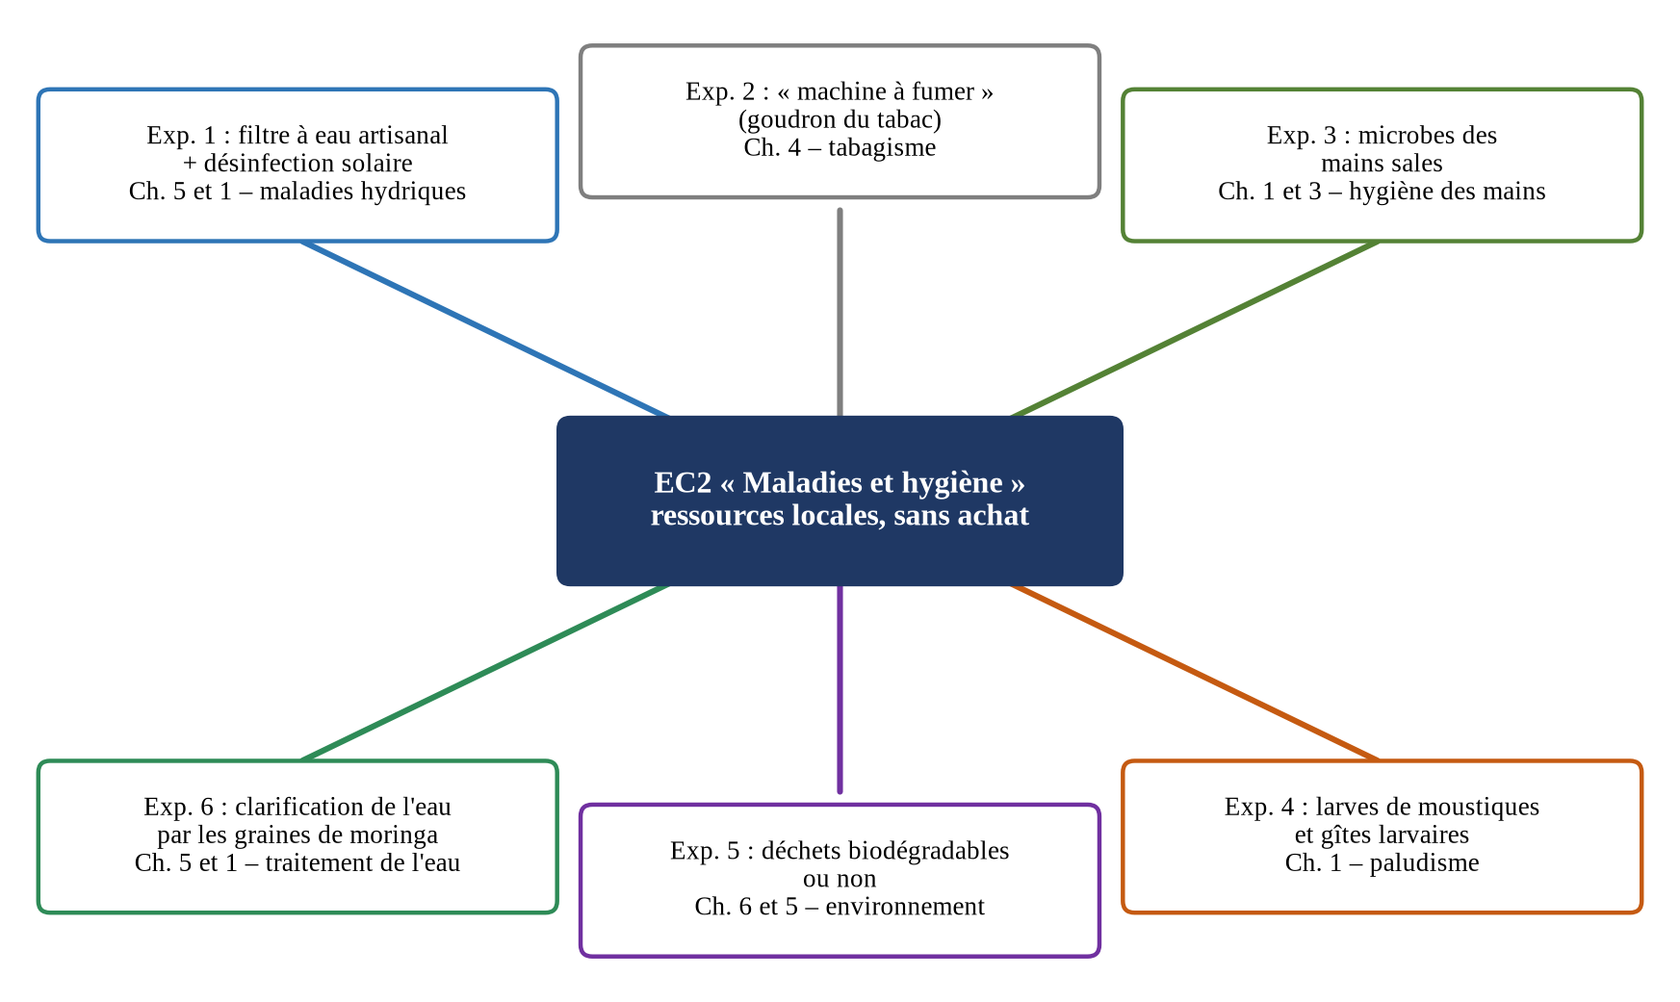
Source : Réalisation de l’auteur (2026).

5.2.4. Une démarche commune d’investigation et des schémas directeurs
Chaque expérience fait l’objet d’une fiche construite selon une même trame, qui reprend les étapes de la démarche d’investigation : situation-problème, objectifs, matériel et ressources locales (avec le lieu où se les procurer sans achat), démarche pas à pas, observations attendues, interprétation et conclusion en lien avec le cours, précautions de sécurité et prolongements. Chaque fiche est complétée par une illustration du dispositif et par un schéma directeur réalisé à l’aide du logiciel libre Freeplane.
Le schéma directeur est une carte heuristique qui place l’expérience au centre et la déploie en sept branches : objectifs, matériel local, démarche, observations, interprétation, sécurité et lien avec le cours. Il remplit une triple fonction : organisateur pour le formateur, qui dispose d’une vue synthétique de la séance ; support d’apprentissage pour les EPE, qui peuvent le compléter progressivement au cours de l’activité ; et outil de transfert, réutilisable par l’EPE pour préparer ses propres séances au primaire. Les schémas peuvent être projetés, reproduits au tableau ou exportés en image.
Des consignes générales de sécurité s’appliquent à l’ensemble du dispositif :
- les découpes, le feu et la cigarette sont manipulés uniquement par le formateur ;
- les élèves-professeurs, comme les élèves, ne goûtent, ne boivent et n’inhalent jamais un produit issu d’une expérience ;
- les échantillons biologiques (aliments moisis, larves) restent fermés ou couverts, puis sont détruits à la fin de l’expérience ;
- chaque séance se termine par un lavage des mains à l’eau et au savon.
Le tableau 27 présente une vue d’ensemble des six expériences, décrites ensuite de manière détaillée.
Tableau 27 : Vue d’ensemble des six expériences du dispositif
N° | Expérience | Chapitre du cours | Durée
1 | Fabriquer un filtre à eau artisanal et désinfecter l’eau au soleil | Chapitres 5 et 1 | 1 h de fabrication ; 6 h d’exposition au soleil
2 | Mettre en évidence le goudron du tabac avec une « machine à fumer » | Chapitre 4 | 30 min
3 | Rendre visibles les microbes des mains sales | Chapitres 1 et 3 | 20 min de préparation ; 5 à 7 jours d’observation
4 | Observer le développement des larves de moustiques et détruire leurs gîtes | Chapitre 1 | 1 h de sortie ; 7 jours d’observation au plus
5 | Biodégradable ou non ? Enfouir et comparer les déchets | Chapitres 6 et 5 | 1 h de mise en place ; 3 à 4 semaines d’attente
6 | Clarifier et purifier une eau boueuse avec les graines de moringa | Chapitres 5 et 1 | 20 min de préparation ; 1 à 2 h de décantation ; 6 h au soleil
Source : Réalisation de l’auteur (2026).

5.2.5. Expérience 1 : fabriquer un filtre à eau artisanal et désinfecter l’eau au soleil

Situation-problème et objectifs
Situation-problème. Dans un village, les familles boivent l’eau du marigot et plusieurs enfants souffrent de diarrhée. Comment rendre cette eau propre à la consommation sans rien acheter ?
Objectifs. À l’issue de l’activité, l’élève-professeur doit être capable de : fabriquer un filtre à eau avec des matériaux récupérés dans le milieu ; constater que la filtration clarifie l’eau mais ne suffit pas à la rendre potable ; appliquer une méthode de désinfection gratuite, l’exposition au soleil ou, à défaut, l’ébullition.

Matériel et démarche
Tableau 28 : Matériel de l’expérience 1 et provenance
Matériel | Où le trouver (sans achat)
Deux bouteilles plastiques transparentes de 1,5 L | Bouteilles d’eau ou de boisson vides récupérées
Un morceau de pagne ou de moustiquaire usés | Vieux vêtements, moustiquaire déchirée
Un élastique découpé dans une chambre à air | Chambre à air usée (réparateur de vélos ou de motos)
Charbon de bois concassé | Foyer ou cuisine (restes de charbon)
Sable fin, gravier et petits cailloux | Cour de l’école, bord de rivière, chantier voisin
Eau boueuse | Marigot, flaque, caniveau propre après la pluie
Calebasse, seau ou bouteille coupée | Cuisine de l’école ou de la maison
Tôle ondulée | Toit ou morceau de tôle usée
Source : Réalisation de l’auteur (2026).
- Le formateur découpe le fond d’une bouteille, puis la retourne, goulot vers le bas.
- Les EPE fixent le morceau de pagne ou de moustiquaire sur le goulot avec l’élastique de chambre à air, afin de retenir les couches filtrantes.
- Ils lavent séparément le charbon, le sable et le gravier jusqu’à obtenir une eau de rinçage claire.
- Ils remplissent la bouteille depuis le goulot dans l’ordre du cours : charbon (3 cm), sable fin (4 cm), charbon (3 cm), gravier (4 cm), petits graviers (3 cm).
- Ils posent le filtre sur la calebasse, versent lentement l’eau boueuse et jettent la première eau recueillie, chargée de poussière de charbon.
- Ils comparent l’eau filtrée à un témoin : la même eau boueuse, non filtrée, dans une bouteille identique.
- Ils désinfectent l’eau filtrée en la plaçant dans une bouteille transparente propre et fermée, couchée sur la tôle en plein soleil pendant 6 h (deux jours si le ciel est couvert) ; à défaut, l’eau est bouillie au moins une minute.
Figure 15 : Dispositif de l’expérience 1 : filtre à eau artisanal
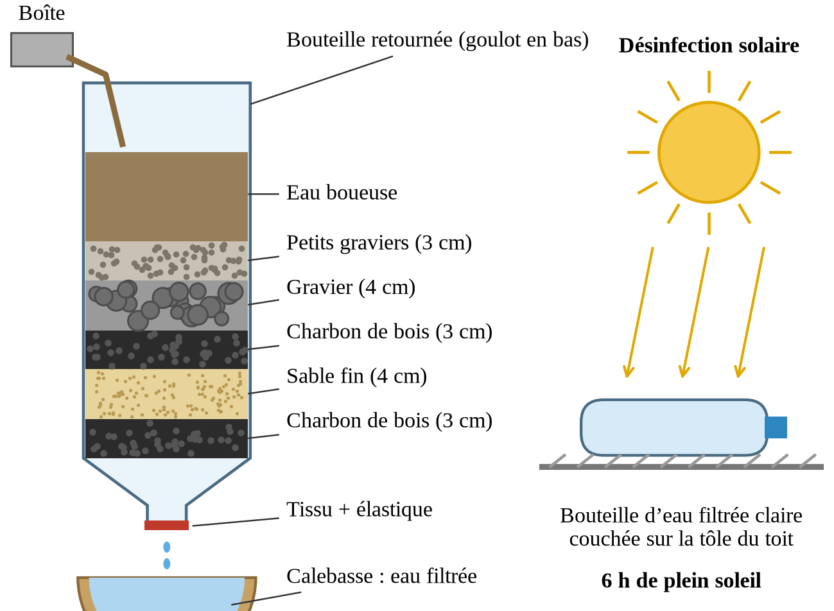
Source : Réalisation de l’auteur (2026), d’après le support de cours de l’EC2 « Maladies et hygiène » (2STE1275).

Observations, interprétation et sécurité
Observations attendues. L’eau recueillie est beaucoup plus claire que celle du témoin ; les couches supérieures du filtre retiennent la boue et se salissent ; le débit ralentit à mesure que le filtre se colmate.
Interprétation. Le gravier, le sable et le charbon retiennent les particules en suspension : c’est la filtration. Mais une eau claire peut encore contenir des microbes invisibles à l’œil nu ; la filtration doit donc être suivie d’une désinfection. Les rayons ultraviolets du soleil et la chaleur détruisent la plupart des germes : c’est le principe de la désinfection solaire (OMS, 2017). Boire une eau traitée prévient l’amibiase, le choléra, la giardiase et la fièvre typhoïde. L’expérience permet ainsi de déconstruire une conception initiale très répandue, selon laquelle « une eau claire est une eau potable ».
Sécurité. La découpe des bouteilles est réalisée par le formateur ; l’eau seulement filtrée n’est jamais bue ; la désinfection solaire n’est efficace qu’avec une eau claire et une bouteille transparente de 2 L au plus ; les mains sont lavées au savon après manipulation de l’eau du marigot.
Prolongements et transposition. Comparer trois filtres (sable seul, charbon seul, filtre complet) permet d’introduire la notion de variable et d’expérience témoin. La réalisation d’une affiche « De l’eau boueuse à l’eau potable » pour le coin santé de l’école constitue une transposition directe au CM1-CM2.
Figure 16 : Schéma directeur de l’expérience 1 : filtre à eau artisanal
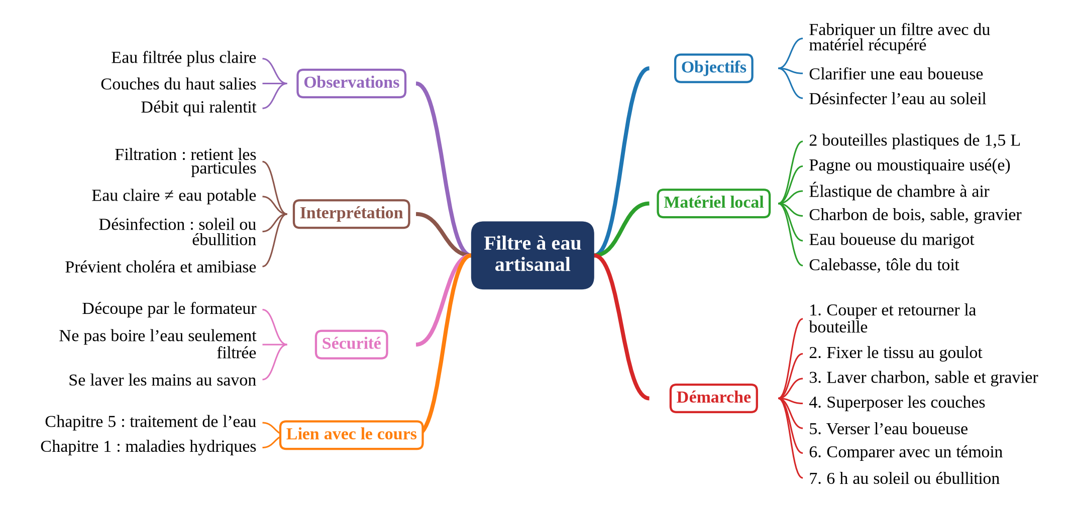
Source : Réalisation de l’auteur (2026) avec Freeplane, d’après le support de cours de l’EC2 (2STE1275).

5.2.6. Expérience 2 : mettre en évidence le goudron du tabac avec une « machine à fumer »

Situation-problème et objectifs
Situation-problème. Un grand frère affirme que la cigarette « ne fait que de la fumée » et qu’elle ne laisse rien dans le corps. Comment lui prouver le contraire ?
Objectifs. Montrer que la fumée de cigarette contient des goudrons qui se déposent dans les voies respiratoires ; relier ce dépôt aux méfaits du tabac étudiés dans le cours (toux, souffle court, cancer des poumons).

Matériel et démarche
Tableau 29 : Matériel de l’expérience 2 et provenance
Matériel | Où le trouver (sans achat)
Une bouteille plastique souple de 1,5 L avec bouchon | Bouteille vide récupérée
Un tampon de coton ou un morceau de tissu blanc | Trousse de secours de l’école ou vieux tee-shirt blanc
Une cigarette | Récupérée auprès d’un adulte fumeur volontaire ou confisquée (aucun achat par les élèves)
Un clou et une bougie ou un foyer ; des allumettes | Atelier et cuisine de l’école
Un peu d’eau et une feuille de papier blanc | Salle de classe
Un seau d’eau | Pour éteindre et jeter le mégot
Source : Réalisation de l’auteur (2026).
- Le formateur chauffe la pointe du clou et perce le bouchon d’un trou du diamètre de la cigarette.
- Un tampon de coton blanc est placé dans le goulot, juste sous le bouchon : il représente les poumons.
- On verse 2 à 3 cm d’eau au fond de la bouteille.
- La cigarette est enfoncée dans le trou du bouchon, filtre vers l’intérieur, et le bouchon est revissé.
- En plein air, le formateur presse la bouteille, allume la cigarette puis relâche lentement : la bouteille « aspire » la fumée. L’opération est répétée une dizaine de fois, jusqu’à combustion complète.
- Le mégot est éteint dans le seau d’eau ; le coton est retiré, comparé à un coton neuf (témoin) et frotté sur le papier blanc ; l’odeur de l’eau est observée.
Figure 17 : Dispositif de l’expérience 2 : mise en évidence du goudron du tabac
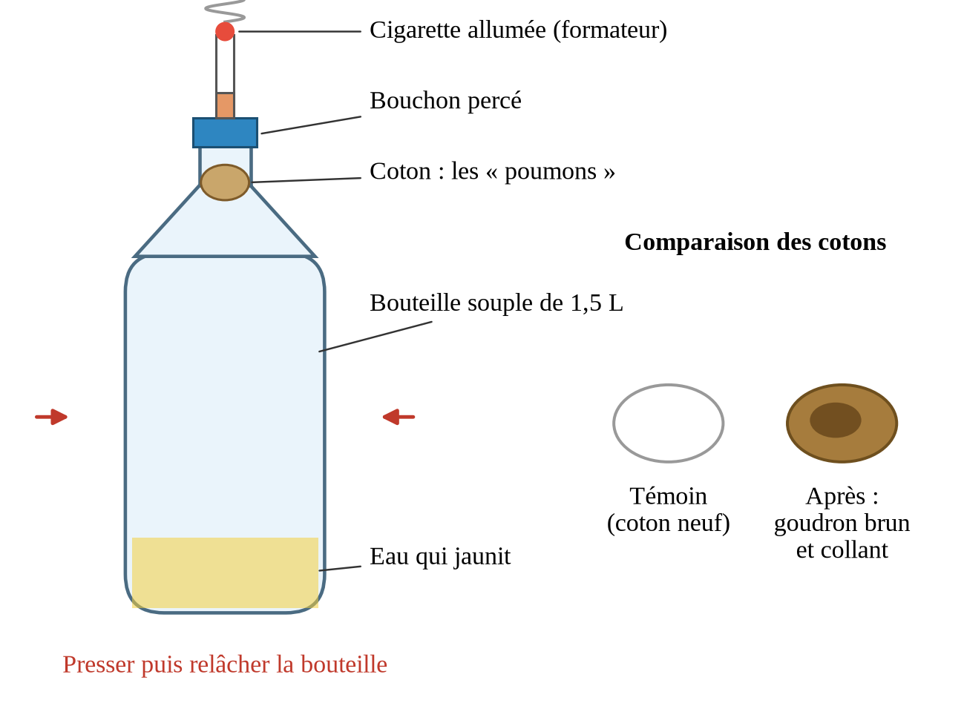
Source : Réalisation de l’auteur (2026), d’après le support de cours de l’EC2 « Maladies et hygiène » (2STE1275).

Observations, interprétation et sécurité
Observations attendues. Le coton, blanc au départ, devient jaune puis brun et collant ; il laisse une trace brune sur le papier ; l’eau jaunit et dégage une odeur âcre ; les parois de la bouteille se ternissent.
Interprétation. La fumée transporte des goudrons et de la nicotine qui se déposent sur le coton, comme ils se déposent dans les bronches et les poumons du fumeur. Ces dépôts expliquent la toux, le souffle court, la mauvaise haleine et le cancer des poumons. Les personnes qui respirent la fumée des autres (fumeurs passifs) sont également exposées. L’expérience rend visible un phénomène invisible et transforme un discours de prévention en constat expérimental.
Sécurité. L’expérience est réalisée exclusivement par le formateur, en plein air ; les EPE se tiennent à au moins 3 m, dos au vent, et n’inhalent jamais la fumée ; aucun apprenant n’est jamais invité à fumer ; le seau d’eau reste à portée de main.
Prolongements et transposition. Le coton noirci peut être collé sur une affiche « Le tabac noircit tes poumons ». Le calcul du nombre de cigarettes fumées en un an par une personne qui fume un paquet par jour (20 × 365 = 7 300) établit un lien avec les mathématiques. Au primaire, la démonstration est conduite par l’enseignant seul.
Figure 18 : Schéma directeur de l’expérience 2 : goudron du tabac
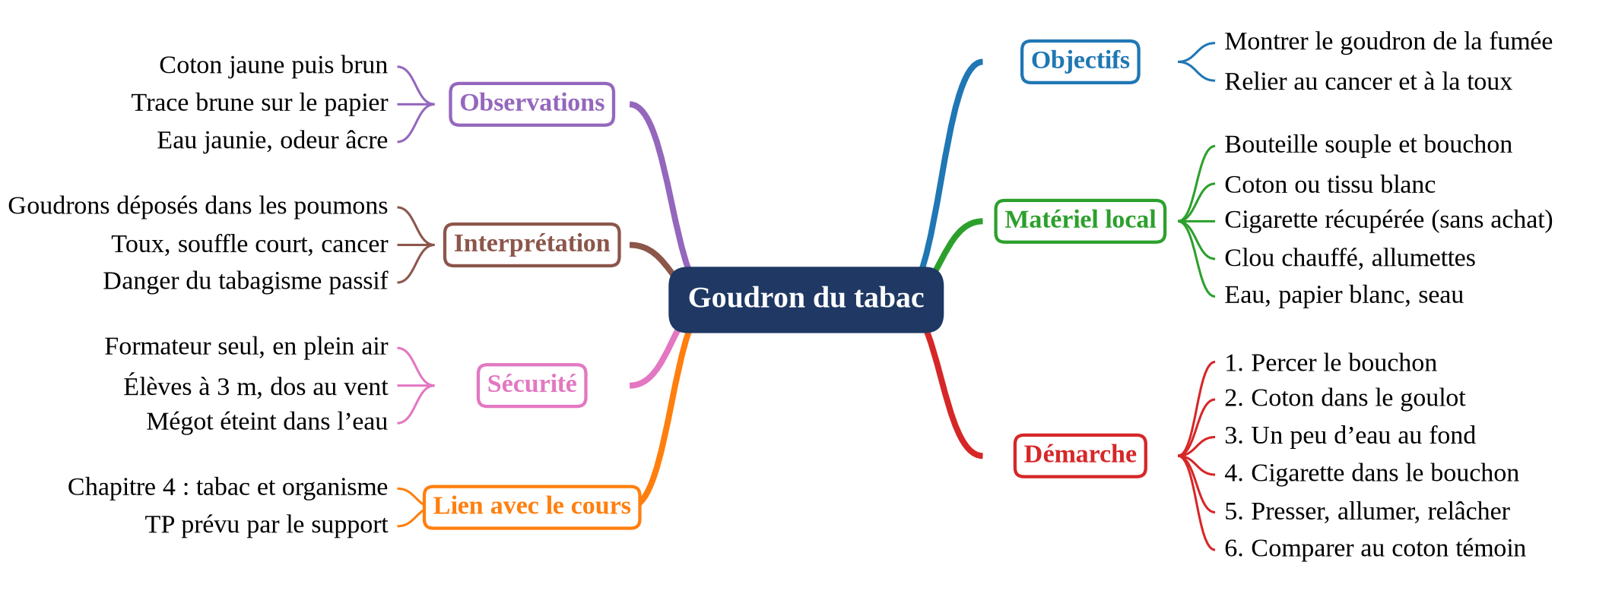
Source : Réalisation de l’auteur (2026) avec Freeplane, d’après le support de cours de l’EC2 (2STE1275).

5.2.7. Expérience 3 : rendre visibles les microbes des mains sales

Situation-problème et objectifs
Situation-problème. Après la récréation, des élèves mangent sans se laver les mains, car « les mains sont propres puisqu’on ne voit rien dessus ». Comment leur montrer ce que l’on ne voit pas ?
Objectifs. Montrer que les mains transportent des microbes invisibles à l’œil nu ; comparer des mains non lavées et des mains lavées à l’eau et au savon ; justifier le lavage des mains comme moyen de prévention du choléra, de l’amibiase et de la fièvre Ebola.

Matériel et démarche
Tableau 30 : Matériel de l’expérience 3 et provenance
Matériel | Où le trouver (sans achat)
Trois tranches d’un même aliment cuit (igname, patate douce, pâte de maïs, pain rassis) | Restes du repas de la cantine ou de la maison
Trois sachets plastiques transparents propres et du fil | Sachets de sucre ou de glace récupérés
Une cuillère et un couteau ébouillantés | Cuisine
Du savon et de l’eau propre | Savon local (savon noir, « koto ») du lave-mains de l’école
Un morceau de charbon ou un stylo pour étiqueter | Salle de classe
Source : Réalisation de l’auteur (2026).
- Ébouillanter la cuillère et le couteau, puis couper trois tranches identiques dans l’aliment refroidi.
- Sachet A (témoin) : glisser la tranche dans le sachet avec la cuillère, sans la toucher.
- Sachet B : un EPE qui revient de la cour frotte la tranche avec ses mains non lavées.
- Sachet C : le même EPE se lave les mains pendant 30 secondes à l’eau et au savon (paumes, dos, entre les doigts, ongles), les sèche à l’air, puis touche la tranche de la même façon.
- Humecter chaque tranche de quelques gouttes d’eau bouillie, fermer les sachets, les étiqueter A, B et C et les ranger dans une armoire sombre.
- Observer chaque jour pendant 5 à 7 jours à travers le sachet, sans l’ouvrir, et consigner dans un tableau le nombre, la couleur et la taille des taches.
Figure 19 : Dispositif de l’expérience 3 : microbes des mains
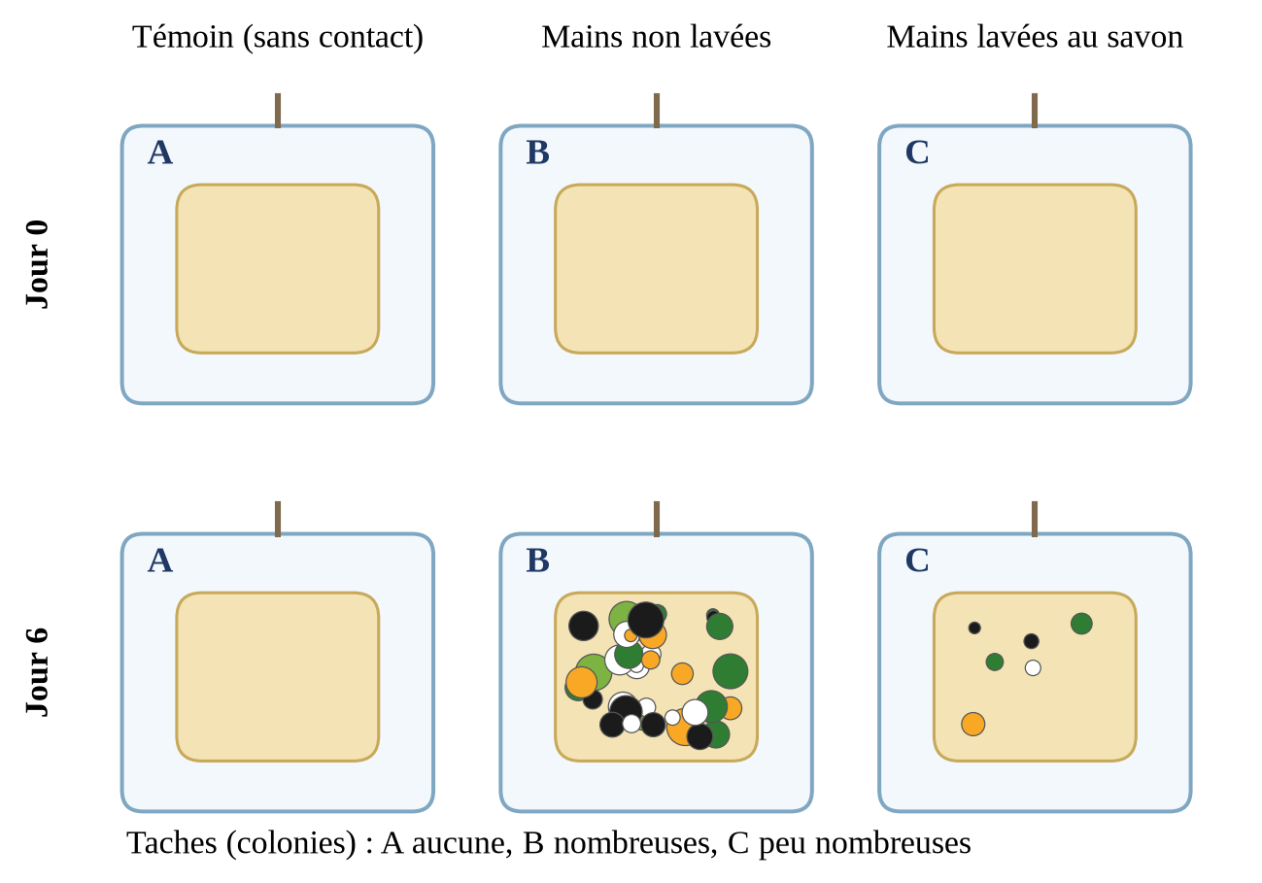
Source : Réalisation de l’auteur (2026), d’après le support de cours de l’EC2 « Maladies et hygiène » (2STE1275).

Observations, interprétation et sécurité
Observations attendues. La tranche B présente de nombreuses taches vertes, noires ou blanches qui s’étendent rapidement ; la tranche C présente peu de taches, qui apparaissent plus tard ; la tranche A n’en présente pas ou très peu.
Interprétation. Les mains transportent des microbes invisibles ; sur un aliment humide, ils se multiplient et forment des colonies visibles de moisissures et de bactéries. Le lavage à l’eau et au savon élimine la plus grande partie de ces microbes (OMS, 2009). Se laver les mains avant de manger et après être allé aux toilettes prévient le choléra, l’amibiase, la giardiase et la fièvre Ebola. Le dispositif à trois sachets, dont un témoin, initie en outre les EPE au raisonnement expérimental par comparaison.
Sécurité. Les sachets ne sont jamais ouverts après incubation, car les moisissures libèrent des spores ; les aliments ne sont pas goûtés ; les sachets fermés sont enfouis ou jetés dans la fosse à ordures, et non brûlés ; les mains sont lavées après chaque observation.
Prolongements et transposition. La construction d’un lave-mains à pédale (« tippy-tap ») avec un bidon de 5 L, deux bâtons et une ficelle, et la composition d’une chanson de 30 secondes pour rythmer le lavage des mains prolongent l’activité en actions concrètes d’hygiène à l’école.
Figure 20 : Schéma directeur de l’expérience 3 : microbes des mains
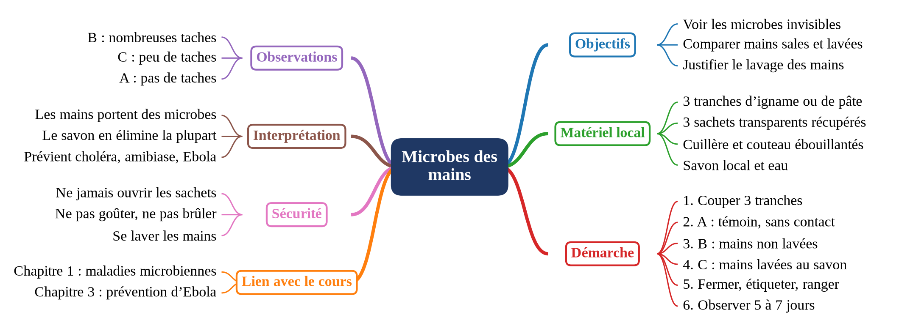
Source : Réalisation de l’auteur (2026) avec Freeplane, d’après le support de cours de l’EC2 (2STE1275).

5.2.8. Expérience 4 : observer le développement des larves de moustiques et détruire leurs gîtes

Situation-problème et objectifs
Situation-problème. Malgré les moustiquaires, les cas de paludisme restent nombreux dans le quartier de l’école. D’où viennent les moustiques et comment réduire leur nombre ?
Objectifs. Repérer les gîtes larvaires autour de l’école ; observer les stades de développement du moustique (larve, nymphe, adulte) ; comprendre pourquoi la suppression des eaux stagnantes et l’usage de la moustiquaire protègent du paludisme.

Matériel et démarche
Tableau 31 : Matériel de l’expérience 4 et provenance
Matériel | Où le trouver (sans achat)
Eau stagnante contenant des larves | Vieux pneu, boîte de conserve, pot cassé, jarre non couverte
Une bouteille plastique transparente coupée ou un bocal | Récupération
Un morceau de moustiquaire usée et un élastique de chambre à air | Moustiquaire déchirée, chambre à air usée
Une boîte de tomate vide pour prélever | Cuisine
Un cahier et un crayon | Salle de classe
Source : Réalisation de l’auteur (2026).
- Faire le tour de l’école et du quartier voisin et recenser les gîtes dans un tableau (lieu, type de récipient, présence ou non de larves).
- Avec la boîte de tomate, prélever de l’eau contenant des larves et la verser dans la bouteille coupée.
- Couvrir immédiatement avec la moustiquaire bien tendue, fixée par l’élastique, de sorte qu’aucun moustique ne puisse s’échapper.
- Placer le récipient à l’ombre, dans la classe ; observer matin et soir ; taper doucement sur la paroi : les larves plongent puis remontent respirer à la surface.
- Distinguer les larves d’anophèle (couchées à l’horizontale sous la surface) de celles du culex (suspendues en oblique par un siphon), puis repérer les nymphes en forme de virgule.
- Noter chaque jour le stade observé et dessiner larves et nymphes.
- Au septième jour au plus tard, verser l’eau sur un sol sec en plein soleil et laver le récipient ; vider, renverser ou couvrir tous les gîtes recensés.
Figure 21 : Dispositif de l’expérience 4 : larves de moustiques
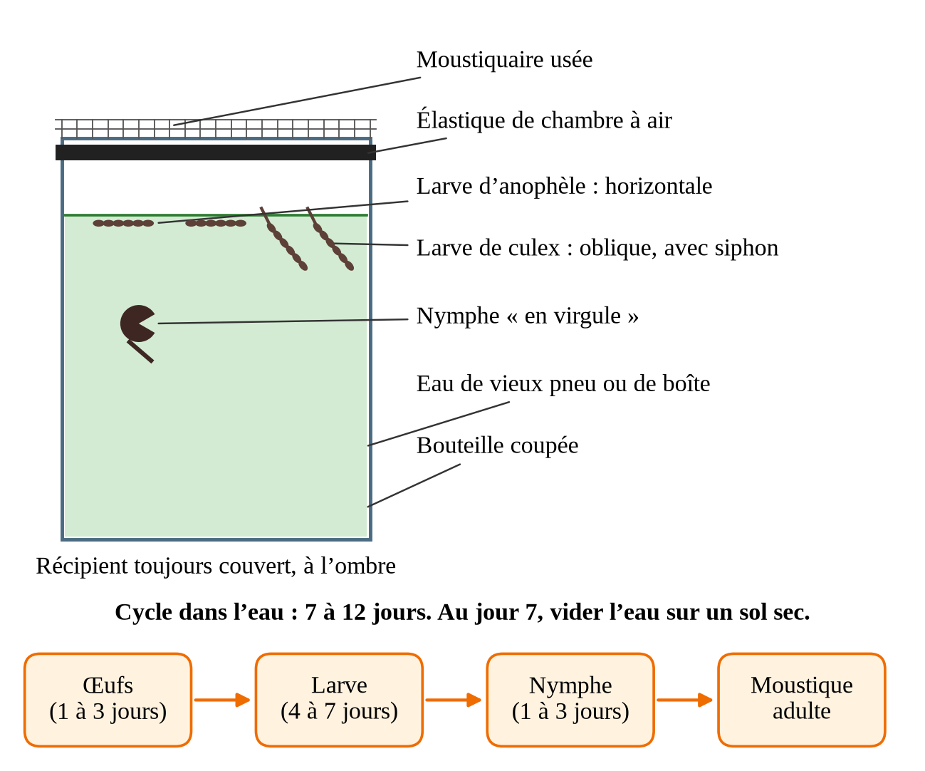
Source : Réalisation de l’auteur (2026), d’après le support de cours de l’EC2 « Maladies et hygiène » (2STE1275).

Observations, interprétation et sécurité
Observations attendues. Les larves se tortillent et remontent régulièrement respirer à la surface ; après quelques jours apparaissent des nymphes en forme de virgule ; des moustiques adultes peuvent émerger sous la moustiquaire vers le septième jour.
Interprétation. Un peu d’eau stagnante suffit au moustique pour se reproduire ; supprimer l’eau stagnante interrompt le cycle (« pas d’eau, pas de larves, pas de moustiques »). La femelle de l’anophèle transmet le plasmodium responsable du paludisme ; la moustiquaire empêche sa piqûre, comme elle a empêché les adultes de sortir du récipient. L’expérience relie ainsi une pratique préventive familière (dormir sous moustiquaire, vider les récipients) à sa justification biologique.
Sécurité. Le récipient reste toujours couvert ; les larves ne sont pas conservées plus de sept jours ; aucun prélèvement n’est effectué dans des eaux profondes ou dangereuses ; les mains sont lavées après chaque manipulation.
Prolongements et transposition. L’élaboration de la planche du cycle évolutif du paludisme (TP prévu par le support), la cartographie des gîtes de l’école et l’organisation d’une journée de salubrité transforment l’apprentissage en action communautaire.
Figure 22 : Schéma directeur de l’expérience 4 : larves de moustiques
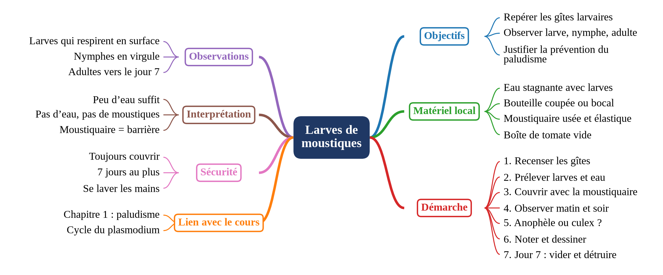
Source : Réalisation de l’auteur (2026) avec Freeplane, d’après le support de cours de l’EC2 (2STE1275).

5.2.9. Expérience 5 : biodégradable ou non ? Enfouir et comparer les déchets

Situation-problème et objectifs
Situation-problème. Autour de l’école, les sachets plastiques s’accumulent alors que les épluchures disparaissent. Tous les déchets finissent-ils par disparaître dans le sol ?
Objectifs. Distinguer les déchets biodégradables des déchets non biodégradables ; comprendre le rôle des décomposeurs du sol ; choisir le traitement adapté à chaque déchet (compostage, collecte, recyclage).

Matériel et démarche
Tableau 32 : Matériel de l’expérience 5 et provenance
Matériel | Où le trouver (sans achat)
Épluchures (manioc, banane, orange) et feuilles mortes | Cuisine, cour de l’école
Papier, sachet plastique d’eau, morceau de boîte de conserve | Poubelles de l’école
Une houe (daba) ou un coupe-coupe | Matériel du jardin scolaire
Cinq piquets de bois ou de bambou et des étiquettes en carton | Branches, cartons récupérés
Un arrosoir ou une boîte percée | Jardin scolaire
Variante : cinq bouteilles coupées remplies de terre humide | Récupération
Source : Réalisation de l’auteur (2026).
- Collecter les déchets en se protégeant les mains avec des sachets plastiques retournés.
- Dans le jardin scolaire, creuser cinq trous de 15 à 20 cm de profondeur, espacés de 50 cm.
- Déposer un type de déchet par trou et noter son état initial (dessin, taille, couleur).
- Reboucher chaque trou, planter un piquet étiqueté et arroser légèrement chaque semaine.
- Variante visible : placer chaque déchet contre la paroi d’une bouteille coupée remplie de terre, afin d’en suivre l’évolution sans creuser.
- Après trois à quatre semaines, déterrer, observer et remplir un tableau comparatif (transformé ou intact, couleur, odeur, petites bêtes présentes).
- Remettre les déchets organiques dans une fosse à compost ; collecter le plastique et le métal en vue de leur recyclage.
Figure 23 : Dispositif de l’expérience 5 : déchets biodégradables
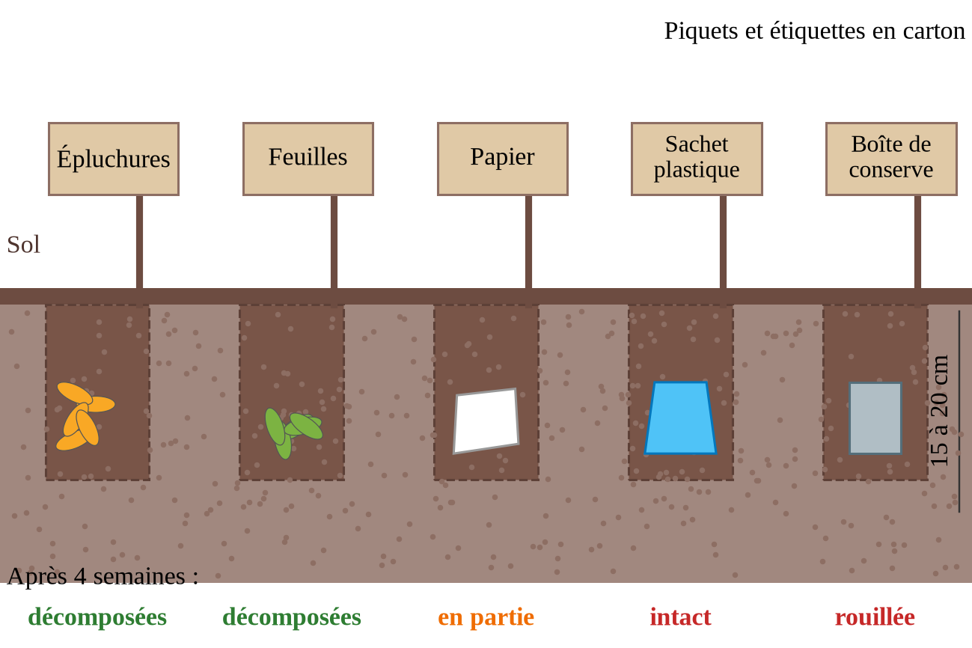
Source : Réalisation de l’auteur (2026), d’après le support de cours de l’EC2 « Maladies et hygiène » (2STE1275).

Observations, interprétation et sécurité
Observations attendues. Les épluchures et les feuilles sont presque décomposées, et des vers de terre ou des termites sont présents ; le papier est ramolli et partiellement décomposé ; le sachet plastique est intact et le métal seulement rouillé.
Interprétation. Les décomposeurs du sol (bactéries, champignons, vers) transforment les déchets organiques en humus : ce sont des déchets biodégradables, valorisables en compost. Le plastique et le métal ne sont pas décomposés et persistent des dizaines, voire des centaines d’années dans le sol. Les sachets plastiques bouchent les caniveaux et retiennent l’eau, qui devient un gîte à moustiques (lien avec l’expérience 4) ; brûlés, ils libèrent des gaz polluants. Il faut donc enfouir ou composter les déchets organiques et recycler les déchets non biodégradables. L’expérience valorise en outre une pratique paysanne locale, l’enfouissement des résidus organiques pour fertiliser le sol.
Sécurité. Le verre, les piles et les déchets médicaux sont exclus ; les mains sont protégées puis lavées au savon ; le creusage s’effectue loin des latrines et des points d’eau.
Prolongements et transposition. La création d’une fosse compostière pour le jardin scolaire et l’organisation d’un atelier de recyclage des sachets plastiques (tressage de sacs, pavés plastique-sable réalisés par le formateur) inscrivent l’apprentissage dans un projet d’école.
Figure 24 : Schéma directeur de l’expérience 5 : déchets biodégradables
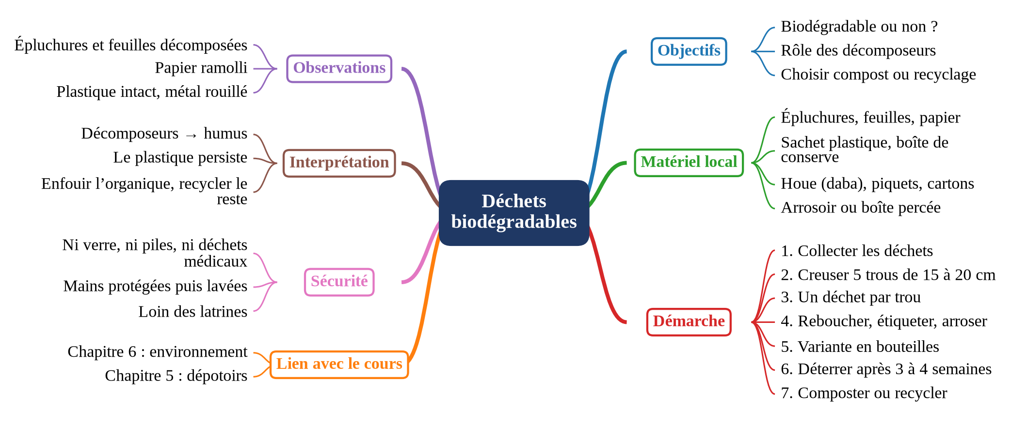
Source : Réalisation de l’auteur (2026) avec Freeplane, d’après le support de cours de l’EC2 (2STE1275).

5.2.10. Expérience 6 : clarifier et purifier une eau boueuse avec les graines de moringa
Cette sixième expérience complète les cinq précédentes en renforçant l’étape de sédimentation du traitement de l’eau (chapitre 5 du cours) grâce à une ressource végétale très répandue au Togo : les graines de moringa (Moringa oleifera). Elle occupe une place singulière dans le dispositif, car elle part d’un savoir endogène – l’usage traditionnel des graines pour clarifier l’eau – pour construire des savoirs scientifiques (coagulation, floculation, décantation). Elle répond ainsi directement à la faiblesse mise en évidence par l’HS1 : la faible place des savoirs traditionnels dans les pratiques de formation.

Situation-problème et objectifs
Situation-problème. Au village, l’eau du marigot est si boueuse que les familles la laissent reposer toute une nuit dans la jarre, sans parvenir à la rendre claire. Une plante de la cour peut-elle aider à la clarifier et à la rendre plus sûre ?
Objectifs. Utiliser les graines de moringa, ressource végétale locale, pour clarifier une eau boueuse ; comprendre les étapes du traitement de l’eau (coagulation, floculation, décantation, filtration) ; montrer qu’une eau clarifiée doit encore être désinfectée avant d’être bue.

Matériel et démarche
Tableau 33 : Matériel de l’expérience 6 et provenance
Matériel | Où le trouver (sans achat)
Gousses sèches de moringa (six graines pour l’expérience) | Arbre de moringa de la cour, du quartier ou du jardin familial
Deux pierres propres, ou un mortier et un pilon | Cour de l’école, cuisine
Un petit flacon avec bouchon et un peu d’eau propre | Petite bouteille récupérée
Trois bouteilles transparentes de 1,5 L avec bouchon | Bouteilles d’eau ou de boisson vides
Eau boueuse | Marigot, rivière, flaque après la pluie
Un morceau de pagne propre, à tissage fin | Vieux pagne lavé
Une bouteille transparente propre et une tôle ondulée | Récupération ; toit ou tôle usée
Source : Réalisation de l’auteur (2026).
- Récolter des gousses mûres et sèches (brunes), extraire les graines et retirer leur enveloppe ailée pour obtenir l’amande blanche.
- Écraser finement trois amandes entre deux pierres propres ou au mortier, jusqu’à obtenir une poudre blanche ; préparer deux doses de trois amandes (une dose pour 1,5 L d’eau très boueuse ; deux amandes suffisent si l’eau est peu trouble).
- Mélanger chaque dose avec un peu d’eau propre dans le petit flacon fermé et agiter une minute, jusqu’à obtenir une pâte laiteuse.
- Remplir les trois bouteilles avec la même eau boueuse bien mélangée : bouteille A (témoin, sans rien) ; bouteilles B et C (une dose de pâte chacune).
- Fermer B et C, les agiter vigoureusement une minute (mélange rapide), puis les retourner lentement 15 à 20 fois pendant cinq minutes (mélange lent) : de petits flocons se forment.
- Laisser reposer les trois bouteilles côte à côte pendant une à deux heures, en comparant leur aspect toutes les quinze minutes.
- Verser doucement l’eau claire du haut de la bouteille C à travers le pagne plié en quatre, dans la bouteille propre, sans remuer le dépôt.
- Désinfecter l’eau obtenue par exposition au soleil sur la tôle pendant 6 h, ou par ébullition d’au moins une minute ; la consommer dans les 24 h.
Figure 25 : Dispositif de l’expérience 6 : eau clarifiée au moringa
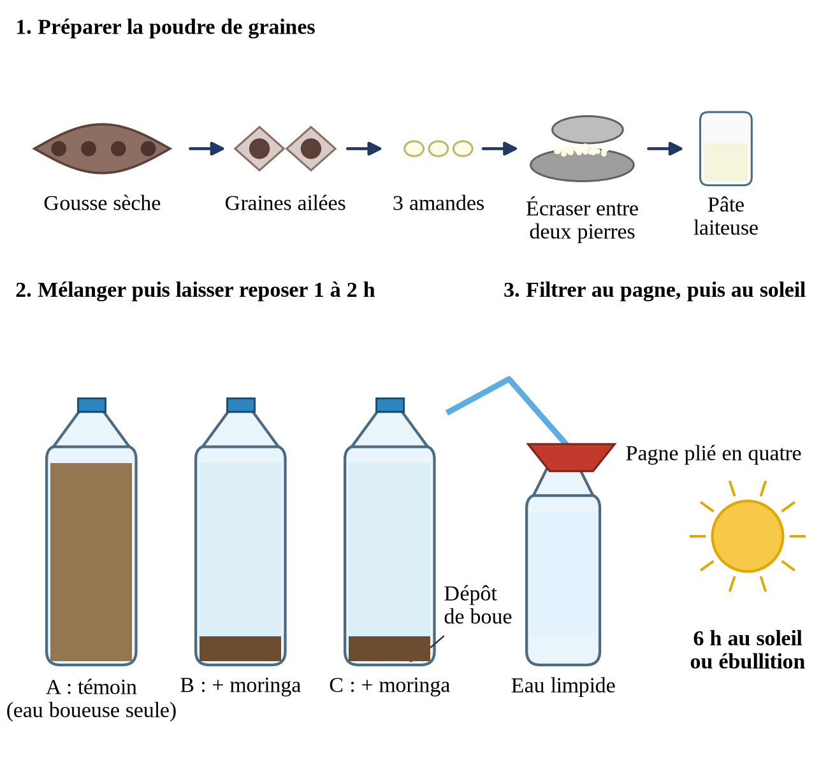
Source : Réalisation de l’auteur (2026), d’après le support de cours de l’EC2 « Maladies et hygiène » (2STE1275).

Observations, interprétation et sécurité
Observations attendues. Quelques minutes après le mélange, de petits flocons apparaissent dans les bouteilles B et C ; après une à deux heures, B et C sont claires, avec un dépôt de boue au fond, tandis que A reste trouble ; l’eau de C, passée au pagne, est limpide.
Interprétation. Les graines de moringa contiennent des protéines qui attirent les fines particules d’argile en suspension : les particules s’agglomèrent (coagulation), forment des flocons (floculation) qui, plus lourds, tombent au fond (décantation) (Ndabigengesere & Narasiah, 1998). Ce traitement élimine la plus grande partie de la boue et une partie des bactéries fixées aux particules, mais pas tous les microbes : la désinfection reste indispensable. On retrouve ainsi les trois étapes du cours (sédimentation, filtration, désinfection). Le moringa remplace gratuitement les coagulants chimiques, tels que le sulfate d’aluminium, utilisés dans les stations de traitement de l’eau (Folkard & Sutherland, 1996).
Sur le plan didactique, cette expérience illustre la démarche de mise à l’épreuve des savoirs endogènes préconisée par les enseignants interrogés par Moussavou (2012) : le savoir traditionnel est traité comme une hypothèse, éprouvé par une expérience avec témoin, puis expliqué scientifiquement. Elle organise ainsi le passage de frontières culturelles décrit par Aikenhead (1996), en montrant que savoir local et savoir scientifique peuvent se conforter mutuellement.
Sécurité. L’eau seulement clarifiée n’est jamais bue sans désinfection ; les graines utilisées sont saines, sèches et non moisies, et la pâte est préparée le jour même ; la dose n’est pas dépassée, car un excès de poudre trouble de nouveau l’eau et favorise le retour des microbes ; l’eau traitée est consommée dans les 24 h et conservée dans un récipient propre et couvert ; les mains sont lavées après manipulation de l’eau du marigot.
Prolongements et transposition. Tester plusieurs doses (une, deux, trois et quatre amandes par litre) pour déterminer la dose optimale pour l’eau du marigot local ; combiner le moringa avec le filtre de l’expérience 1 ; planter des moringa dans le jardin scolaire, dont les feuilles sont par ailleurs riches en éléments nutritifs.
Figure 26 : Schéma directeur de l’expérience 6 : eau clarifiée au moringa
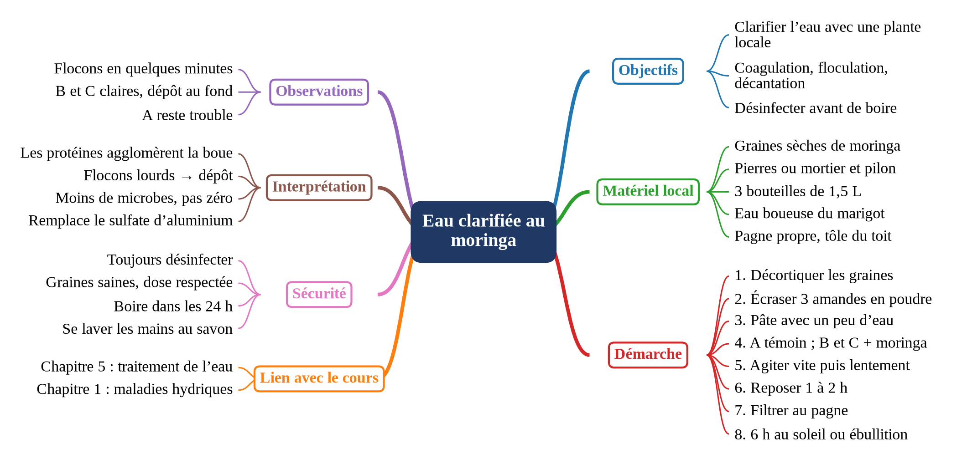
Source : Réalisation de l’auteur (2026) avec Freeplane, d’après le support de cours de l’EC2 (2STE1275).

5.3. Mise en œuvre avec les élèves-professeurs

5.3.1. Contexte de mise en œuvre
Le dispositif est conçu pour les élèves-professeurs de l’option primaire inscrits au semestre 2, dans le cadre de l’EC2 « Maladies et hygiène ». Il s’insère dans l’organisation pédagogique en vigueur dans les ENFPE, présentée au chapitre 1 : des groupes-classes de 40 à 50 EPE, subdivisés en sous-groupes de 7 à 8 membres, et des séances organisées sur les périodes de la journée (7 h-10 h, 10 h 30-12 h 30, 14 h 30-16 h 30). Le tableau 34 précise les paramètres de mise en œuvre.
Tableau 34 : Paramètres de mise en œuvre du dispositif
Paramètre | Modalités retenues
Public | EPE de l’option primaire, semestre 2 ; un groupe-classe de 40 à 50 EPE
Organisation | Six sous-groupes de 7 à 8 EPE ; chaque sous-groupe prend en charge une expérience, puis la présente à la classe
Durée | Deux séances de 3 h en atelier (lancement et restitution), complétées par des observations de 5 à 10 minutes réparties sur 1 à 4 semaines pour les expériences longues (3, 4 et 5)
Lieux | Salle de classe, cour et jardin scolaire de l’ENFPE ; environs immédiats pour le recensement des gîtes larvaires
Modalités | Atelier de travaux pratiques ; sortie « étude du milieu » ; micro-enseignement entre pairs ; exposition des productions
Supports | Fiches d’expériences, schémas directeurs, cahier d’observation, grille d’observation (annexe 3)
Source : Réalisation de l’auteur (2026).

5.3.2. Déroulement concret
La mise en œuvre suit une progression en six phases, qui reprend le cycle présenté à la figure 27 et les étapes de la démarche d’investigation. Le tableau 35 détaille, pour chaque phase, le rôle du formateur et celui des élèves-professeurs.
Figure 27 : Cycle de mise en œuvre du dispositif de valorisation des ressources locales
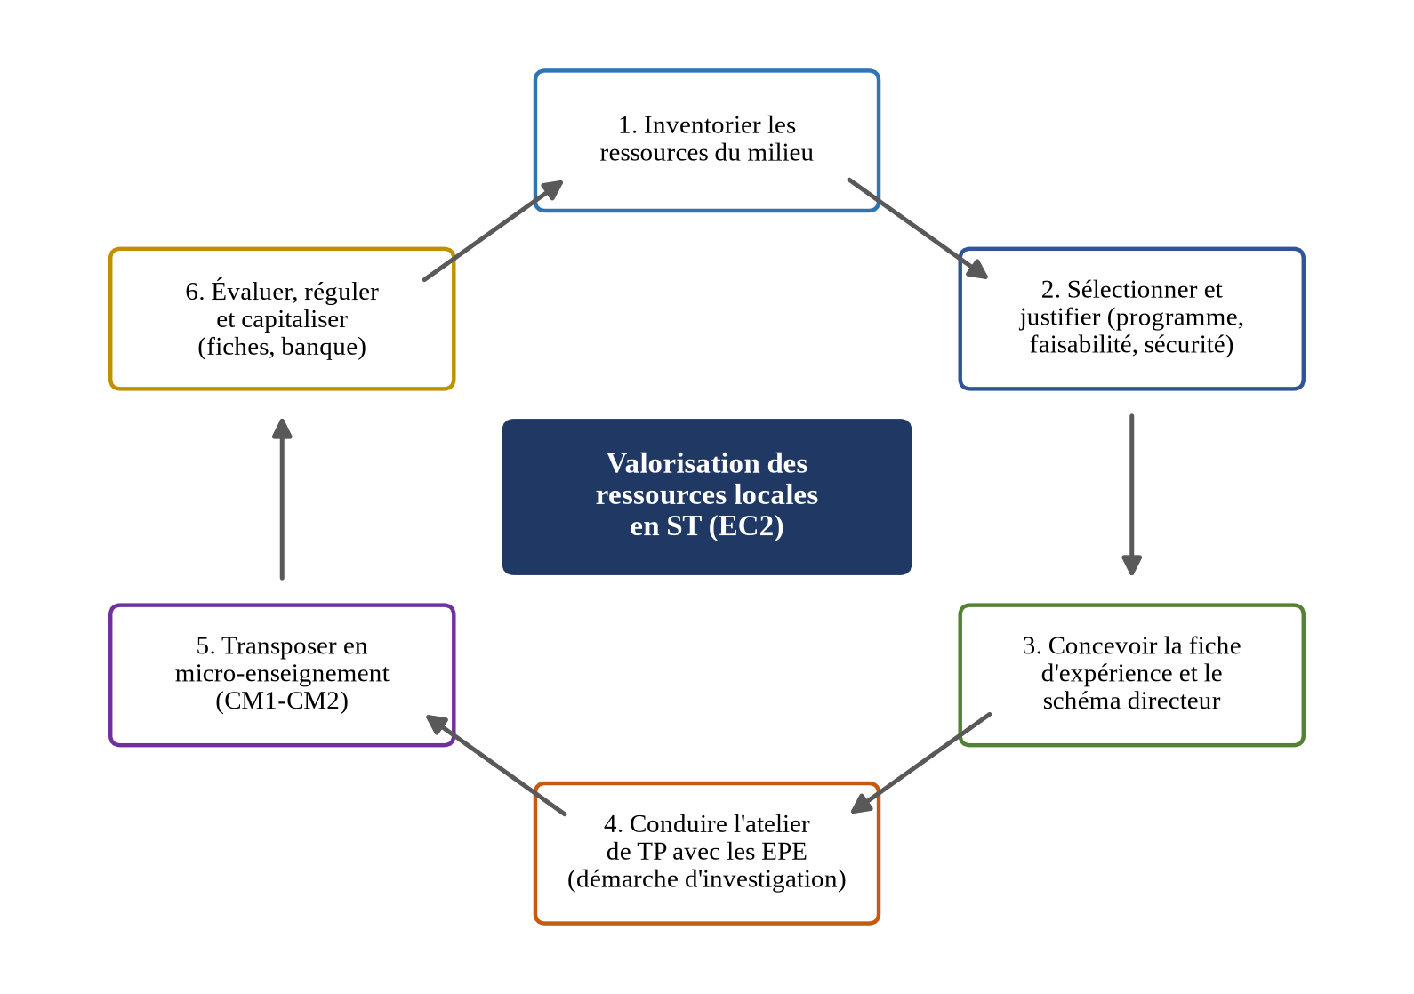
Source : Réalisation de l’auteur (2026).
Tableau 35 : Déroulement de la mise en œuvre du dispositif
Phase | Durée | Rôle du formateur | Activités des élèves-professeurs
1. Situation-problème et collecte | 45 min | Présente les six situations-problèmes ; recueille les conceptions initiales ; répartit les expériences | Formulent leurs hypothèses ; planifient la collecte des ressources dans le milieu (une semaine avant)
2. Inventaire et sélection | 30 min | Vérifie la conformité et la sécurité du matériel collecté ; rappelle les consignes | Inventorient le matériel, complètent la branche « matériel local » du schéma directeur
3. Fabrication et expérimentation | 1 h 30 | Réalise les manipulations à risque (découpe, feu, cigarette) ; guide sans faire à la place | Fabriquent les dispositifs, mettent en place les témoins, lancent les expériences
4. Observation et consignation | 5 à 10 min par jour, de 1 à 4 semaines | Vérifie la tenue des cahiers d’observation | Observent, mesurent, dessinent et consignent les résultats
5. Interprétation et restitution | 1 h 30 | Anime le débat ; institutionnalise les savoirs ; établit le lien avec le cours et avec les savoirs endogènes | Présentent leurs résultats en plénière ; complètent le schéma directeur ; confrontent résultats et hypothèses
6. Transposition et micro-enseignement | 1 h 30 | Observe et conduit un entretien-conseil | Conçoivent une fiche de leçon pour le CM1-CM2 et la présentent en micro-enseignement
Source : Réalisation de l’auteur (2026).

5.3.3. Rôle de l’encadrant
Dans ce dispositif, le formateur n’est pas un démonstrateur, mais un facilitateur au sens de l’APC. Il organise la dévolution des tâches, garantit la sécurité, étaie les sous-groupes sans se substituer à eux et conduit l’institutionnalisation des savoirs en fin d’activité. Il lui revient en particulier d’expliciter les savoirs endogènes sous-jacents aux expériences (décantation en jarre, usage du moringa, enfouissement des déchets organiques, suppression des eaux stagnantes) et de les mettre en dialogue avec les savoirs scientifiques, afin d’éviter l’écueil d’une valorisation purement matérielle mis en évidence au chapitre 4. Lors de la phase de micro-enseignement, il mobilise la démarche de l’entretien-conseil (tableau 2) pour aider l’EPE à analyser sa pratique.

5.3.4. Difficultés identifiées et ajustements
La conception et la préparation du dispositif ont permis d’identifier plusieurs difficultés, auxquelles des ajustements ont été apportés. Le tableau 36 les présente.
Tableau 36 : Difficultés identifiées et ajustements apportés au dispositif
Difficulté | Ajustement
Durée d’observation de certaines expériences (5 à 7 jours, 3 à 4 semaines) incompatible avec une séance unique | Lancement en atelier puis observations courtes quotidiennes ; restitution différée ; recours à la variante « bouteille coupée » pour l’expérience 5 afin d’observer sans creuser
Dépendance aux conditions météorologiques pour la désinfection solaire | Exposition portée à deux jours par ciel couvert ; ébullition d’au moins une minute comme solution de repli
Caractère sensible de l’expérience sur le tabac | Manipulation réservée au formateur, en plein air ; cigarette récupérée ou confisquée, jamais achetée par les apprenants ; distance de sécurité de 3 m
Risques biologiques (moisissures, larves, eau du marigot) | Sachets et récipients toujours fermés ou couverts ; destruction des larves au septième jour ; lavage systématique des mains
Disponibilité saisonnière des gousses de moringa et variable des gîtes larvaires | Collecte et séchage anticipés des gousses ; recensement des gîtes planifié en saison des pluies ou création contrôlée d’un gîte dans un récipient couvert
Effectifs pléthoriques (40 à 50 EPE) | Répartition en six sous-groupes, une expérience par sous-groupe, et restitution croisée en plénière
Tendance à ne retenir que l’aspect matériel des ressources | Rubrique « savoir endogène associé » ajoutée à la restitution ; débat argumentatif savoir local / savoir scientifique
Source : Réalisation de l’auteur (2026).

5.4. Analyse de l’impact pédagogique du dispositif

5.4.1. Effets attendus sur l’engagement, la compréhension et la créativité
L’impact pédagogique du dispositif peut être apprécié à la lumière des résultats de l’enquête, qui en constituent la base empirique. Trois effets sont principalement attendus.
Le premier concerne l’engagement. En plaçant chaque élève-professeur en situation de collecter, de fabriquer et d’expérimenter, le dispositif vise en priorité les 21,5 % d’EPE qui n’ont jamais participé à la fabrication de matériel. Or, l’enquête montre que la participation à la fabrication est associée à une proportion plus élevée de réponses « tout à fait d’accord » quant à la compréhension (76,2 % contre 60,9 %). Conformément à la théorie de l’auto-efficacité (Bandura, 2003), la réussite d’une fabrication fonctionnelle – un filtre qui clarifie l’eau, une eau boueuse rendue limpide par le moringa – constitue une expérience de maîtrise propre à renforcer le sentiment de compétence.
Le deuxième concerne la compréhension des concepts. Chaque expérience rend observable une notion abstraite ou invisible du cours : les microbes des mains, les goudrons du tabac, le cycle du moustique, la décomposition des déchets, la différence entre eau claire et eau potable. Elle confronte les conceptions initiales des EPE aux résultats de l’expérience, dans une logique de conflit sociocognitif. La diversité des six expériences répond en outre au gradient observé selon la diversité des ressources (de 71,4 % à 77,8 % de « tout à fait d’accord »), conformément à l’hypothèse d’un effet cumulatif sur le transfert (Tardif, 1999).
Le troisième concerne la créativité et l’esprit pratique, que 100 % des EPE associent déjà à l’usage des ressources locales. Les prolongements proposés (lave-mains à pédale, affiches, fosse compostière, test de doses de moringa, cartographie des gîtes) invitent les EPE à concevoir leurs propres dispositifs et à transformer les apprentissages en actions au service de l’école et de la communauté.

5.4.2. Comparaison avec le matériel conventionnel
Le tableau 37 compare, pour chaque expérience, le matériel conventionnel de laboratoire et son équivalent local, en précisant les avantages et les limites de ce dernier.
Tableau 37 : Comparaison entre matériel conventionnel et ressources locales
Expérience | Matériel conventionnel | Équivalent local | Avantages et limites de l’équivalent local
1. Filtre à eau | Entonnoir, papier filtre, filtre à sable de laboratoire, turbidimètre | Bouteille retournée, pagne, sable, gravier, charbon | Gratuit, reproductible en famille ; clarification appréciée à l’œil, sans mesure de turbidité
2. Goudron du tabac | Machine à fumer de laboratoire, filtres calibrés | Bouteille souple, coton, eau | Démonstration très parlante ; dépôt qualitatif, non quantifié
3. Microbes des mains | Boîtes de Petri, gélose nutritive, étuve | Tranches d’aliment cuit, sachets, armoire sombre | Aucun milieu de culture à acheter ; incubation plus lente et moins standardisée
4. Larves de moustiques | Loupe binoculaire, élevage en cage | Bouteille coupée, moustiquaire usée | Observation du cycle complet en milieu réel ; identification des espèces limitée à l’œil nu
5. Déchets | Bacs de compostage, analyses de sol | Trous étiquetés, bouteilles coupées remplies de terre | Situation authentique au jardin ; durée longue (3 à 4 semaines)
6. Moringa | Sulfate d’aluminium, jar-test, turbidimètre | Graines de moringa, pierres, bouteilles | Coagulant naturel et gratuit ; savoir endogène valorisé ; dose à ajuster empiriquement
Source : Réalisation de l’auteur (2026).
Il en ressort que les équivalents locaux permettent de réaliser l’ensemble des travaux pratiques prévus sans aucune dépense, avec un gain notable en authenticité et en transférabilité, puisque le futur enseignant pourra les reproduire dans n’importe quelle école, y compris en milieu rural. La contrepartie réside dans une moindre précision de mesure : les résultats sont essentiellement qualitatifs et comparatifs. Cette limite, réelle, n’est pas rédhibitoire au primaire, où l’objectif est d’abord de rendre les phénomènes observables et de développer le raisonnement expérimental par comparaison avec un témoin.

5.4.3. Retours des élèves-professeurs
Les données de l’enquête constituent un premier ensemble de retours des élèves-professeurs sur la valorisation des ressources locales, que le dispositif vient précisément renforcer. Elles montrent une adhésion unanime quant à l’intérêt des cours, à l’utilité pour la carrière et au développement de la créativité (100 %), ainsi qu’un besoin prioritaire de matériel (42,1 % des suggestions), d’activités pratiques (31,8 %) et d’ateliers de fabrication (19,6 %). Le tableau 38 montre comment le dispositif répond à chacun de ces résultats.
Tableau 38 : Correspondance entre les résultats de l’enquête et les réponses apportées par le dispositif
Résultat de l’enquête | Réponse apportée par le dispositif
Manque de matériel : 46,7 % ; approvisionnement demandé : 42,1 % | Six expériences sans aucun achat ; inventaire des ressources et de leur provenance (tableau 25)
Insuffisance d’activités pratiques : 40,2 % ; renforcement demandé : 31,8 % | Atelier de TP en six phases ; chaque EPE manipule et expérimente
Aucune fabrication pour 21,5 % des EPE ; ateliers demandés : 19,6 % | Fabrication systématique des dispositifs par les sous-groupes
Savoirs traditionnels peu mobilisés : 18,7 % ; valorisation des savoirs : 6,5 % | Expérience 6 (moringa), explicitation des savoirs endogènes associés, débat savoir local / savoir scientifique
Compréhension accrue avec l’engagement (76,2 % contre 60,9 %) et la diversité (77,8 % contre 71,4 %) | Démarche d’investigation active ; six expériences variées couvrant six chapitres du cours
Manque d’organisation : 16,8 % ; organisation demandée : 15,0 % | Fiches normalisées, schémas directeurs, planification des observations longues
Formation et accompagnement demandés : 12,1 % | Rôle explicite du formateur ; entretien-conseil lors du micro-enseignement
Source : Réalisation de l’auteur (2026), à partir des données de l’enquête.
Afin de recueillir des retours spécifiques sur le dispositif lui-même, une grille d’observation de l’atelier et un questionnaire d’appréciation à administrer avant et après sa mise en œuvre sont proposés en annexe 3. Ils permettront de mesurer, de manière plus fine que ne le permettait le questionnaire initial, l’évolution de la compréhension et du sentiment de compétence des EPE, au moyen d’échelles de Likert à cinq niveaux intégrant des options de désaccord.
Comme le suggérait le répondant n° 73, l’essentiel est de combiner formation à la fabrication, activités pratiques, collaboration avec les communautés et espaces de production pédagogique : c’est précisément cette combinaison que le dispositif s’efforce d’opérationnaliser.

5.5. Apports pour la pratique professionnelle

5.5.1. Ce que le dispositif apporte au métier d’enseignant
Le dispositif contribue au développement de plusieurs compétences professionnelles, qui dépassent le seul cadre de l’EC « Maladies et hygiène ».
L’autonomie. En apprenant à identifier, à collecter et à transformer les ressources de son milieu, le futur enseignant cesse de dépendre d’une dotation en matériel souvent incertaine. Il acquiert la capacité de concevoir lui-même ses supports d’enseignement, compétence d’autant plus précieuse qu’il exercera fréquemment dans des écoles dépourvues d’équipements scientifiques.
L’adaptabilité. Le dispositif développe la capacité d’ajuster une activité aux ressources disponibles, aux saisons, aux effectifs et aux contraintes de sécurité, comme l’illustrent les ajustements présentés au tableau 36. Cette adaptabilité est au cœur de la figure du praticien réflexif (Schön, 1994).
L’économie de moyens. Le dispositif démontre qu’un enseignement expérimental de qualité est possible sans budget. Il invite à penser le matériel didactique non comme un équipement à acquérir, mais comme un ensemble de ressources à mobiliser.
L’ancrage culturel et social. En reliant les savoirs scientifiques aux savoirs endogènes et aux problèmes de santé de la communauté, le dispositif prépare le futur enseignant à jouer un rôle de passeur entre l’école et son milieu, et à contribuer au développement local.

5.5.2. Transférabilité de la démarche
La démarche est transférable à d’autres enseignants, d’autres établissements et d’autres thèmes du programme, à condition de respecter une méthode en six étapes, synthétisée dans le tableau 39.
Tableau 39 : Méthode de conception d’une activité scientifique à partir des ressources locales
Étape | Questions à se poser
1. Partir du programme | Quelle notion du programme est difficile à rendre concrète ? Quel TP le support de cours prévoit-il ?
2. Partir d’un problème du milieu | Quelle situation de la vie quotidienne pose ce problème ? Quelles conceptions les apprenants en ont-ils ?
3. Inventorier les ressources | Quels matériaux, objets et savoirs locaux peuvent servir ? Où se les procurer sans achat ? Quels savoirs endogènes y sont associés ?
4. Concevoir la fiche | Quel dispositif avec témoin permet de tester l’hypothèse ? Quelles observations sont attendues ? Quelles précautions de sécurité s’imposent ?
5. Construire le schéma directeur | Comment organiser objectifs, matériel, démarche, observations, interprétation, sécurité et lien avec le cours ?
6. Tester, évaluer et capitaliser | L’expérience fonctionne-t-elle dans les conditions réelles ? Quels ajustements sont nécessaires ? Comment l’intégrer à la banque de fiches de l’établissement ?
Source : Réalisation de l’auteur (2026).
Les schémas directeurs, réalisés avec un logiciel libre et gratuit, facilitent cette transférabilité : un enseignant peut les reproduire à la main au tableau, les adapter à son contexte et les utiliser comme trame de préparation de ses leçons.

5.5.3. Recommandations pratiques
À partir des résultats de l’enquête et de la conception du dispositif, des recommandations opérationnelles peuvent être formulées à l’intention des différents acteurs. Elles sont présentées dans le tableau 40.
Tableau 40 : Recommandations opérationnelles par acteur
Acteur | Recommandations
Ministère de l’Éducation nationale (DPIP, DEPP) | Intégrer explicitement la valorisation des ressources et savoirs locaux dans les référentiels de formation et les UE de sciences et technologies ; prévoir des items relatifs aux ressources locales dans les évaluations nationales ; organiser des formations continues des formateurs à la didactique des savoirs endogènes ; allouer un budget modeste de fonctionnement aux ateliers de fabrication
Directions des ENFPE | Créer un espace de production pédagogique (« coin ST ») équipé des ressources locales inventoriées ; constituer et mettre à jour une banque de fiches d’expériences et de schémas directeurs ; planifier les activités pratiques longues dans le tableau de service ; nouer des partenariats avec les tradipraticiens, artisans et agriculteurs du milieu
Formateurs de ST | Adopter la démarche d’investigation à partir de situations-problèmes locales ; associer systématiquement chaque ressource matérielle au savoir endogène qu’elle porte ; faire fabriquer le matériel par les EPE ; évaluer les compétences de conception d’activités à partir des ressources locales
Élèves-professeurs | Tenir un carnet d’inventaire des ressources de leur milieu ; constituer un portfolio de fiches d’expériences réutilisables ; transposer au moins une expérience en stage de pratique accompagnée
Écoles d’application et associées | Accueillir les expériences transposées au CM1-CM2 ; associer les parents et les communautés aux actions d’hygiène qui en découlent (lave-mains, compostage, destruction des gîtes)
Source : Réalisation de l’auteur (2026).
Sur le plan méthodologique, trois outils sont mis à la disposition des acteurs : les fiches d’expériences normalisées (section 5.2), les protocoles de sécurité généraux et spécifiques à chaque expérience, et la fiche-type de conception d’une activité à partir des ressources locales, proposée en annexe 2.

5.6. Limites et perspectives

5.6.1. Limites du dispositif
Le dispositif présente plusieurs limites qu’il convient de reconnaître. La première tient à sa reproductibilité : les résultats des expériences dépendent de la nature des ressources (turbidité de l’eau, variété des graines de moringa, espèces de moustiques présentes), des conditions climatiques (ensoleillement, humidité, saison des pluies) et du soin apporté aux manipulations. La deuxième tient à la précision scientifique, moindre qu’avec du matériel standard : les observations sont qualitatives et comparatives, sans mesure de turbidité, de charge microbienne ou de concentration. La désinfection solaire, en particulier, n’offre pas les garanties d’un traitement contrôlé et ne doit être présentée que comme une solution d’appoint. La troisième tient à l’évaluation : l’impact du dispositif sur les compétences des EPE n’a pas encore fait l’objet d’une mesure systématique, et les effets attendus reposent sur les tendances mises en évidence par l’enquête, qui demeurent statistiquement non significatives pour certaines d’entre elles. La quatrième tient enfin au temps : les expériences longues exigent une planification rigoureuse, difficile à concilier avec des calendriers semestriels contraints.

5.6.2. Perspectives d’amélioration et d’extension
Plusieurs pistes permettent de prolonger ce travail. À court terme, il s’agit de mettre en œuvre le dispositif dans plusieurs ENFPE et d’en évaluer l’impact au moyen des outils proposés en annexe 3, selon un protocole avant-après, idéalement avec un groupe de comparaison. À moyen terme, la démarche peut être étendue à d’autres thèmes du programme, comme l’indique le tableau 41.
Tableau 41 : Pistes d’extension de la démarche à d’autres thèmes du programme
Thème | Ressources locales mobilisables | Notions scientifiques
Conservation des aliments | Séchoir solaire en carton et plastique, fumoir artisanal, poisson, gombo, maïs | Changements d’état de l’eau, déshydratation, rôle des micro-organismes
Énergie et chaleur | Cuiseur solaire en carton et papier aluminium, bouteilles peintes en noir | Absorption du rayonnement, conduction, isolation thermique
Électricité | Piles usagées testées, fils de récupération, ampoules de lampes torches, citrons | Circuit électrique, conducteurs et isolants
Leviers et machines simples | Bambou, pilon, brouette, puits à balancier | Levier, point d’appui, force et équilibre
Sols et érosion | Terres de différents lieux, bouteilles coupées, diguettes, zaï | Perméabilité, érosion, conservation des sols
Nutrition et alimentation | Feuilles de moringa, légumineuses locales, tubercules | Groupes d’aliments, équilibre alimentaire, carences
Plantes médicinales | Plantes du jardin et de la pharmacopée locale (avec les tradipraticiens) | Classification des végétaux, extraction, dissolution, esprit critique face aux usages
Source : Réalisation de l’auteur (2026).
À plus long terme, la constitution, à l’échelle nationale, d’une banque collaborative de fiches d’expériences fondées sur les ressources locales, alimentée par les formateurs et les EPE des sept ENFPE, permettrait de capitaliser les pratiques, de les diffuser et de les faire évoluer. Associée à une formation des formateurs à la didactique des savoirs endogènes, elle contribuerait à faire passer la valorisation des ressources locales du statut d’initiative individuelle à celui de pratique institutionnelle, condition nécessaire pour relever pleinement les enjeux de qualité, de légitimité et de développement mis en évidence dans ce mémoire.

Conclusion générale
Le présent mémoire s’est attaché à analyser les enjeux de la valorisation des ressources locales en sciences et technologies dans la formation initiale des élèves-professeurs des ENFPE du Togo. Il est parti d’un constat établi lors du stage en responsabilité à l’ENFPE de Notsè et largement documenté par la littérature : malgré une volonté institutionnelle ancienne de contextualisation des apprentissages, affirmée dès la réforme de 1975, et malgré la richesse du patrimoine naturel, matériel et cognitif du pays, l’enseignement des sciences et technologies demeure marqué par une approche théorique, contrainte par l’insuffisance du matériel didactique et faiblement articulée aux savoirs endogènes.
Pour y répondre, la recherche a posé la question de savoir dans quelle mesure les pratiques de valorisation des ressources locales mises en œuvre dans la formation des EPE permettent de développer des compétences professionnelles transférables et adaptées aux réalités des classes du primaire. Elle a formulé une hypothèse générale, déclinée en trois hypothèses secondaires portant respectivement sur la nature des pratiques des formateurs, sur l’effet de l’engagement actif des élèves-professeurs et sur le poids des conditions matérielles et institutionnelles. Adossée à un cadre théorique articulant socioconstructivisme, apprentissage expérientiel, théorie de l’auto-efficacité, transposition didactique, approche interculturelle de l’enseignement des sciences, sociologie des champs et théorie du transfert, elle s’est appuyée sur une enquête par questionnaire auprès de 107 élèves-professeurs.
Les résultats obtenus permettent de répondre aux questions de recherche. En ce qui concerne les pratiques des formateurs (QS1), la valorisation des ressources locales apparaît largement installée – 82,2 % des EPE observent un usage fréquent –, mais elle privilégie les objets du milieu (56,1 %) et le matériel fabriqué localement (43,0 %) au détriment des savoirs traditionnels (18,7 %). La première hypothèse secondaire est ainsi confirmée : la valorisation actuelle relève davantage d’un enrichissement matériel que d’une véritable didactisation des savoirs endogènes.
En ce qui concerne la perception des élèves-professeurs (QS2), l’adhésion est massive : la totalité des EPE estime que les ressources locales facilitent leur compréhension, dont 72,9 % tout à fait, et l’unanimité se fait sur l’intérêt des cours, l’utilité pour la future carrière et le développement de la créativité. Cette adhésion est plus forte chez les EPE ayant fabriqué du matériel (76,2 % contre 60,9 % de « tout à fait d’accord ») et chez ceux qui ont été exposés à une plus grande diversité de ressources. Ces écarts, cohérents avec le cadre théorique mais non significatifs au plan statistique, conduisent à considérer la deuxième hypothèse secondaire comme partiellement confirmée.
En ce qui concerne les freins (QS3), les difficultés sont avant tout matérielles et pratiques – manque de matériel (46,7 %), insuffisance d’activités pratiques (40,2 %), faible disponibilité des ressources (38,3 %) – et leur niveau reste identique quelle que soit la fréquence d’usage (1,43 contre 1,41 difficulté en moyenne). La troisième hypothèse secondaire est confirmée : le facteur limitant réside moins dans la volonté des formateurs que dans les conditions structurelles de la formation.
En ce qui concerne enfin les leviers (QS4), les élèves-professeurs demandent en priorité du matériel (42,1 %), davantage d’activités pratiques (31,8 %) et des ateliers de fabrication (19,6 %), tandis que la valorisation explicite des savoirs locaux n’est évoquée que par 6,5 % d’entre eux.
Au total, l’hypothèse générale est partiellement confirmée. La valorisation des ressources locales constitue un levier réel de développement de compétences professionnelles perçues comme transférables, mais sa pleine efficacité reste conditionnée à trois exigences : engager activement les élèves-professeurs dans la fabrication et l’expérimentation, didactiser les savoirs endogènes au lieu de réduire les ressources à des objets, et disposer d’un cadre matériel et institutionnel adapté. Au regard des trois enjeux qui structuraient la problématique, l’enjeu de qualité apparaît largement satisfait, l’enjeu de légitimité seulement entamé, et l’enjeu de développement entravé par les conditions structurelles.
Sur le plan professionnel, ce travail a débouché sur un dispositif opérationnel de six expériences artisanales adossées à l’EC « Maladies et hygiène » : filtre à eau et désinfection solaire, mise en évidence du goudron du tabac, microbes des mains sales, développement des larves de moustiques, biodégradabilité des déchets et clarification de l’eau par les graines de moringa. Réalisables sans aucun achat de matériel, structurées selon la démarche d’investigation et accompagnées de schémas directeurs, ces expériences répondent directement aux besoins exprimés par les EPE. Elles montrent qu’il est possible de rendre observables des notions abstraites du cours à partir des seules ressources du milieu togolais, de placer l’élève-professeur au cœur d’une démarche qu’il pourra transposer dans ses classes, et de relier les savoirs scientifiques aux savoirs endogènes et aux problèmes de santé de la communauté. Une méthode de conception en six étapes et des recommandations adressées au Ministère, aux ENFPE, aux formateurs et aux EPE en assurent la transférabilité.
Cette recherche comporte néanmoins des limites. L’échantillon non probabiliste, déséquilibré selon le sexe et le diplôme, en restreint la généralisation ; les pratiques des formateurs n’ont été appréhendées qu’à travers le regard des élèves-professeurs ; certaines questions de perception, faute d’options de nuance, n’ont pas permis de mesurer finement l’intensité de l’adhésion ; enfin, plusieurs relations mises en évidence demeurent des tendances non significatives au plan statistique, et l’impact du dispositif proposé n’a pas encore fait l’objet d’une évaluation systématique.
Ces limites ouvrent autant de perspectives de recherche. Il conviendrait d’abord de trianguler les données en interrogeant les formateurs et en observant les pratiques de classe, puis d’approfondir, par des entretiens et des groupes de discussion, la manière dont les élèves-professeurs articulent savoirs endogènes et savoirs scientifiques. Il serait ensuite pertinent d’évaluer l’impact du dispositif proposé selon un protocole avant-après, avec un groupe de comparaison et des échelles de mesure plus fines, afin de vérifier si l’engagement actif dans la fabrication renforce de manière statistiquement significative la compréhension et le sentiment de compétence. Il faudrait enfin suivre les élèves-professeurs lors de leurs stages et de leurs premières années d’exercice, afin d’établir si les compétences construites en formation sont effectivement transférées dans les classes du primaire.
Au-delà de ses résultats, ce travail invite à changer de regard sur les ressources locales : non plus comme un pis-aller destiné à compenser l’absence de matériel importé, mais comme un véritable patrimoine didactique, porteur de savoirs, de sens et de développement. Former des professeurs d’école capables de faire de leur milieu un laboratoire, c’est contribuer à bâtir une école togolaise à la fois enracinée dans sa culture et ouverte à la science, plus efficace, plus juste et plus utile à sa communauté.

Références bibliographiques
Académie des sciences, & Académie des technologies. (2020). La pratique et la formation en science et technologie des professeurs de l’école primaire [Rapport]. Institut de France.
African Journal of Research in Mathematics, Science and Technology Education. (2023). Revue systématique des stratégies d’intégration des savoirs autochtones dans l’enseignement des sciences [à compléter : auteurs, titre exact, volume, pages].
Aikenhead, G. S. (1996). Science education: Border crossing into the subculture of science. Studies in Science Education, 27(1), 1–52. https://doi.org/10.1080/03057269608560077
Aikenhead, G. S. (2006). Science education for everyday life: Evidence-based practice. Teachers College Press.
Aikenhead, G. S., & Jegede, O. J. (1999). Cross-cultural science education: A cognitive explanation of a cultural phenomenon. Journal of Research in Science Teaching, 36(3), 269–287.
Astolfi, J.-P., Peterfalvi, B., & Vérin, A. (1998). Comment les enfants apprennent les sciences. Retz.
Bachelard, G. (1938). La formation de l’esprit scientifique : contribution à une psychanalyse de la connaissance objective. Vrin.
Bandura, A. (2003). Auto-efficacité : le sentiment d’efficacité personnelle (J. Lecomte, trad.). De Boeck. (Ouvrage original publié en 1997)
Bardin, L. (2003). L’analyse de contenu. Presses universitaires de France.
Bourdieu, P. (1980). Le sens pratique. Éditions de Minuit.
Bourdieu, P. (1984). Questions de sociologie. Éditions de Minuit.
Charpak, G. (Dir.). (1996). La main à la pâte : les sciences à l’école primaire. Flammarion.
Chevallard, Y. (1991). La transposition didactique : du savoir savant au savoir enseigné (2e éd.). La Pensée sauvage.
Convention sur la diversité biologique. (1992). Nations Unies.
Develay, M. (1992). De l’apprentissage à l’enseignement : pour une épistémologie scolaire. ESF.
Dewey, J. (1938). Experience and education. Macmillan.
Diagne, S. B. (2000). L’écriture et la parole. Cahiers d’études africaines, 157, 77–92.
Djakou, R., & Thanon, S. Y. (1987). Biologie humaine 3e. Nouvelles Éditions Africaines ; Bordas.
École normale de formation des professeurs d’école. (s.d.). UE STE1275 – EC2 (2STE1275) : Maladies et hygiène [Support de cours]. Champ Sciences et technologie.
Ezeanya-Esiobu, C. (2019). Indigenous knowledge and education in Africa. Springer. https://doi.org/10.1007/978-981-13-6635-2
Folkard, G., & Sutherland, J. (1996). Moringa oleifera: A tree with enormous potential. Agroforestry Today, 8(3), 5–8.
Fortin, M.-F., & Gagnon, J. (2016). Fondements et étapes du processus de recherche : méthodes quantitatives et qualitatives (3e éd.). Chenelière Éducation.
Freinet, C. (1964). Les techniques Freinet de l’École moderne. Armand Colin.
Giordan, A., & De Vecchi, G. (1987). Les origines du savoir : des conceptions des apprenants aux concepts scientifiques. Delachaux et Niestlé.
Harlen, W. (Dir.). (2010). Principles and big ideas of science education. Association for Science Education.
Hountondji, P. J. (Dir.). (1994). Les savoirs endogènes : pistes pour une recherche. CODESRIA ; Karthala.
Howell, D. C. (2008). Méthodes statistiques en sciences humaines (6e éd.). De Boeck.
Ki-Zerbo, J. (1990). Éduquer ou périr. UNICEF ; UNESCO ; L’Harmattan.
Kolb, D. A. (1984). Experiential learning: Experience as the source of learning and development. Prentice Hall.
Larousse. (2008). Le Petit Larousse illustré. Larousse.
Lave, J., & Wenger, E. (1991). Situated learning: Legitimate peripheral participation. Cambridge University Press.
Le Grange, L. (2007). Integrating Western and indigenous knowledge systems: The basis for effective science education in South Africa? International Review of Education, 53(5–6), 577–591.
Legendre, R. (1993). Dictionnaire actuel de l’éducation (2e éd.). Guérin ; Eska.
Martinand, J.-L. (1986). Connaître et transformer la matière : des objectifs pour l’initiation aux sciences et techniques. Peter Lang.
McKnight et al. (2024). [à compléter : auteurs, titre, revue, volume, pages].
Ministère de l’Éducation nationale. (1975). La réforme de l’enseignement au Togo. Ministère de l’Éducation nationale.
Ministère des Enseignements primaire et secondaire. (2012). Programme d’études de sciences et technologie au cours moyen. MEPSE.
Moussavou, R. (2012). Savoirs endogènes en classe des sciences : points de vue d’enseignants et d’enseignantes en formation au Gabon [Thèse de doctorat].
Moussavou, R. (2022). Enseigner les sciences de la vie et de la terre de manière contextualisée : une préoccupation didactique au Gabon. Revue africaine des sciences de l’éducation et de la formation.
Mudaly, R. (2018). Towards decolonising a module in the pre-service science teacher education curriculum: The role of indigenous knowledge systems in creating spaces for transforming the curriculum. Perspectives in Education, 36(2), 47–66.
Ndabigengesere, A., & Narasiah, K. S. (1998). Quality of water treated by coagulation using Moringa oleifera seeds. Water Research, 32(3), 781–791.
Ogunniyi, M. B. (2007). Teachers’ stances and practical arguments regarding a science-indigenous knowledge curriculum: Part 1. International Journal of Science Education, 29(8), 963–986.
Organisation mondiale de la santé. (2009). Manuel technique de l’OMS pour l’hygiène des mains. OMS.
Organisation mondiale de la santé. (2017). Directives de qualité pour l’eau de boisson (4e éd.). OMS.
Paillé, P., & Mucchielli, A. (2003). L’analyse qualitative en sciences humaines et sociales. Armand Colin.
Paquay, L., Altet, M., Charlier, É., & Perrenoud, P. (Dir.). (1996). Former des enseignants professionnels : quelles stratégies ? quelles compétences ? De Boeck.
Perrenoud, P. (1999). Construire des compétences dès l’école. ESF.
Piaget, J. (1975). L’équilibration des structures cognitives : problème central du développement. Presses universitaires de France.
Quivy, R., & Van Campenhoudt, L. (2006). Manuel de recherche en sciences sociales (3e éd.). Dunod.
Robardet, G. (2006). [à compléter : titre, éditeur ou revue].
Sané, & Fam. (2020). [à compléter : initiales, titre, revue, volume, pages].
Sanou. (1998). [à compléter : initiale, titre, éditeur].
Schön, D. A. (1994). Le praticien réflexif : à la recherche du savoir caché dans l’agir professionnel (J. Heynemand & D. Gagnon, trad.). Éditions Logiques. (Ouvrage original publié en 1983)
Semali, L. M., & Kincheloe, J. L. (Dir.). (1999). What is indigenous knowledge? Voices from the academy. Falmer Press.
SERVEDIT, & LIMUSCO. (2000). Éducation scientifique et initiation à la vie pratique CE : guide du maître.
Tardif, J. (1999). Le transfert des apprentissages. Éditions Logiques.
UNESCO. (2017). L’éducation en vue des objectifs de développement durable : objectifs d’apprentissage. UNESCO.
UNESCO. (2020). Sustainability Starts with Teachers : programme de renforcement des capacités des formateurs d’enseignants en éducation au développement durable. UNESCO.
Van der Maren, J.-M. (1996). Méthodes de recherche pour l’éducation (2e éd.). Presses de l’Université de Montréal ; De Boeck.
van Zanten, A., & Rayou, P. (Dir.). (2017). Dictionnaire de l’éducation (2e éd.). Presses universitaires de France.
Viau, R. (1994). La motivation en contexte scolaire. Éditions du Renouveau pédagogique.
Vygotski, L. S. (1997). Pensée et langage (F. Sève, trad. ; 3e éd.). La Dispute. (Ouvrage original publié en 1934)

Annexes

Annexe 1 : Questionnaire destiné aux élèves-professeurs
Ce questionnaire vise à recueillir l’avis des élèves-professeurs sur l’utilisation des ressources locales dans leur formation en sciences et technologies. Il est anonyme ; les réponses seront exploitées exclusivement à des fins de recherche.
I. Informations générales
1. Sexe : ☐ Masculin ☐ Féminin
2. Âge : ☐ 18–24 ans ☐ 25–31 ans ☐ 32–38 ans ☐ 39 ans et plus
3. Dernier diplôme obtenu : ☐ BAC II ☐ Licence ☐ Maîtrise / Master
II. Utilisation des ressources locales
4. Vos formateurs utilisent-ils des ressources locales pendant les cours ? ☐ Souvent ☐ Rarement ☐ Jamais
5. Avez-vous déjà participé à la fabrication d’un matériel pédagogique local ? ☐ Oui ☐ Non
6. Quels types de ressources locales avez-vous observés en cours ? ☐ Matériaux locaux ☐ Objets du milieu ☐ Savoirs traditionnels ☐ Matériels fabriqués localement
III. Perceptions des élèves-professeurs
7. Les ressources locales facilitent-elles votre compréhension des cours ? ☐ Tout à fait d’accord ☐ D’accord ☐ Pas d’accord
8. Les activités utilisant des ressources locales rendent-elles les cours plus intéressants ? ☐ Oui ☐ Non
9. Pensez-vous que ces ressources vous aideront dans votre future carrière d’enseignant ? ☐ Oui ☐ Non
10. Les ressources locales favorisent-elles la créativité et l’esprit pratique ? ☐ Oui ☐ Non
IV. Difficultés rencontrées
11. Quelles difficultés observez-vous dans l’utilisation des ressources locales ? ☐ Manque de matériel ☐ Insuffisance d’activités pratiques ☐ Manque d’organisation ☐ Faible disponibilité des ressources
V. Suggestions
12. Quelles suggestions proposez-vous pour améliorer l’utilisation des ressources locales dans la formation ?
………………………………………………………………………………………………………………
………………………………………………………………………………………………………………
Merci pour votre participation.

Annexe 2 : Fiche-type de conception d’une activité à partir des ressources locales
Tableau 42 : Fiche-type de conception d’une activité expérimentale à partir des ressources locales
Rubrique | À compléter par le formateur ou l’élève-professeur
UE / EC et chapitre
Niveau de transposition (CE, CM)
Situation-problème (tirée de la vie quotidienne)
Conceptions initiales attendues
Objectifs (capacités visées)
Ressources locales et provenance (sans achat)
Savoir endogène associé
Démarche (étapes numérotées, avec témoin)
Observations attendues
Interprétation et lien avec le cours
Précautions de sécurité
Prolongements et actions à l’école
Schéma directeur (7 branches) | Objectifs – matériel local – démarche – observations – interprétation – sécurité – lien avec le cours
Source : Réalisation de l’auteur (2026).

Annexe 3 : Outils d’évaluation du dispositif

Grille d’observation de l’atelier
Tableau 43 : Grille d’observation de l’atelier de travaux pratiques
Critère observé | 1 | 2 | 3 | 4
Les EPE formulent des hypothèses à partir de la situation-problème
Tous les membres du sous-groupe participent à la fabrication
Le dispositif comporte un témoin
Les consignes de sécurité sont respectées
Les observations sont consignées de manière précise
L’interprétation mobilise les notions du cours
Le savoir endogène associé est explicité et discuté
Une piste de transposition au primaire est proposée
Source : Réalisation de l’auteur (2026). Échelle : 1 = non observé ; 2 = partiellement ; 3 = largement ; 4 = pleinement.

Questionnaire d’appréciation (avant et après l’atelier)
Pour chaque énoncé, indiquez votre degré d’accord : 1 = pas du tout d’accord ; 2 = plutôt pas d’accord ; 3 = ni d’accord ni en désaccord ; 4 = plutôt d’accord ; 5 = tout à fait d’accord.
Tableau 44 : Questionnaire d’appréciation du dispositif (échelle de Likert)
Énoncé | 1 | 2 | 3 | 4 | 5
Je comprends la différence entre une eau claire et une eau potable
Je suis capable de fabriquer un dispositif expérimental avec des ressources locales
Je suis capable de conduire cette expérience avec des élèves de CM
Je peux expliquer scientifiquement un savoir traditionnel de mon milieu
Je sais où trouver, sans achat, le matériel nécessaire à une activité de sciences
Je me sens en confiance pour enseigner les sciences sans matériel de laboratoire
Source : Réalisation de l’auteur (2026).

Annexe 4 : Synthèse des recommandations du rapport de l’Académie des sciences et de l’Académie des technologies (2020)
Le rapport sur la pratique et la formation en science et technologie des professeurs de l’école primaire formule des recommandations organisées en quatre axes, dont les principales, transposables au contexte des ENFPE, sont résumées ci-après.
Axe 1 – Enseignement des sciences et technologies à l’école primaire
- installer dès l’école primaire de solides notions de S&T, développer l’esprit critique et fonder une démarche scientifique ;
- s’appuyer sur des exemples de S&T dans l’enseignement des mathématiques et de la langue ;
Axe 2 – Formation initiale et premières années d’exercice
- organiser la montée en compétences des professeurs dans un continuum allant de la formation initiale aux premières années de métier ;
- proposer des parcours modulables adaptés aux profils des étudiants, en particulier ceux issus de filières littéraires ;
- augmenter le volume horaire consacré aux sciences et technologies dans les maquettes de formation.
Axe 3 – Formation continue
- proposer une formation systématique en S&T par une approche collégiale, locale et progressive ;
- développer l’offre de formation en lien avec le développement durable, la biodiversité et l’esprit critique ;
- doter les circonscriptions et les écoles d’un budget pour la formation et le matériel pédagogique.
Axe 4 – Accompagnement en classe
- favoriser le co-enseignement et identifier des personnes-ressources en S&T dans chaque circonscription ;
- encourager les projets S&T en équipe (défis, concours, projets d’établissement) ;
TABLE DES MATIÈRES
Introduction générale 1
Première partie : Cadre du stage, problème de recherche et approche théorique et méthodologique 4
Chapitre 1 : Cadre du stage, activités réalisées, acquis professionnels et difficultés rencontrées 5
1.1. Cadre du stage 5
1.1.1. Contexte et justification 5
1.1.2. Présentation de l’ENFPE de Notsè 5
1.2. Compte rendu des activités menées 6
1.2.1. Observation des pratiques de classe 7
1.2.2. Encadrement et accompagnement des EPE en stage 7
1.2.3. Session de délibération des résultats du semestre 1 8
1.2.4. Administration des cours (semaines 6 et 7) 10
1.2.5. Présentations thématiques et renforcement des capacités (semaines 8 à 12) 10
Les catégories d’unités d’enseignement 10
La conception du tableau de service 10
L’entretien-conseil 10
Les techniques de pédagogie active (TPA) 11
La soutenance des rapports de stage 12
L’élaboration des épreuves et l’organisation des évaluations 12
L’encadrement des EPE en stage en responsabilité 13
Les activités parascolaires 13
1.3. Bonnes pratiques et expériences capitalisées 14
1.4. Difficultés rencontrées dans la préparation des activités et la conduite des classes 15
1.4.1. Analyse des difficultés 15
1.4.2. Suggestions d’amélioration 16
Chapitre 2 : Constats et énoncé du problème de recherche 17
2.1. Constats sur l’enseignement des sciences et technologies 17
2.1.1. Un enseignement scientifique encore largement théorique 17
2.1.2. Une préoccupation partagée à l’échelle internationale 18
2.1.3. Des ressources locales abondantes mais peu didactisées 19
2.2. Formulation du problème 20
2.3. Problématique 21
2.4. Questions de recherche 21
2.4.1. Question générale 21
2.4.2. Questions spécifiques 21
2.5. Objectifs de la recherche 22
2.5.1. Objectif général 22
2.5.2. Objectifs spécifiques 22
2.6. Hypothèses de recherche 22
2.6.1. Hypothèse générale 23
2.6.2. Hypothèses secondaires 23
2.7. Variables de la recherche 24
2.7.1. Variable indépendante et ses dimensions 24
2.7.2. Variable dépendante et ses dimensions 24
2.7.3. Variables d’identification 25
2.8. Définition des concepts clés 26
2.8.1. Enjeux 26
2.8.2. Valorisation 27
2.8.3. Ressources locales 27
2.8.4. Savoirs endogènes et systèmes de connaissances autochtones 27
2.8.5. Sciences et technologies 28
2.8.6. Travaux pratiques et démarche d’investigation 28
2.8.7. Compétence professionnelle transférable 28
2.9. Enjeux spécifiques de la problématique 29
2.9.1. L’enjeu de qualité : donner du sens aux apprentissages scientifiques 29
2.9.2. L’enjeu de légitimité : reconnaître la valeur des savoirs locaux 29
2.9.3. L’enjeu de développement : mobiliser les sciences au service du milieu 29
Chapitre 3 : Approche théorique et méthodologique 30
3.1. Revue de la littérature 30
3.1.1. Savoirs locaux, éducation scientifique et développement en Afrique 30
3.1.2. Exemples de savoirs et pratiques locales mobilisables 31
Les techniques de conservation des aliments 31
L’usage des plantes médicinales et des recettes traditionnelles 31
Les méthodes de gestion de l’eau et du sol en agriculture paysanne 31
3.1.3. Apports et limites d’une didactique des savoirs locaux 32
3.1.4. Une étude de référence en contexte africain : les savoirs endogènes en classe de sciences au Gabon 32
Contexte, démarche et principaux résultats 33
Portée pour la présente recherche 33
3.1.5. L’enseignement expérimental des sciences et technologies 34
Finalités de l’enseignement des sciences et technologies 34
Démarche classique et démarche d’investigation 34
Manipulation et expérimentation 34
Travaux pratiques et motivation 35
3.1.6. Synthèse de la revue de la littérature 35
3.2. Cadre théorique 36
3.2.1. Le socioconstructivisme : apprendre en agissant et en interagissant 36
3.2.2. L’apprentissage expérientiel : de l’expérience concrète à la conceptualisation 36
3.2.3. La théorie de l’auto-efficacité et la dynamique motivationnelle 37
3.2.4. La transposition didactique et les pratiques sociales de référence 37
3.2.5. L’approche interculturelle de l’enseignement des sciences 38
3.2.6. La sociologie des champs et la théorie des savoirs endogènes 38
3.2.7. L’apprentissage situé et le transfert des apprentissages 39
3.2.8. Synthèse et articulation du cadre théorique 39
3.3. Démarche méthodologique de l’étude 40
3.3.1. Type de recherche 40
3.3.2. Population et échantillon 40
3.3.3. Instruments de collecte des données 40
3.3.4. Déroulement de la collecte 41
3.3.5. Méthode de traitement et d’analyse des données 41
3.3.6. Considérations éthiques 42
3.3.7. Limites méthodologiques anticipées 42
Deuxième partie : Présentation des résultats et contribution professionnelle 43
Chapitre 4 : Présentation, analyse, interprétation et discussion des résultats 44
4.1. Caractéristiques de l’échantillon 44
4.1.1. Répartition selon le sexe 44
4.1.2. Répartition selon l’âge 45
4.1.3. Répartition selon le dernier diplôme obtenu 46
4.2. Pratiques de valorisation des ressources locales par les formateurs (OS1 – HS1) 47
4.2.1. Fréquence d’utilisation des ressources locales par les formateurs 47
4.2.2. Types de ressources locales mobilisées 48
4.2.3. Fréquence d’usage perçue selon le sexe 49
4.2.4. Conclusion partielle relative à l’OS1 et à l’HS1 49
4.3. Perception et sentiment de compétence des élèves-professeurs (OS2 – HS2) 50
4.3.1. Participation à la fabrication de matériel pédagogique local 50
4.3.2. Contribution perçue des ressources locales à la compréhension des cours 51
4.3.3. Effets perçus des ressources locales 52
4.3.4. Compréhension perçue selon la fréquence d’usage par les formateurs 53
4.3.5. Compréhension perçue selon la participation à la fabrication de matériel 53
4.3.6. Compréhension perçue selon la diversité des ressources observées 54
4.3.7. Conclusion partielle relative à l’OS2 et à l’HS2 55
4.4. Écarts et freins à la valorisation des ressources locales (OS3 – HS3) 55
4.4.1. Difficultés rencontrées dans l’utilisation des ressources locales 55
4.4.2. Difficultés perçues selon la fréquence d’usage par les formateurs 56
4.4.3. Conclusion partielle relative à l’OS3 et à l’HS3 57
4.5. Besoins et leviers identifiés par les élèves-professeurs (OS4) 57
4.5.1. Thèmes des suggestions formulées 57
4.5.2. Une exigence de combinaison des leviers 59
4.5.3. Conclusion partielle relative à l’OS4 59
4.6. Vérification des hypothèses 59
4.6.1. Hypothèse secondaire 1 60
4.6.2. Hypothèse secondaire 2 60
4.6.3. Hypothèse secondaire 3 60
4.6.4. Hypothèse générale 60
4.7. Discussion générale des résultats 61
4.7.1. L’enjeu de qualité : un pouvoir de mise en sens avéré 61
4.7.2. L’enjeu de légitimité : une reconnaissance encore inachevée 62
4.7.3. L’enjeu de développement : une volonté entravée par les conditions structurelles 62
4.7.4. Synthèse de la discussion 63
4.7.5. Limites de l’étude 63
Chapitre 5 : Contribution professionnelle 65
5.1. Rappel de la problématique et des objectifs 65
5.1.1. Le problème identifié 65
5.1.2. Les objectifs de la contribution 65
5.2. Présentation du dispositif expérimental 66
5.2.1. Choix du cadre curriculaire : l’EC « Maladies et hygiène » 66
5.2.2. Inventaire des ressources locales identifiées et sélectionnées 66
5.2.3. Justification pédagogique et scientifique des choix 67
5.2.4. Une démarche commune d’investigation et des schémas directeurs 69
5.2.5. Expérience 1 : fabriquer un filtre à eau artisanal et désinfecter l’eau au soleil 70
Situation-problème et objectifs 70
Matériel et démarche 70
Observations, interprétation et sécurité 72
5.2.6. Expérience 2 : mettre en évidence le goudron du tabac avec une « machine à fumer » 73
Situation-problème et objectifs 73
Matériel et démarche 73
Observations, interprétation et sécurité 74
5.2.7. Expérience 3 : rendre visibles les microbes des mains sales 75
Situation-problème et objectifs 75
Matériel et démarche 75
Observations, interprétation et sécurité 77
5.2.8. Expérience 4 : observer le développement des larves de moustiques et détruire leurs gîtes 77
Situation-problème et objectifs 77
Matériel et démarche 78
Observations, interprétation et sécurité 79
5.2.9. Expérience 5 : biodégradable ou non ? Enfouir et comparer les déchets 80
Situation-problème et objectifs 80
Matériel et démarche 80
Observations, interprétation et sécurité 81
5.2.10. Expérience 6 : clarifier et purifier une eau boueuse avec les graines de moringa 82
Situation-problème et objectifs 82
Matériel et démarche 83
Observations, interprétation et sécurité 84
5.3. Mise en œuvre avec les élèves-professeurs 85
5.3.1. Contexte de mise en œuvre 85
5.3.2. Déroulement concret 86
5.3.3. Rôle de l’encadrant 87
5.3.4. Difficultés identifiées et ajustements 87
5.4. Analyse de l’impact pédagogique du dispositif 88
5.4.1. Effets attendus sur l’engagement, la compréhension et la créativité 88
5.4.2. Comparaison avec le matériel conventionnel 89
5.4.3. Retours des élèves-professeurs 90
5.5. Apports pour la pratique professionnelle 91
5.5.1. Ce que le dispositif apporte au métier d’enseignant 91
5.5.2. Transférabilité de la démarche 91
5.5.3. Recommandations pratiques 92
5.6. Limites et perspectives 93
5.6.1. Limites du dispositif 93
5.6.2. Perspectives d’amélioration et d’extension 93
Conclusion générale 95
Références bibliographiques 98
Annexes 101
Annexe 1 : Questionnaire destiné aux élèves-professeurs 101
Annexe 2 : Fiche-type de conception d’une activité à partir des ressources locales 102
Annexe 3 : Outils d’évaluation du dispositif 103
Grille d’observation de l’atelier 103
Questionnaire d’appréciation (avant et après l’atelier) 103
Annexe 4 : Synthèse des recommandations du rapport de l’Académie des sciences et de l’Académie des technologies (2020) 104

